ЛЕТОПИС OСНОВНЕ ШКОЛЕ „ КРАЉ ПЕТАР I“
ШКОЛСКА 2023/2024. ГОДИНА

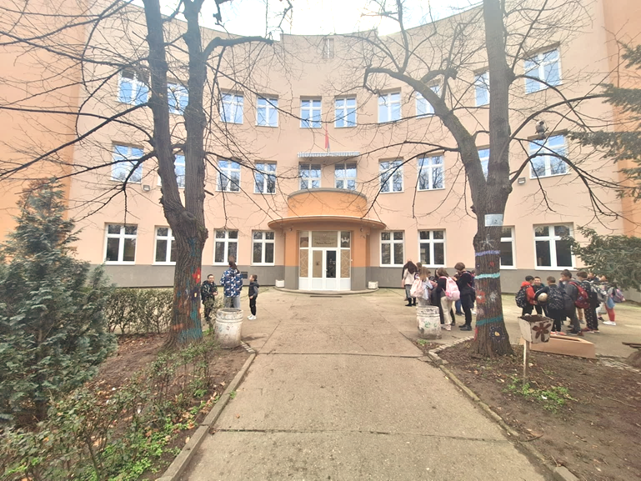

ЛИЧНА КАРТА ШКОЛЕ
Назив школе | Основна школа "Краљ Петар I"
Адреса школе | ул. Војводе Путника бр.1  Ниш
Телефони школе | 018/290 004 и 290 005
Факс школе | 018/290 005
e-mail школе | skola@kraljpetar.edu.rs
Директор школе | Роберт Џунић
Мобилни телефон директора школе | 065 2900050  066 290 004
Кућни телефон директора школе | 018/241 709
Жиро рачун школе | 840-1666660-13
ПИБ | 100619525
Шифра | 8520; 8510; 8891
Власник катастарске парцеле | Град Ниш, Корисник, ОШ „Краљ Петар I“
Површина парцеле школе м2 | 52.078
Површина дворишта школе м2 | 46.188
Број објеката школе | 3
Површина објеката школе м2-матична школа Површина објеката школе м2- нова школа Паси Пољана  Површина објеката школе м2-стара школа Паси Пољана | 3.379,24 m2  1.279,86 m2  137 m2
Број учионица | 8
Број кабинета | 21
Сала за физичко васпитање | 3
Начин грејања | централно/пећ на ложење/ТА пећи
Енергенти | лож уље/ дрва/угаљ/ел. енергија/ (градска топлана) мазут/ТНГ
Број запослених - наставно особље | 59,6011
Број запослених - ваннаставно особље | 22,92
Припремни предшколски програм - број деце (матична школа) | 34
Припремни предшколски програм - број одељења (матична школа) | 2
Припремни предшколски програм - број деце издвојена одељења) | 19

Припремни предшколски програм - број одељења (издвојена одељења) | 1
Број ученика I разреда | 115
Број ученика II разреда | 94
Број ученика III разреда | 106
Број ученика IV разреда | 105
Укупан број ученика I - IV разреда | 420
Број ученика V разреда | 109
Број ученика VI разреда | 119
Број ученика VII разреда | 110
Број ученика VIII разреда | 107
Укупан број ученика V - VIII разреда | 445
Укупан број ученика | 865
Укупан број ученика и деце | 919
Број одељења I разреда | 5
Број одељења II разреда | 4
Број одељења III разреда | 4
Број одељења IV разреда | 4
Укупан број одељења I - IV разреда | 17
Број одељења V разреда | 5
Број одељења VI разреда | 6
Број одељења VII разреда | 5
Број одељења VIII разреда | 5
Укупан број одељења V - VIII разреда | 21
Укупан број одељења | 38
Број издвојених одељења школе | 1
Број ученика по разредима у издвојеним одељењима | 13/20/19 /17 /  30/23/23/ 16-16/
Број одељења у издвојеним одељењима школе | 8

Нставници према врсти посла, обиму рада, радном стажу и старости

Ред.бр. | Презиме и име наставника | Назив радног места | Обим радног времена | Н0КС НИВО | Укупан радни стаж  2023/24 | Радни стаж у просвети на дан 31. 8. 2024. | Године старости
1. | Грчић Снежана | Васпитач ППП | 100% | 6.1 | 41 | 41 | 63
2. | Вукић Марина | Васпитач ППП | 100% | 6.1 | 26 | 26 | 64
3. | Златковић Марија | Васпитач ППП | 100% | 7.1 | 11 | 11 | 36
4. | Миљковић Сузана | Наставник у продуженом боравку | 100% | 7.1 | 34 | 34 | 61
5. | Раденковић Градимир | Наставник разредне наставе | 100% | 7.1 | 42 | 42 | 65
6. | Ђорђевић Снежана | Наставник разредне наставе | 100% | 6.1 | 35 | 35 | 64
7. | Златковић Валентина | Наставник разредне наставе | 100% | 7.1 | 25 | 25 | 55
8. | Илић Стефана | Наставник у продуженом боравку | 100% | 7.1 | 7 | 7 | 32
9. | Јовановић Гордана | Наставник разредне наставе | 100% | 7.1 | 15 | 15 | 46
10. | Јовановић Дијана | Наставник разредне наставе | 100% | 7.1 | 28 | 28 | 51
11. | Милијић Данијела | Наставник разредне наставе | 100% | 7.1 | 24 | 24 | 52
12. | Митић Марија | Наставник разредне наставе | 100% | 7.1.
13. | Ристић Дејан | Наставник разредне наставе | 100% | 7.1 | 26 | 26 | 50
14. | Станојевић Дијана | Наставник разредне наставе | 100% | 7.1 | 22 | 16 | 51
15. | Станишић Невена | Наставник разредне наставе | 100% | 6.1 | 30 | 39 | 55
16. | Стојковић Љиљана | Наставник разредне наставе | 100% | 7.1 | 35 | 35 | 60
17. | Стефановић Татјана | Наставник разредне наставе | 100% | 7.1 | 25 | 25 | 51
18. | Стефановић Иван | Наставник разредне наставе | 100% | 7.1 | 15 | 15 | 54
19. | Стојановић Тамара | Наставник разредне наставе | 100% | 7.1 | 16 | 16 | 40
20. | Стојичић Ивана | Наставник разредне наставе | 100% | 7.1 | 27 | 27 | 50
21. | Стојковић Весна | Наставник разредне наставе | 100% | 7.1 | 28 | 26 | 61
22. | Цветковић Гордана | Наставник разредне наставе | 100% | 7.1 | 36 | 36 | 61
23. | Глигоријевић Миљана | Српски језик | 94,44% | 7.1 | 17 | 17 | 47
24. | Илић Ивана | Српски језик | 100% | 7.1 | 18 | 18 | 47
25. | MировићМоника | Српски језик | 100% | 7.1 | 18 | 18 | 45
26. | Оливера Станковић | Српски језик | 100% | 7.1 | 26 | 26 | 50
27. | Савић Снежана | Српски језик | 100% | 7.1 | 32 | 32 | 63
28. | Арсић Александра | Грађ. васпитање | 30% | 7.1 | 26 | 26 | 51
29. | Јовановић Биљана | Немачки језик | 100% | 7.1 | 25 | 25 | 52
30. | Младеновић Споменка | Немачки језик | 100% | 7.1 | 25 | 25 | 57
31. | Милинковић Ана | Немачки језик | 33,33% | 7.1 | 3 | 3 | 40
32. | Милосављевић Тамара | Енглески језик Грађ.васпитање | 30%  15% | 7.1 | 12 | 12 | 37
33. | Митић Јелена | Енглески језик | 100% | 7.1 | 32 | 32 | 60
34. | Николић Нинослава | Енглески језик | 80% | 7.1 | 16 | 16 | 43
35. | Поповић Габријела | Енглески језик | 100% | 7.1 | 20 | 19 | 46
36. | Ристић Весна | Енглески језик Грађанско васпитање | 72,78%  5% | 7.1 | 15 | 15 | 39
37. | Ранђеловић Сузана | Енглески језик | 20% | 7.1. | 6 | 6
38. | Митић Мирјана | Математика  Информа. и рачу. | 90%  10% | 7.1 | 15 | 15 | 39
39. | Стојановић Марина | Математика Информа. и рач | 55%  45% | 7.1 | 35 | 35 | 61
40. | Стојилковић Марија | Информа. и рач. Информа. и рач. Математика Техника и тех | 45%  15%  20%  20% | 7.1 | 5 | 5 | 31
41. | Стојић Марина | Математика | 100% | 7.1 | 36 | 36 | 63
42. | Радисављевић Татјана | Математика | 100% | 7.1 | 36 | 30 | 62
43. | Коцић Јелена | Математика | 100% | 7.1 | 9 | 9 | 33
44. | Милошевић Александар | Информатика и рачунарство | 100% | 7.1 | 11 | 11 | 35
45. | Јовић Маја | Историја | 45% | 7.1 | 20 | 20 | 52
46. | Филиповић Владимир | Историја | 40% | 7.1 | 16 | 14 | 44
47. | Миљковић Марина | Историја | 100% | 6.1 | 35 | 35 | 62
48. | Манић Марина | Географија | 100% | 7.1 | 20 | 20 | 46
49. | Миловановић Ивана | Географија | 25% | 7.1 | 24 | 24 | 48
50. | Милетић Марија | Географија | 60% | 7.1 | 6 | 6 | 35
51. | Ђурић Зорица | Биологија | 70% | 7.1 | 21 | 21 | 51
52. | Пљевачић Милица | Биологија | 40% | 7.1 | 10 | 10 | 39
53. | Цветковић Јелена | Биологија | 100% | 7.1 | 13 | 13 | 41
54. | Здравковић Снежана | Физика | 100% | 7.1 | 34 | 32 | 61
55. | Тасић Димитрије | Физика | 60% | 7.1 | 14 | 14 | 44
56. | Дикић Марија | Хемија | 70% | 7.1 | 22 | 22 | 51
57. | Симјановић Маријана | Хемија | 20% | 7.1 | 12 | 12 | 41
58. | Радоњић Сандра | Хемија | 10% | 7.1 | 15 | 15 | 42
59. | Манојловић Душица | Музичка култура | 100% | 6.1 | 32 | 32 | 61
60. | Станојевић Ирена | Музичка култура | 30% | 6.1 | 23 | 23 | 48
61. | Николић Милан | Ликовна култура | 30% | 7.1 | 16 | 16 | 46
62. | Ћирић Ивана | Ликовна култура | 100% | 7.1 | 19 | 19 | 45
63. | Протић Милан | Техника и тех. | 100% | 7.1 | 23 | 23 | 54
64. | Радисављевић Марина | Техника и тех. | 100% | 7.1 | 36 | 36 | 62
65. | Јовановић Слободан | Техника и тех. | 70% | 7.1 | 21 | 2 | 52
66. | Јанковић Гордана | Техника и тех. | 50% | 7.1 |  | 5 | 53
67. | Душан Величковић | Физичко и здрав. васпитање | 100% | 7.1 | 7 | 4 | 33
68. | Ђорђевић Јелена | Физичко и здрав. васпитање | 100% | 7.1 | 18 | 18 | 45
69. | Цветковић Петар | Физичко и здрав. васпитање | 100% | 7.1 | 27 | 27 | 64
70. | Н. Н. | Физичко и здрав. васпитање | 15% | 7.1 |  |  | 47
71. | Миленковић Александар |  | 40% | 7.1
72. | Јовановић Јелена |  | 100% | 6.1 | 7 | 5 | 41

Ваннаставно особље (директор, стручни сарадници и остали радници)

Ред. Бр. | Презиме и име | Назив радног места | Обим ангажовањеа | НОКС НИВО | Радни стаж | Радни стаж у просвети на дан 31. 8. 2023. | Године старости
1. | Џунић Роберт | Директор школе | 100% | 7.1 | 29 | 29 | 63
2. | Стојановић Марина | Помоћник директора школе | 45% | 7.1 | 35 | 35 | 61
3. | Николић Нинослава | Помоћник директора школе | 20% | 7.1 | 16 | 16 | 43
4. | Васић Сузана | Стручни сарадник педагог | 100% | 7.2 | 22 | 22 | 47
5. | Анђелковић Стефан | Стручни сарадник педагог | 50% | 7.1 | 8 | 8 | 34
6. | Н.Н | Библиотекар | 94.44% | 7.1
7. | Глигоријевић Миљана | Библиотекар | 5.56% | 7.1 | 17 | 17 | 47
8. | Коцић Милена | Стручни сарадник психолог | 100% | 7.1 | 9 | 5 | 39
9. | Сандра Меметовић | Педагошки асистент | 100% | 4 | 11 | 11 | 38
10. | Цветковић Лидија | Секретар школе | 100% | 7.1 | 26 | 21 | 60
11. | Несторов Валентина | Координатор финанс.послова | 100% | 8 | 15 | 15 | 39
12. | Ранђеловић Марија | Благајник | 100% | 4 | 10 | 10 | 39
13. | Милић Саша | Домар/мај. одржавања | 100% | 3 | 33 | 15 | 57
14. | Петковић Славиша | Домар/мајстор одржавања | 100% | 4 | 16 | 11 | 58
15. | Благојевић Дејан | Чистач Домар/мајстор одрђавања | 92%  8% | 3  1 | 29 | 9 | 54
16. | Дончић Весна | чистачица | 100% | 1 | 30 | 30 | 56
17. | Ђокић Мирославка | чистачица | 100% | 1 | 25 | 25 | 55
18. | Ђорђевић Вукица | чистачица | 100% | 1 | 34 | 17 | 54
19. | Јовановић Биљана | чистачица | 100% | 1 | 34 | 14 | 62
20. | Крстић Снежана | чистачица | 100% | 1 | 31 | 21 | 63
21. | Maрковић Оливера | чистачица | 100% | 1 | 35 | 14 | 59
22. | Милић Љубинка | чистачица | 100% | 1 | 26 | 12 | 55
23. | Панић Светлана | чистачица | 100% | 1 | 23 | 15 | 55
24. | Станковић Виолета | чистачица | 100% | 1 | 32 | 32 | 51
25. | Николић Тамара | чистачица | 27% | 1 |  |  | 40

Успех ученика на крају школске 2023/2024. године

РАЗРЕД | БРОЈ УЧЕНИКА | БРОЈ ПОЗИТИВНИХ УЧЕНИКА |  |  |  | БРОЈ УЧЕНИКА КОЈИ ПОНАВЉАЈУ РАЗРЕД НЕОЦЕЊЕНИ
 |  | БРОЈ ОДЛИЧНИХ | БРОЈ ВРЛО ДОБРИХ | БРОЈ ДОБРИХ | БРОЈ ДОВОЉНИХ
I | 102 |  |  |  |  | 3
II | 104 | 73 | 15 | 10 | 2 | 4
III | 107 | 82 | 11 | 12 | 1 | 1
IV | 122 | 94 | 9 | 12 | 3 | 4
V | 113 | 58 | 36 | 14 | 2 | 3
VI | 113 | 61 | 30 | 15 | 3 | 4
VII | 129 | 64 | 40 | 11 | 9 | 5
VIII | 118 | 74 | 36 | 6 | 1 | 1
I/VIII | 908 | 506 | 177 | 80 | 21 | 25

Број група припремног предшколског програма у школској 2023/24. години

РАЗРЕД | МАТИЧНА ШКОЛА | ИЗДВОЈЕНО ОДЕЉЕЊЕ ПАСИ ПОЉАНА | УКУПАН БРОЈ
0 | 2 | 1 | 3

Број деце припремног предшколског програма у школској 2023/24. години

Група | Број деце
0-1 | 17
0-2 | 17
0-3 | 19
Σ | 53

Број одељења у школској 2023/24. години

РАЗРЕД | УКУПАН БРОЈ | МАТИЧНА ШКОЛА | ИЗДВОЈЕНО ОДЕЉЕЊЕ ПАСИ ПОЉАНА
I | 5 | 4 | 1
II | 4 | 3 | 1
III | 4 | 3 | 1
IV | 4 | 3 | 1
УКУПНО | 17 | 13 | 4
V | 5 | 4 | 1
VI | 6 | 4 | 2
VII | 5 | 4 | 1
VIII | 5 | 4 | 1
УКУПНО | 21 | 16 | 5
∑ | 38 | 29 | 9

Бројно стање ученика и одељења
Разред и одељење | Број ученика
5/1 | 24
5/2 | 23
5/3 | 25
5/4 | 19
 | 91
5/5 | 18
 | 109
6/1 | 25
6/2 | 21
6/3 | 18
6/4 | 24
 | 88
6/5 | 16
6/6 | 15
 | 119
7/1 | 26
7/2 | 22
7/3 | 19
7/4 | 21
 | 88
7/5 | 22
 | 110
8/1 | 24
8/2 | 24
8/3 | 16
8/4 | 20
 | 84
8/5 | 23
 | 107
oд 5. до 8. разр. | 445

Разред и одељење | Број ученика
1/1 | 25
1/2 | 26
1/3 | 26
1/4 | 22
 | 99
1/5 | 16
 | 115
2/1 | 23
2/2 | 27
2/3 | 29
 | 79
2/4 | 15
 | 94
3/1 | 29
3/2 | 29
3/3 | 27
 | 85
3/4 | 21
 | 106
4/1 | 28
4/2 | 29
4/3 | 29
 | 86
4/4 | 19
 | 105
oд 1. до 4. разр. | 420

I-VIII | Матична школа | Паси Пољана издвојено одељење | Припремни предшколски разред | Матична школа | Паси Пољана издвојено одељење
 | 700 | 165 | 54 | 34 | 19
Укупно деце и ученика | 865 |  | Укупно школа | 865+54=919

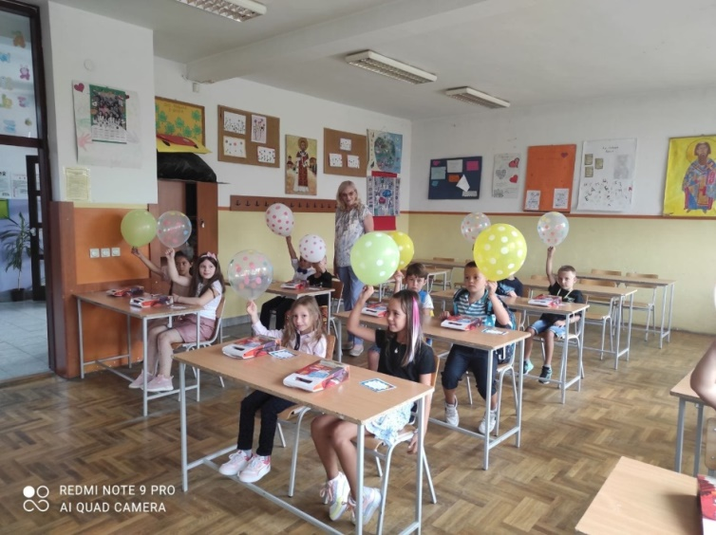
Септембар

Пријем првака у Паси Пољани и матичној школи. Школско двориште је било препуно радости, песме, игре, узбуђења... Наша школа је богатија за још једну генерацију предшколаца и првака.

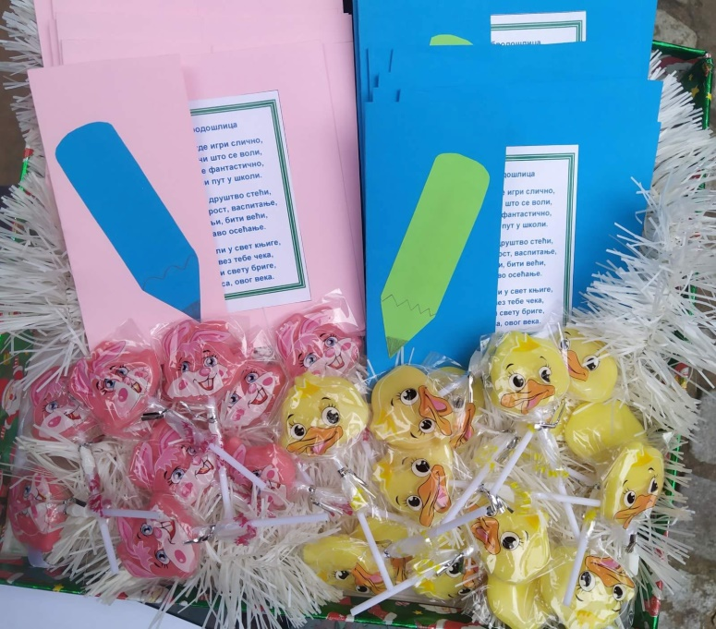

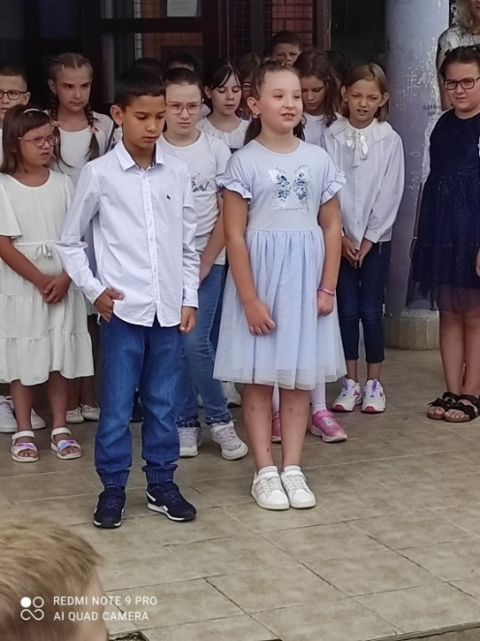

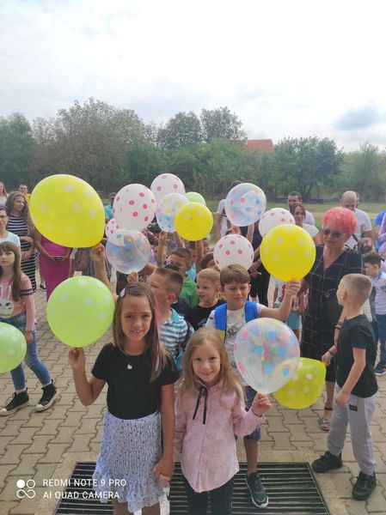
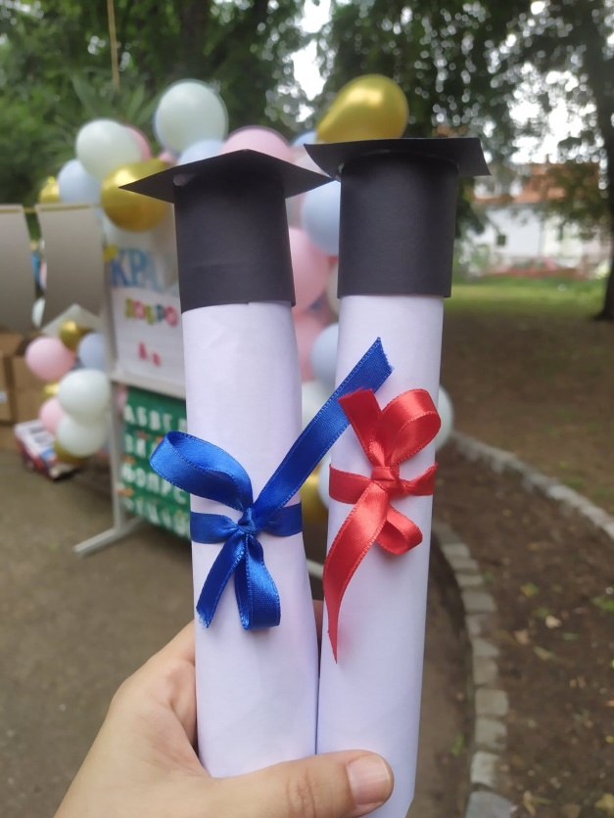
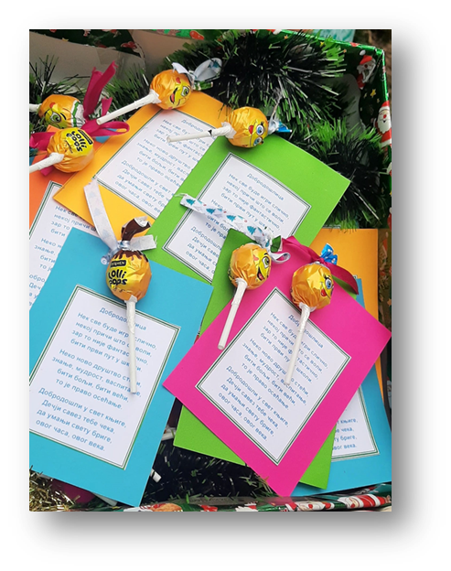

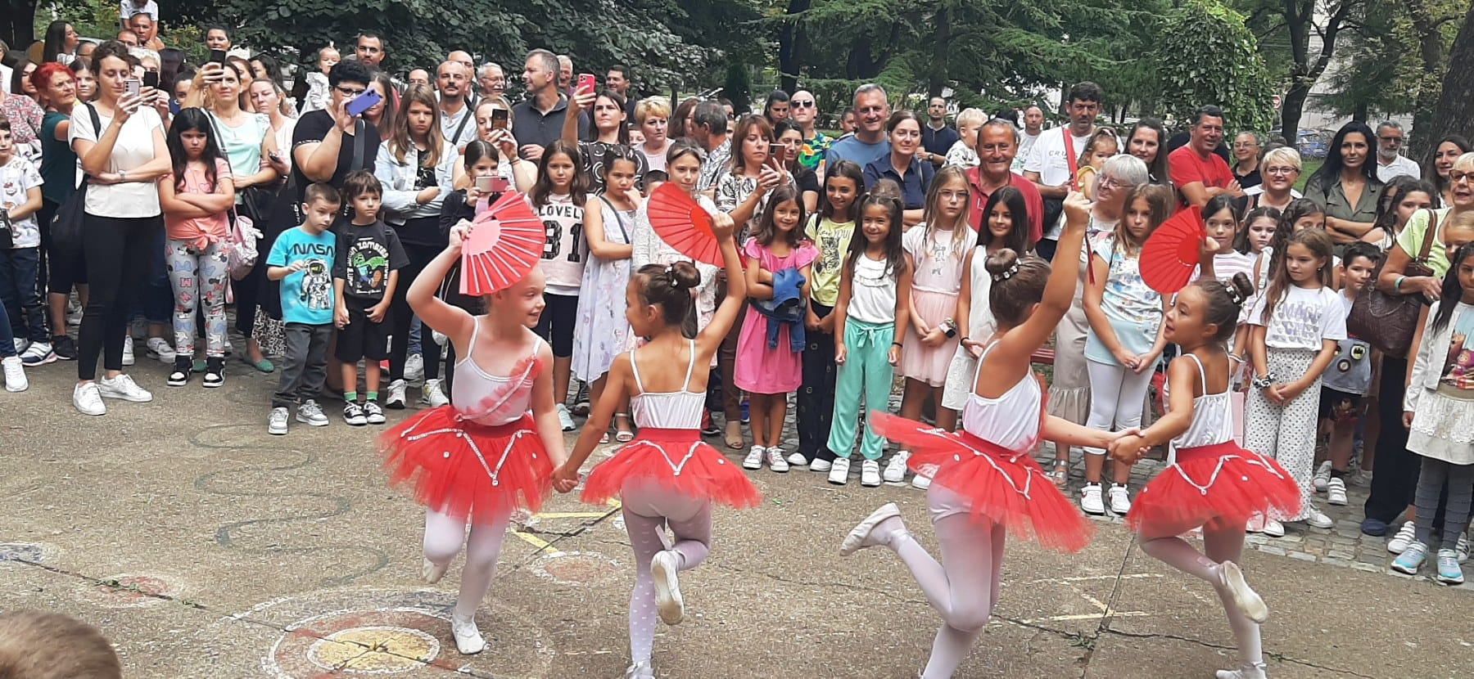

Тематска недеља

У оквиру тематског дана са темом „Ја волим и поштујем себе и друге“, ученици одељења III/1 су поделили својим млађим другарима из II/3 поруке из „тегле пријатељства“. На крају смо слатко појели бомбоне.
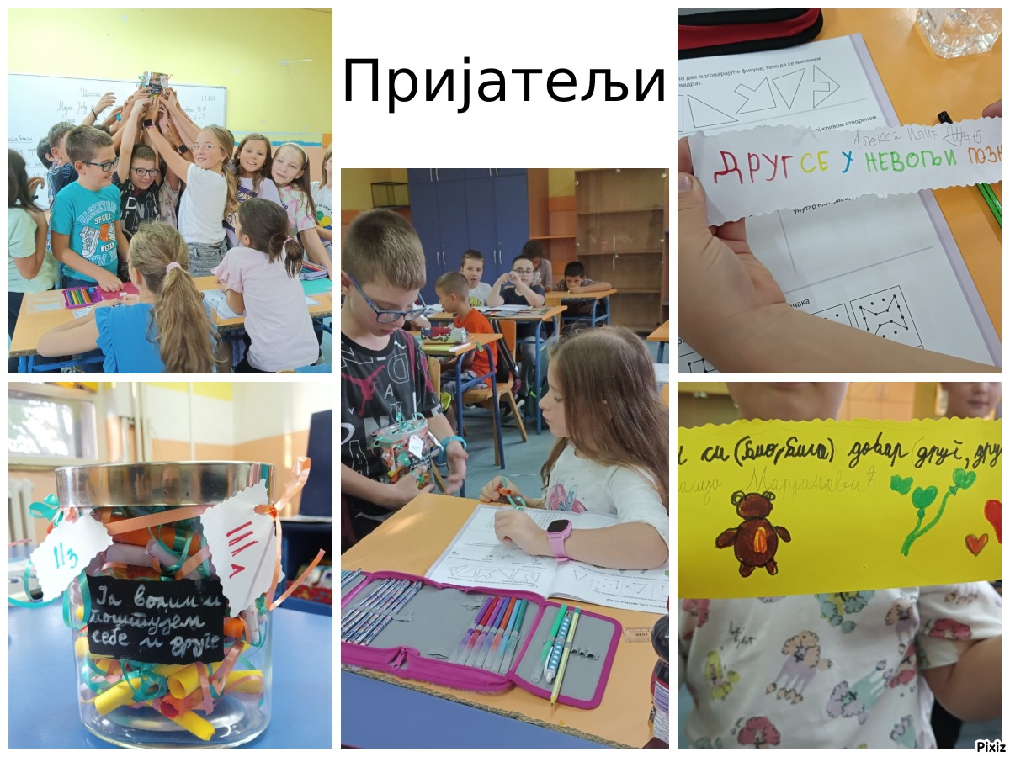

Ученици петог разреда на часу српског језика и књижевности у оквиру Тематског дана Богатство различитости цртали су свог друга/другарицу. Основни мотив је био да се истакне да смо сви различити, а уједно сви смо исти.

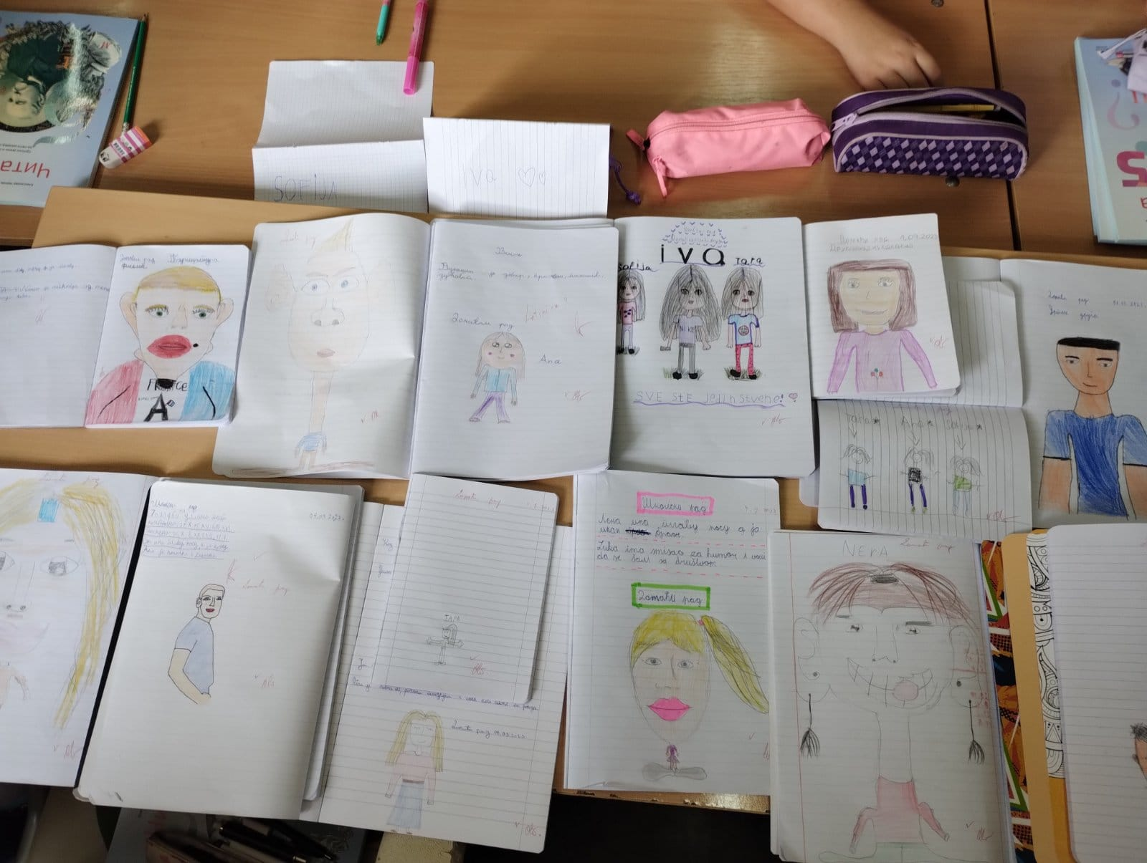

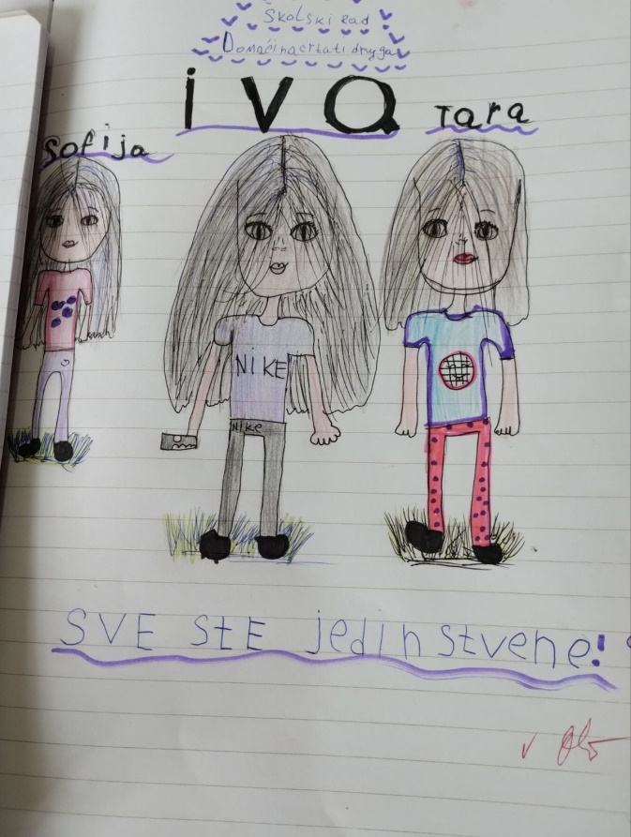
Ученици III-2 одељења су са својом учитељицом Љиљаном и вероучитељицом Јеленом одржали радионицу, а у склопу тематског дана „Ја волим и поштујем себе и друге“.
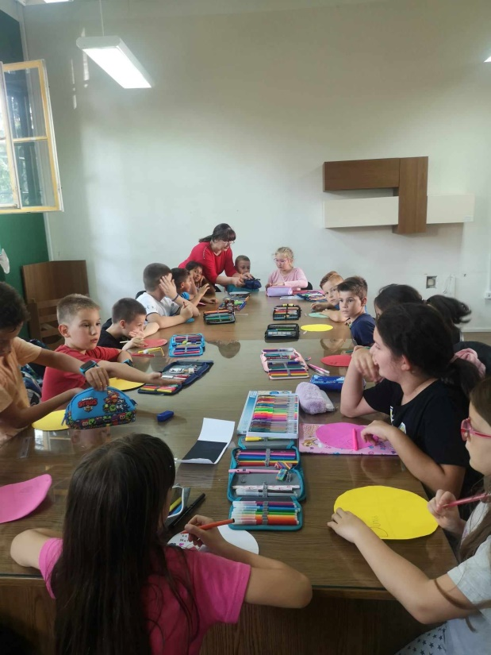

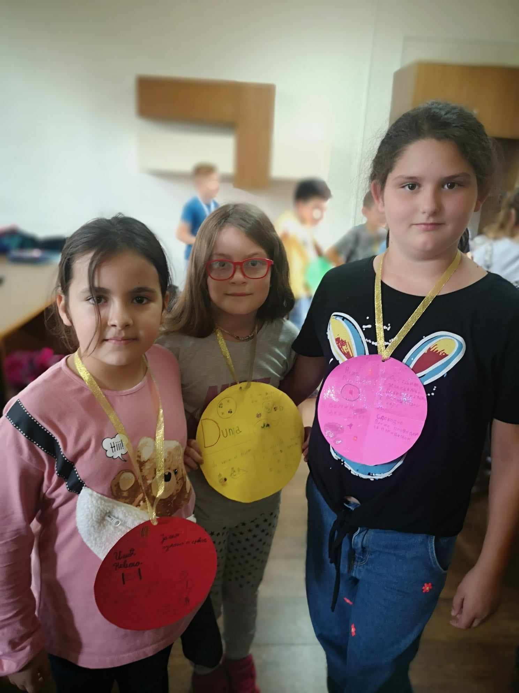

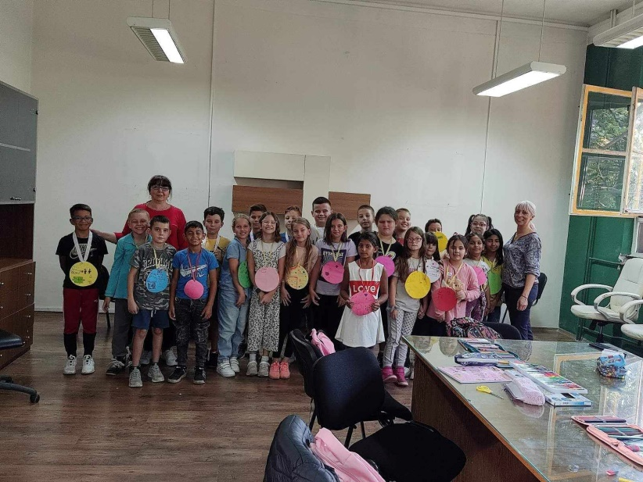

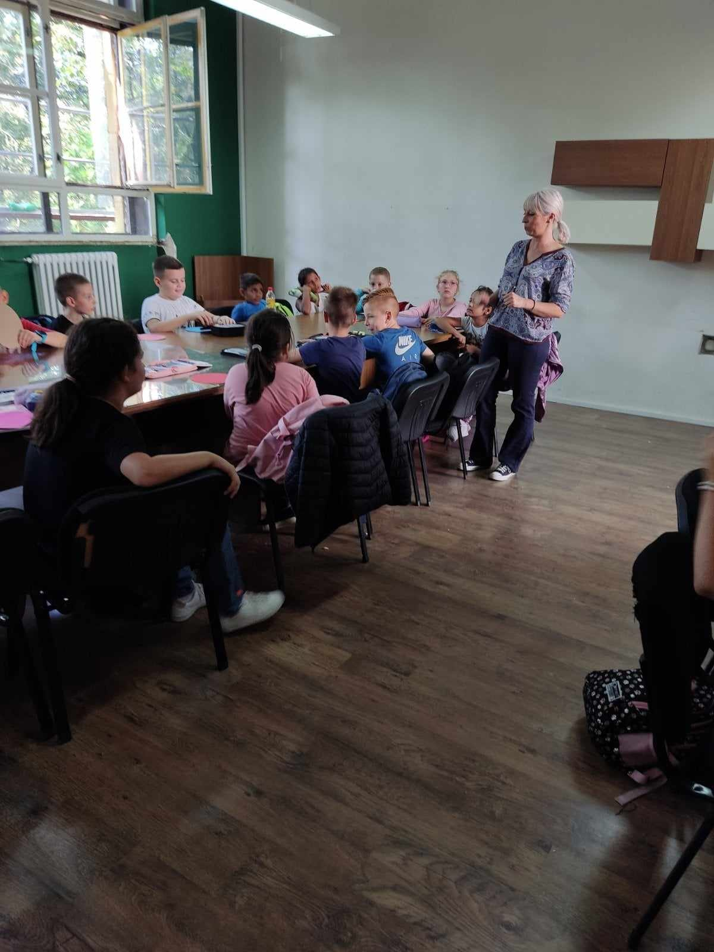

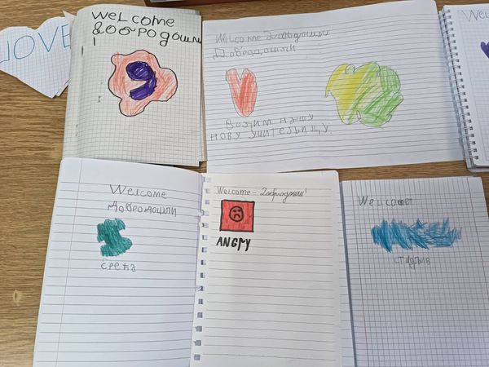

Ученици школе присуствовали Молебану одржаном за почетак нове школске године.

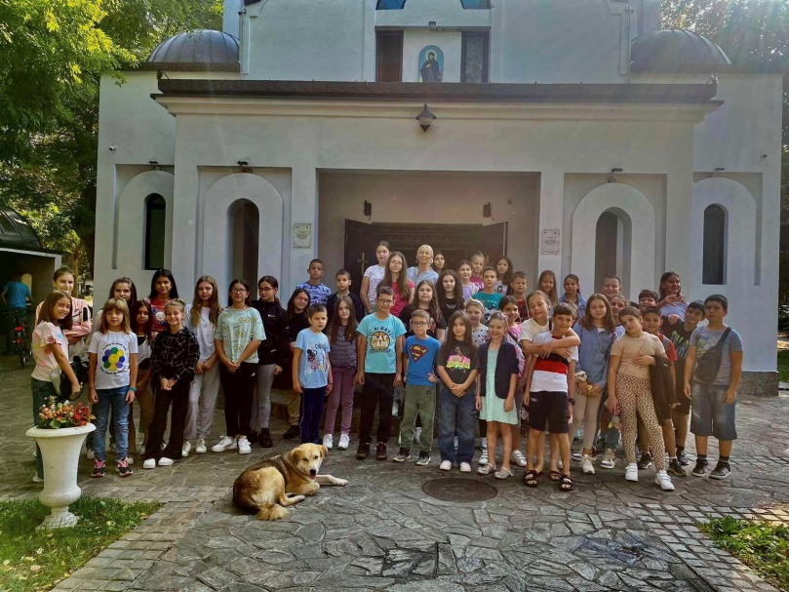

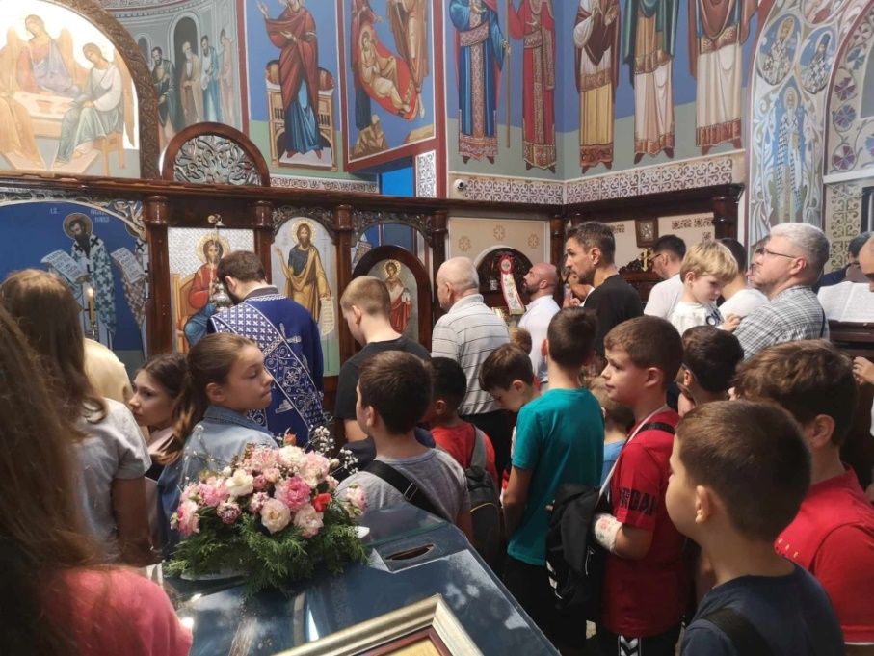

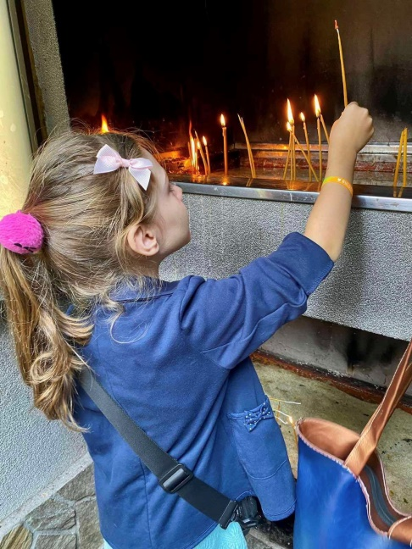

Крос РТС-а ,,Кроз Србију" и наши такмичари другог разреда

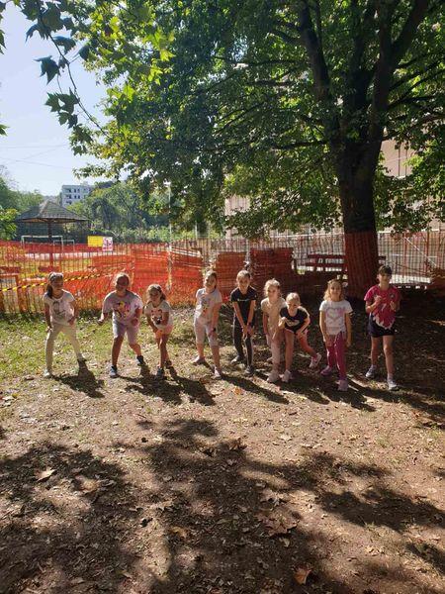

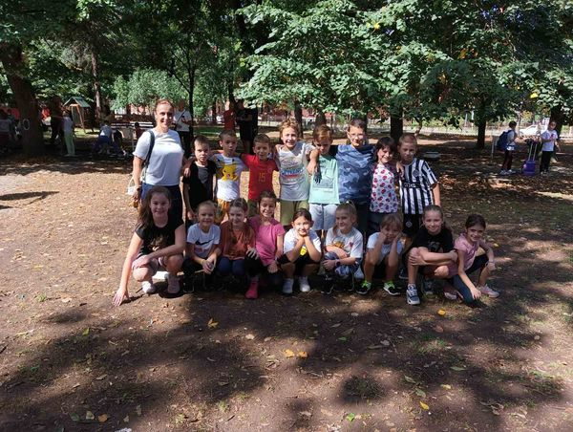

ЕВРОПСКИ ДАН ЈЕЗИКА
Die Welt ist bunt.
Свет је шарен, каже немачка изрека.
Шарен је јер је пун различитих боја, али и различитих култура, народа и појединаца. Боје су свуда око нас, утичу на наше расположење, буде емоције, сећања.
Колико значајну улогу у нашем свакодневном животу играју боје најбоље се види у језику. Неко је црвен од беса, други све види црно, а некоме је дошла жута минута.
Поводом Европског дана језика, ученици су цртежом представили изреке и фразеологизме из различитих језика у којима се помоћу боја сликају стања и ситуације. Изложба радова приређена је у школи у Паси Пољани. Наставница Сузана Ранђеловић припремила је за ученике језичке занимљивисти које они могу да прочитају уколико скенирају постављене кодове.

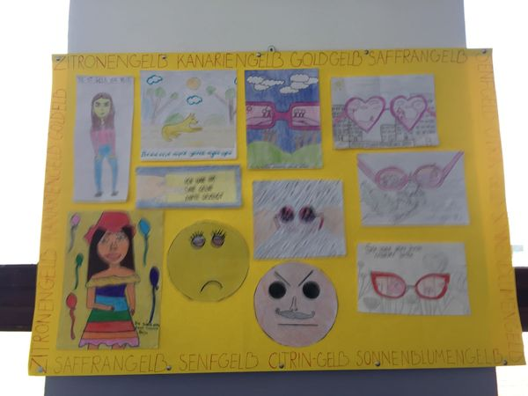

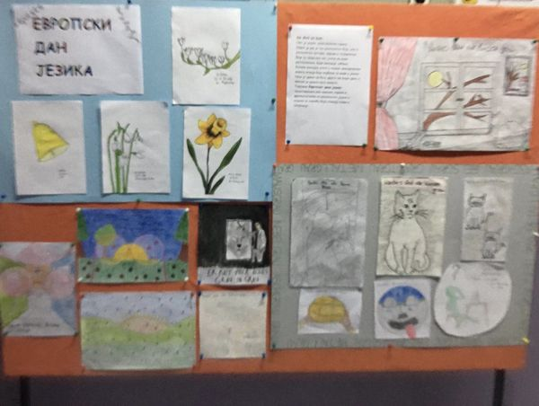

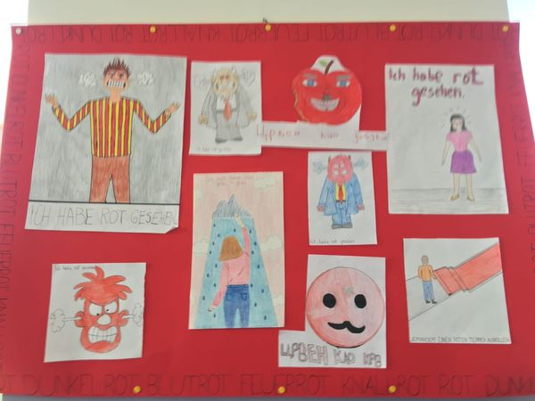

Октобар

Ученици одељења 2/3 су посетили „Ноћ истраживача“ који се одржавао у Делта планету. И ове године су уживали у експериментима и дружили се са науком.
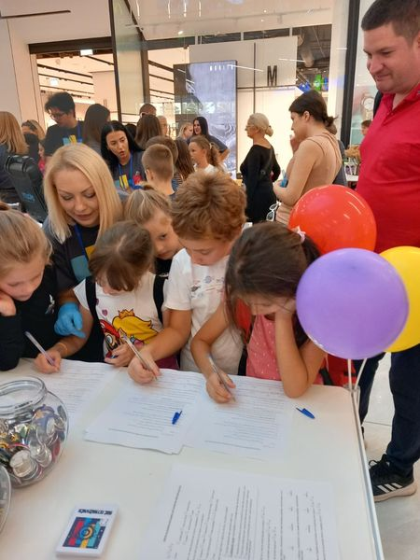

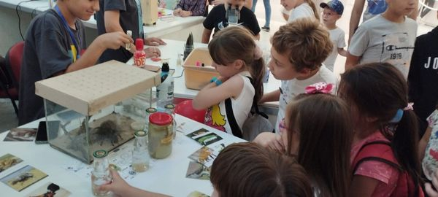

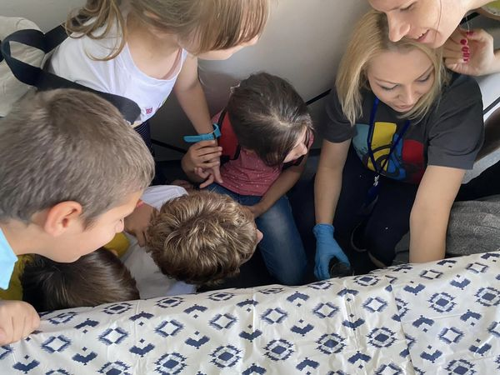
Ученици V, VII и VIII разреда на часовима ликовне културе обележили су Дечију недељу сликајући слагалицу пријатељства.

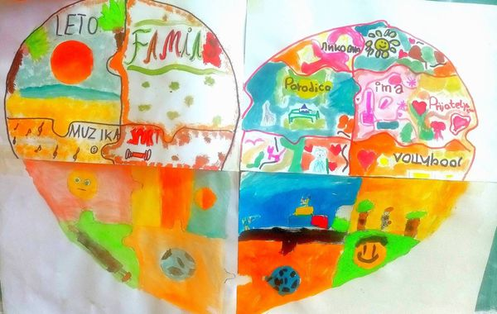

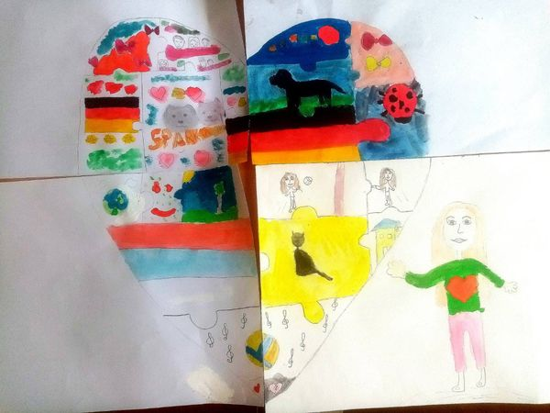

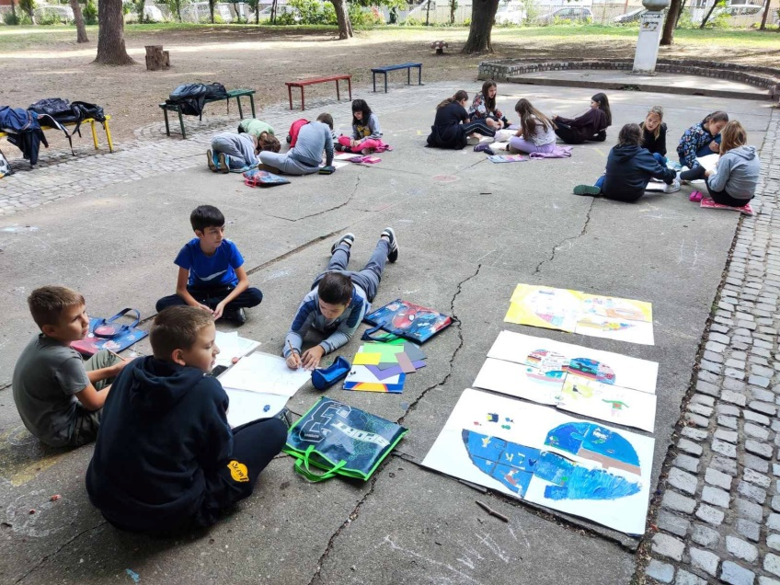

Игром, песмом и осмехом обележена Дечја недеља у нашој школи : „Велико срце деце Србије“.

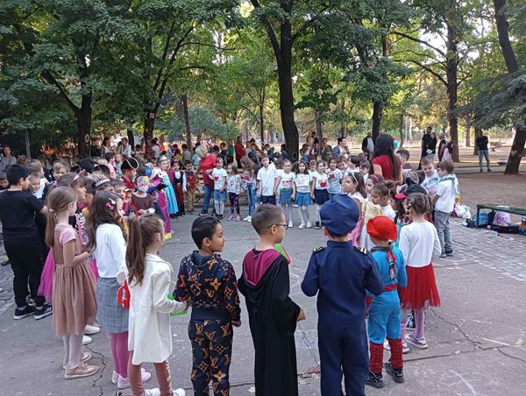

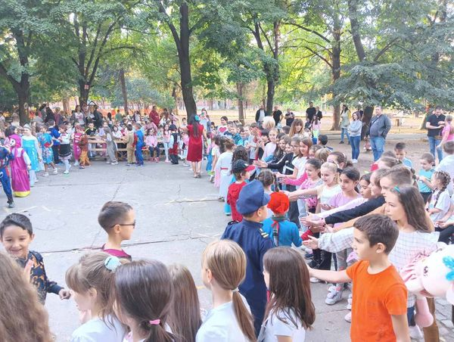

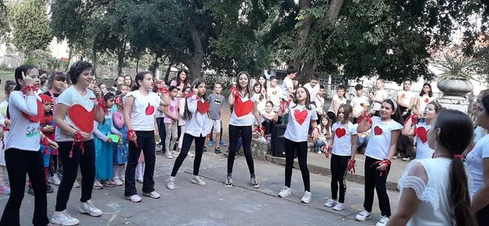

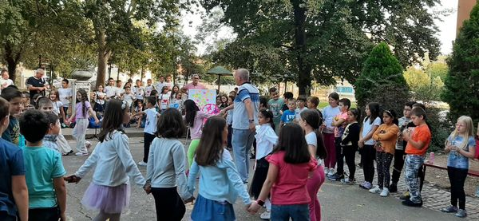

Хуманитарна акција у сарадњи са Општином Палилула - прикупљене играчке у матичној школи и издвојеном одељењу за Базар играчака.
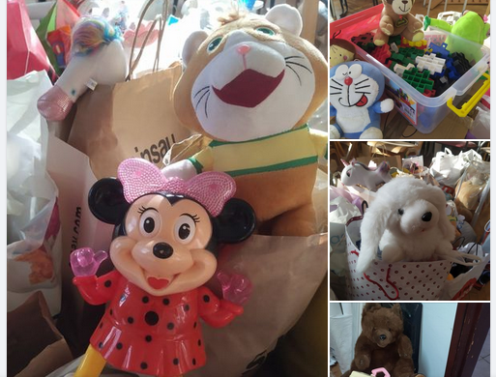

Дечија недеља отворена читањем Конвенције о правима детета. Током Дечије недеље ученици су учествовали у хуманитарној акцији прикупљања играчака,спортским активностима, маскенбалу и правили честитке за тајног пријатеља.
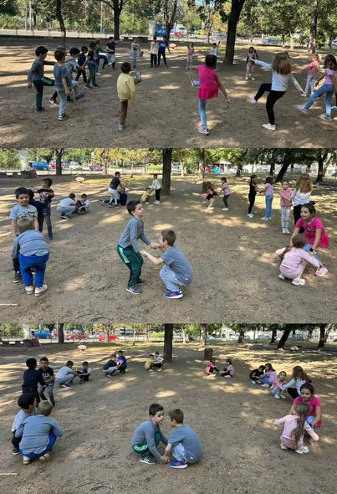

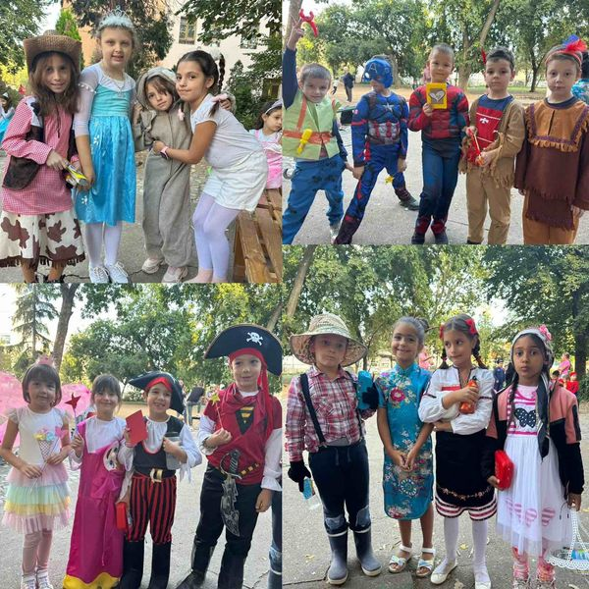
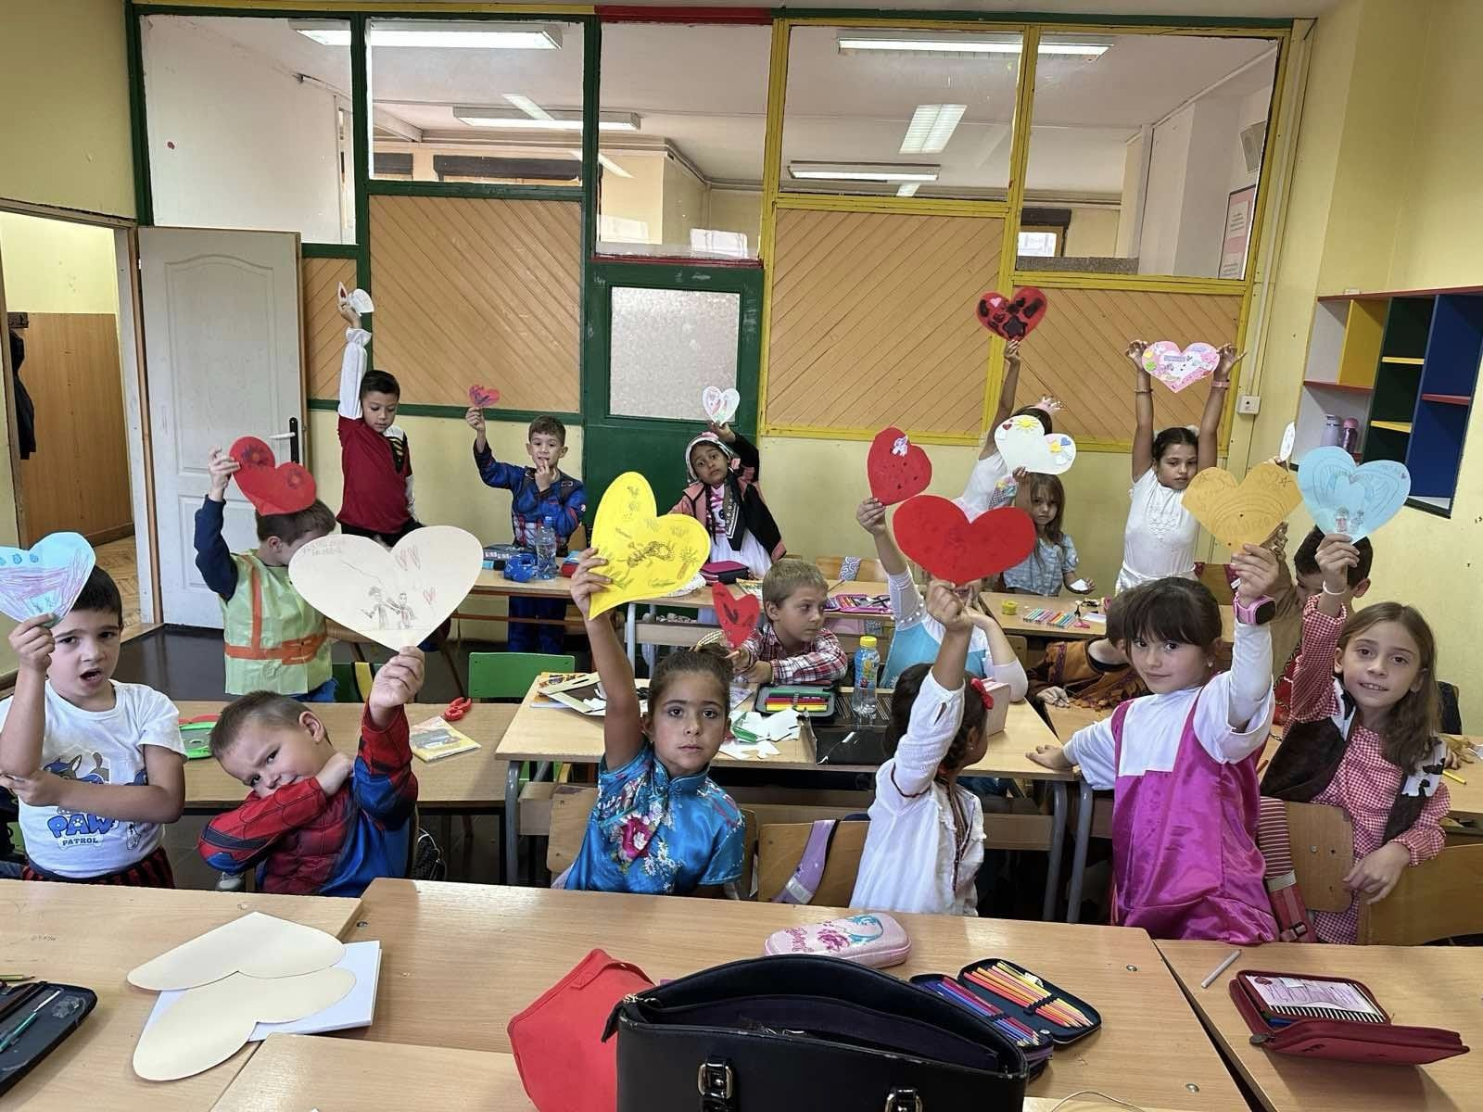

Дечијy недељу предшколци су обележили овако, прошетали школом и двориштем да их види свако.
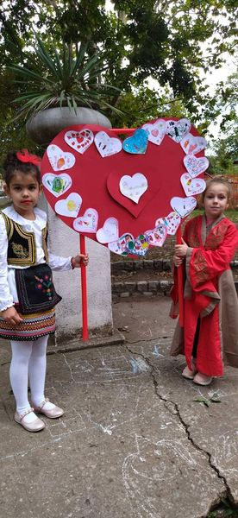

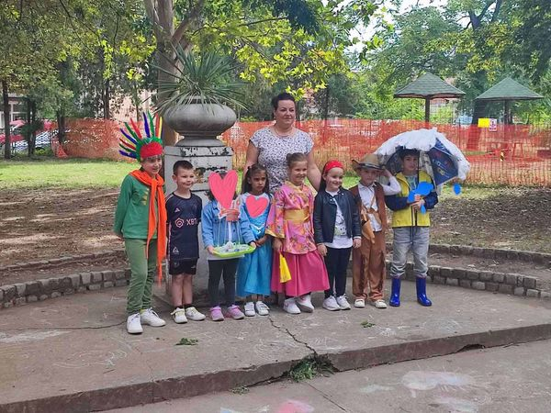
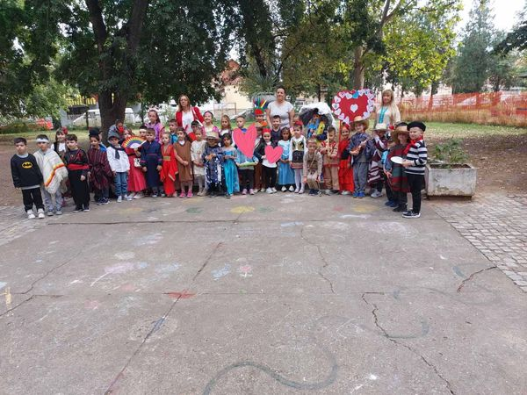
Уценици одељења 6/1 су у оквиру пројекта Еко-школе, са наставницом биологије правили хранилице за птице од рециклазног материјала и нахранили становнике насег сколског двориста.

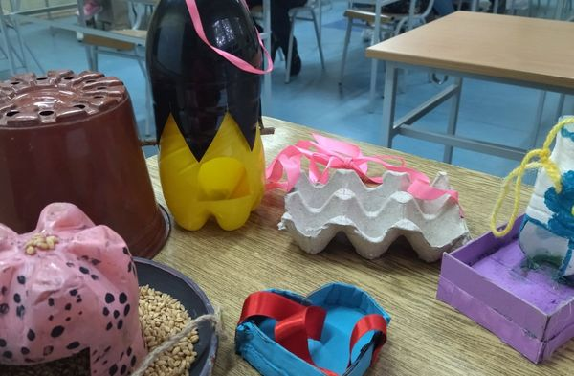
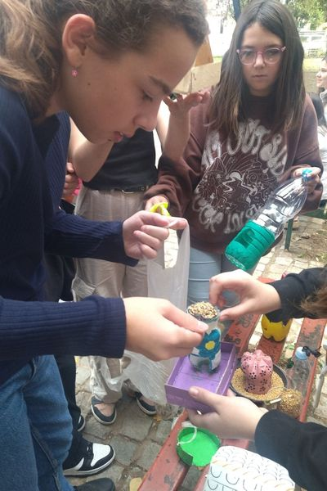

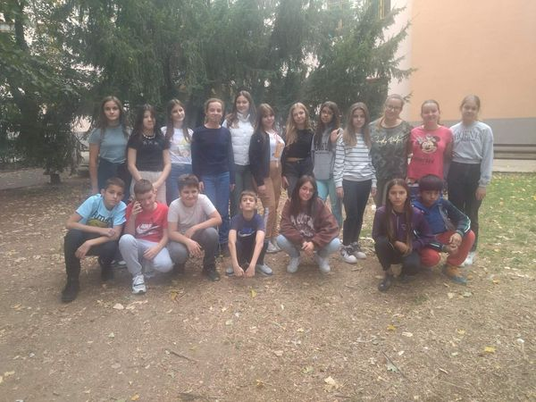
Erasmus+ пројекат ''Better together''

Земље учеснице: Бугарска, Грчка, Пољска, Шпанија и Србија (ОШ ''Краљ Петар I'')
Design for change - 4 фазе: Осети - Замисли - Уради – Подели
''Очувајмо школску имовину''
Потребно је подићи свест ученика о очувању школске имовине због честих уништавања клупа, столица, табли, врата...зидова и смањити штету на минимум.
Укључивањем у континуирано чишћење и сређивање учионица и учењем о емпатији, ученици би више водили рачуна о учионицама, самим тим би чували школску имовину.
Предлог:
Сви ученици од 1 - 8 разреда за време ЧОС-а посвећују 10-15 минута чишћењу и брисању онога што се налази у учионици.
Редари, свакодневно, пре почетка наставе проверавају у каквом су стању учионице: столице, клупе, табле, врата и зидови и уписују у ткз. Дневник очувања школске имовине (свеска евиденције).
Одељењски старешина проверава шта пише у том дневнику-свесци и поступа даље спрам онога што су редари записали.
На крају месеца, Тим за уређење ентеријера школе обилази учионице и проглашава најлепшу и најбоље очувану учионицу ( дипломе су већ обезбеђене).
Fotografije sa proslave "Better together", "Be the change" i "Školski izazov" u Beogradu, 6. oktobra u Akademiji 28

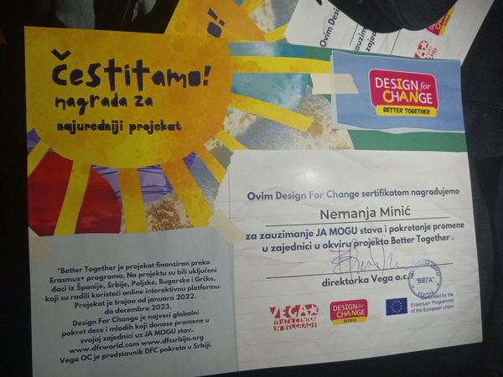
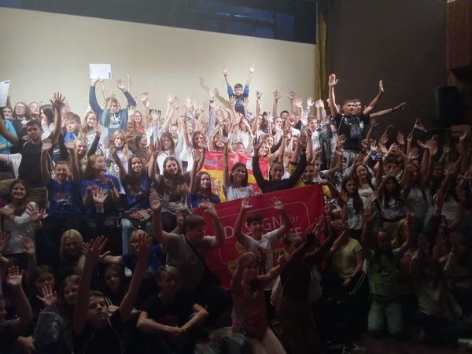

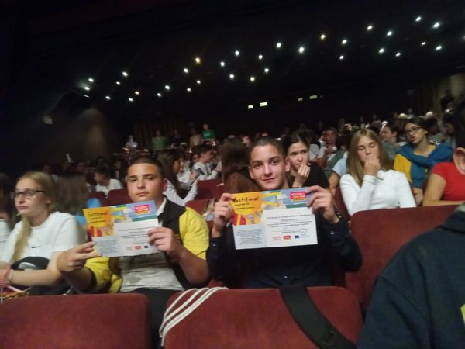

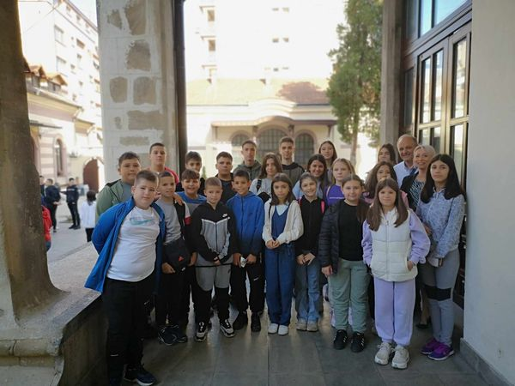
Ученици наше школе су у недељу 15.10. учествовали у Литургиjском сабрању и Призиву Светог Духа за успешан почетак школске године. Свеланом чину присуствовали су и директори основних и средњих школа као и декани факултета града Ниша.

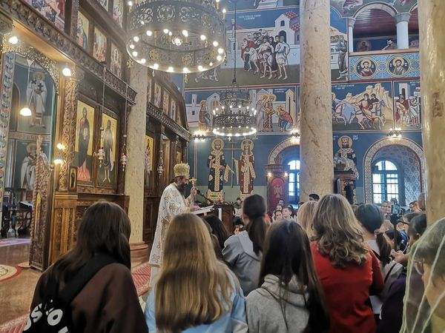
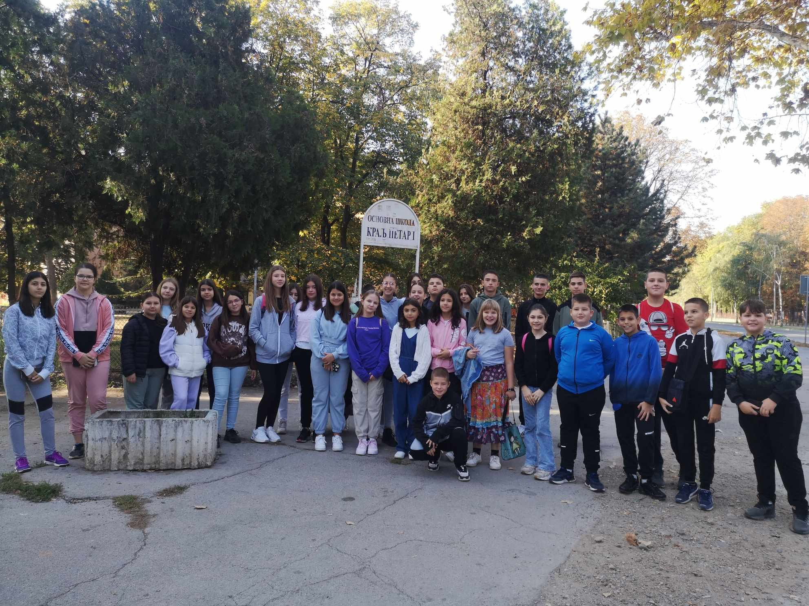
У сусрет Дану ослобођења града Ниша, предшколци су са својим васпитачицама посетили Ћеле Кулу, Тврђаву и Споменик ослободиоцима Ниша
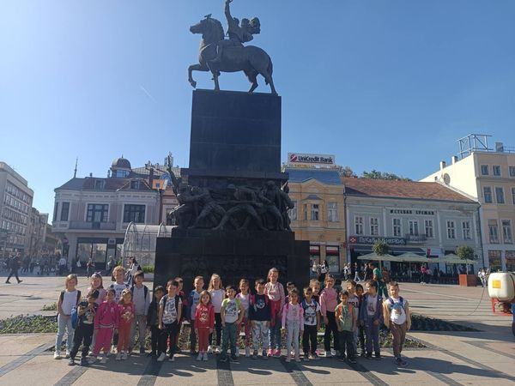
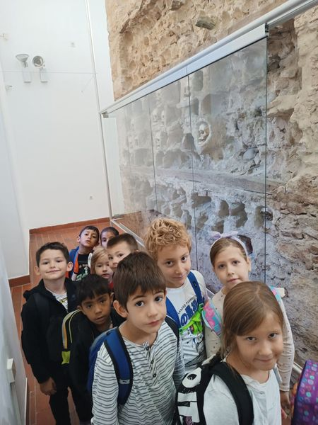
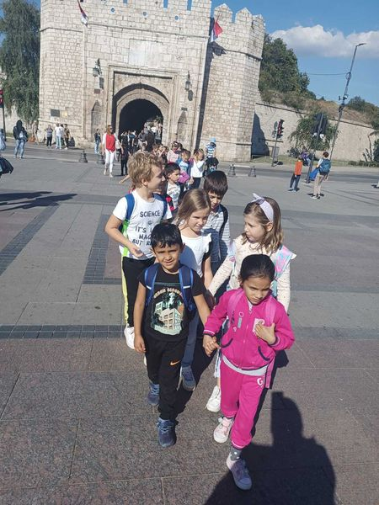

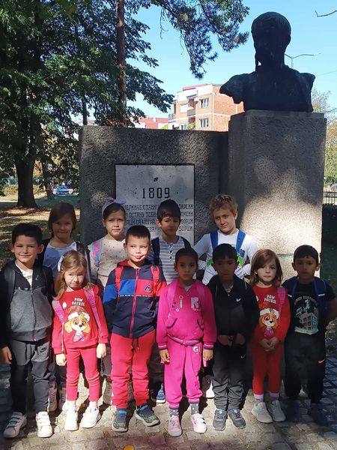

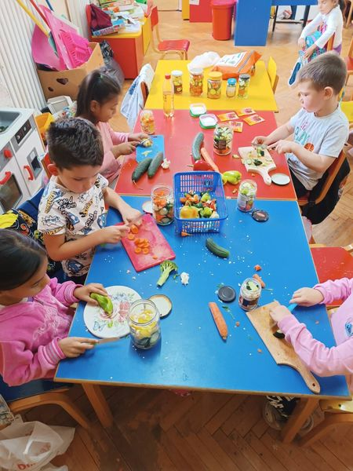
Паприка, шаргарепа, кисели купус кад предшколци спремају-најлепши укус... Кад стигне љута и дуга зима наша зимница пријаће свима...Час је реализован у оквиру пројекта Еко школе .

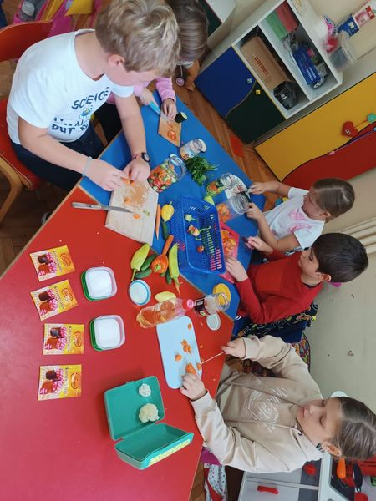

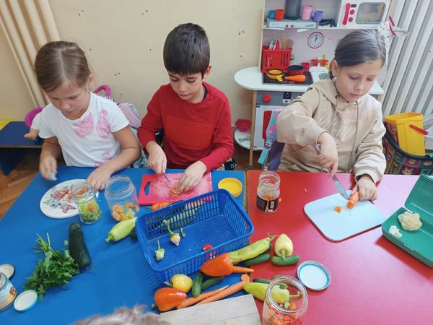

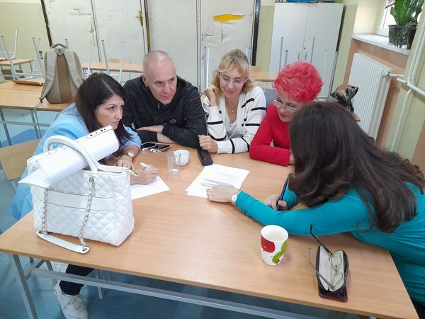
Стручно усавршавање учитеља: Обука за развој и вредновање читалачке писмености у првом циклусу основне школе, реализаовала Ивана Вељковић, спољни сарадник Завода за вредновање квалитета образовања и васпитања.

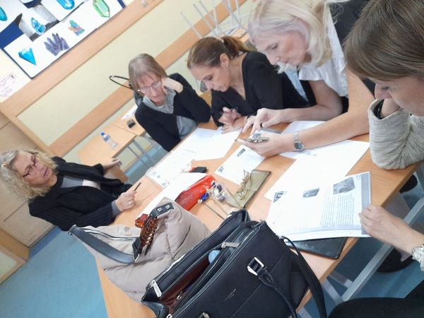

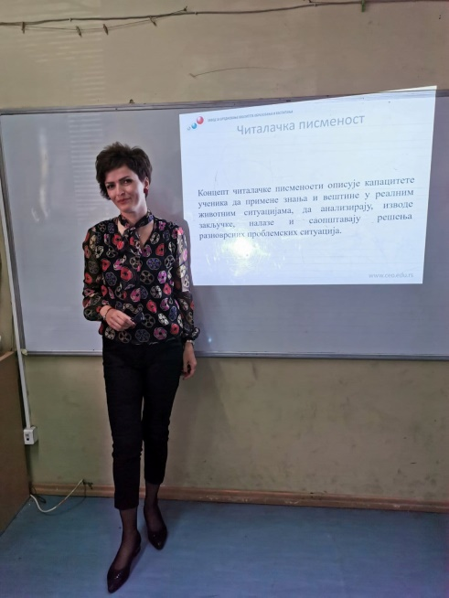

Свака култура о којој нешто научимо, учини нас богатијим

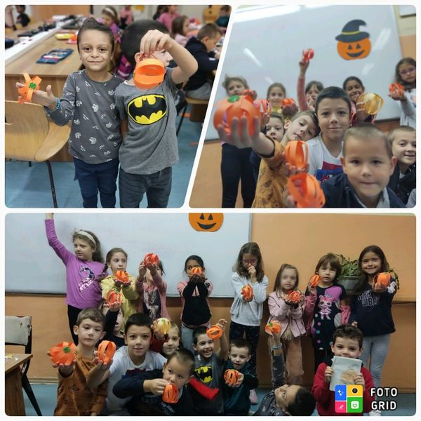
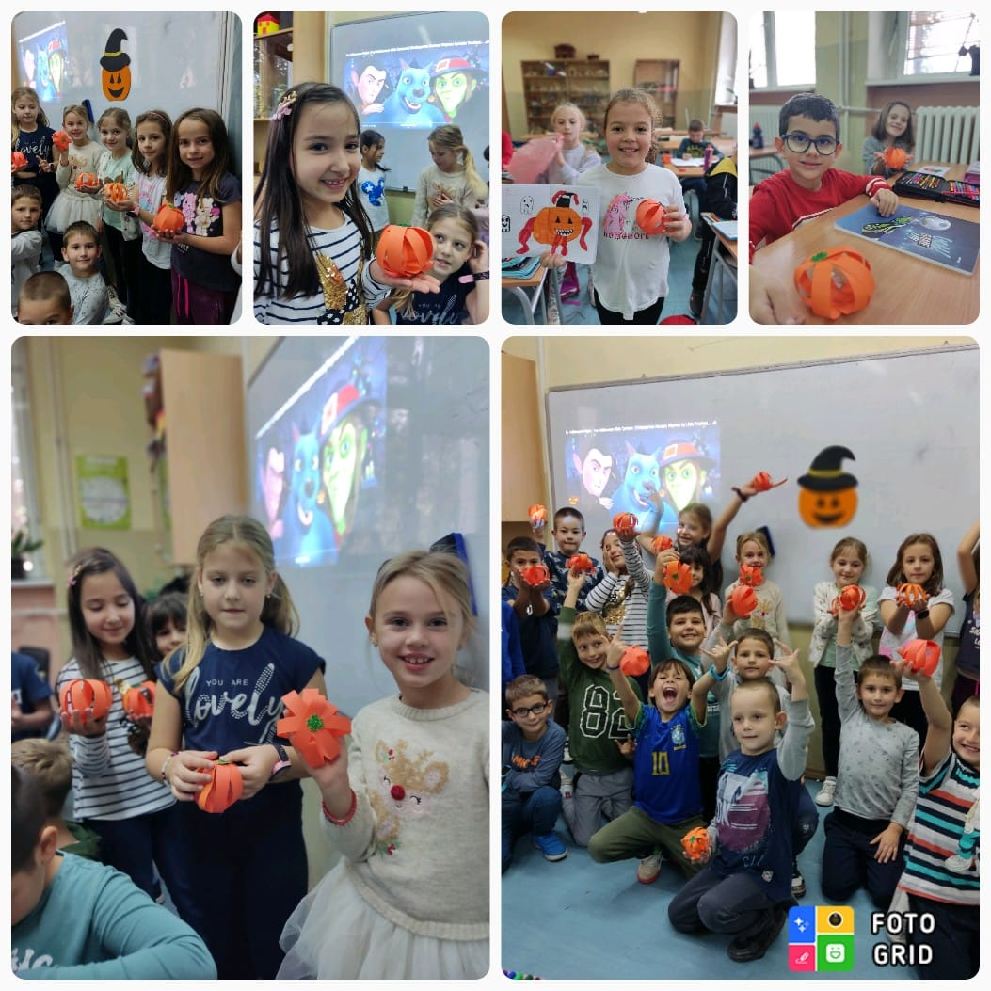
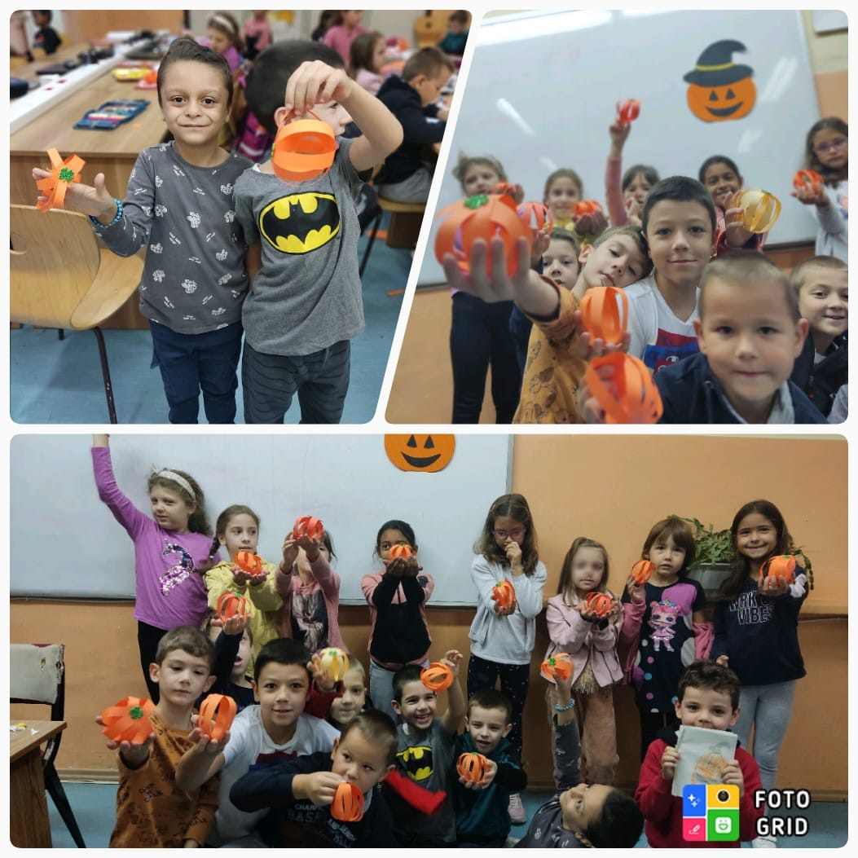

НОВЕМБАР

Екипа ученика 4. разреда наше школе учествовала је у акцији ПУ Ниш " Стоп! Сви на спорт!" Ведро расположење, дружење, такмичарски дух су нашу екипу пратили кроз 9 дисциплина и донели 3. место у конкуренцији 30 основних школа.
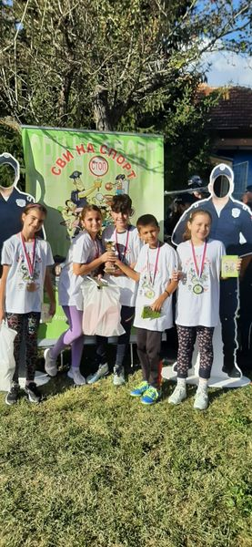

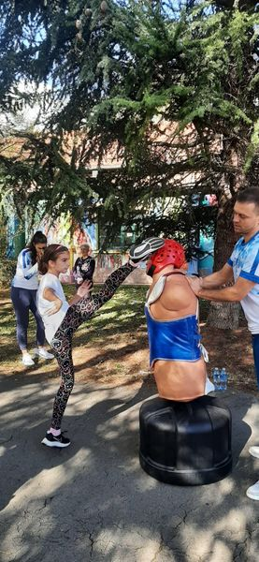
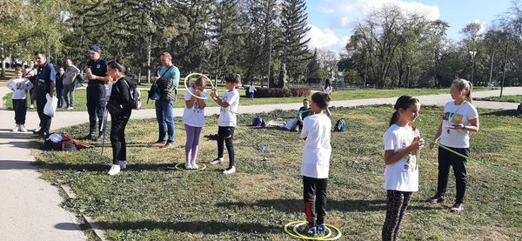
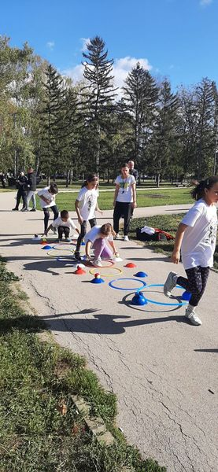

Светски дан толеранције обележен у нашој школи

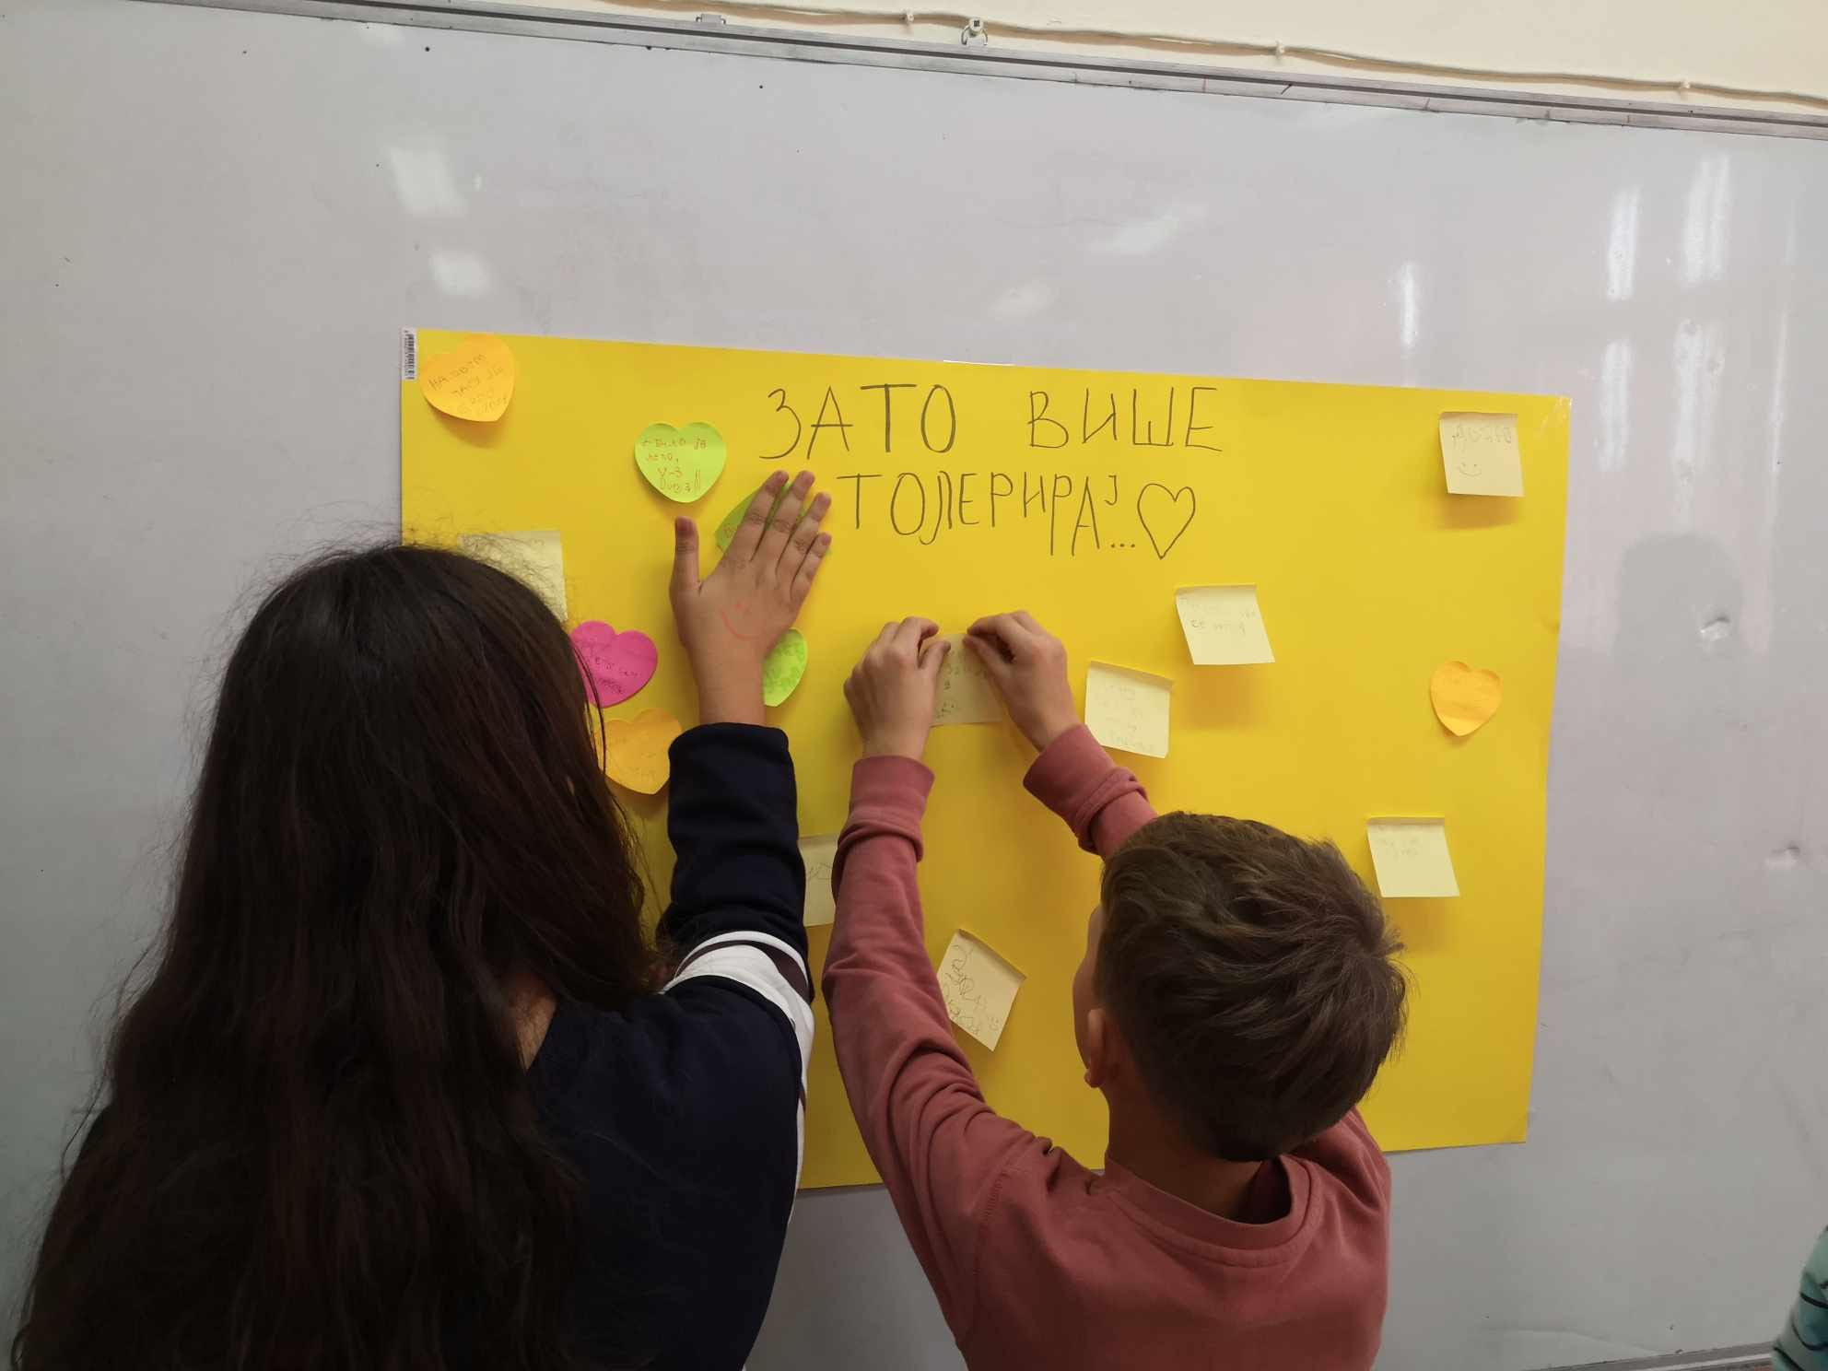
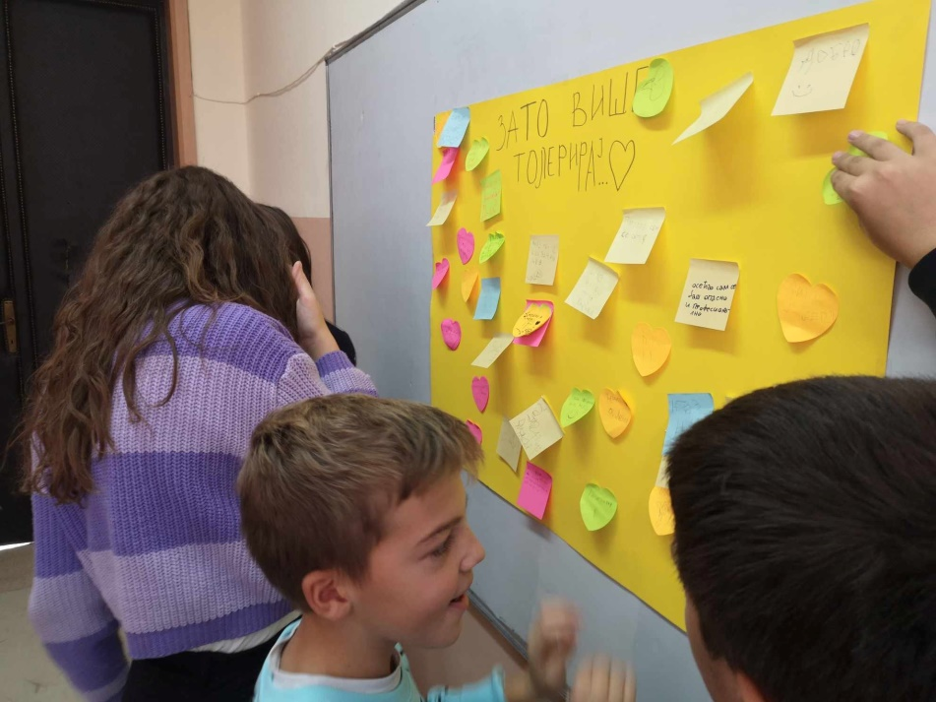

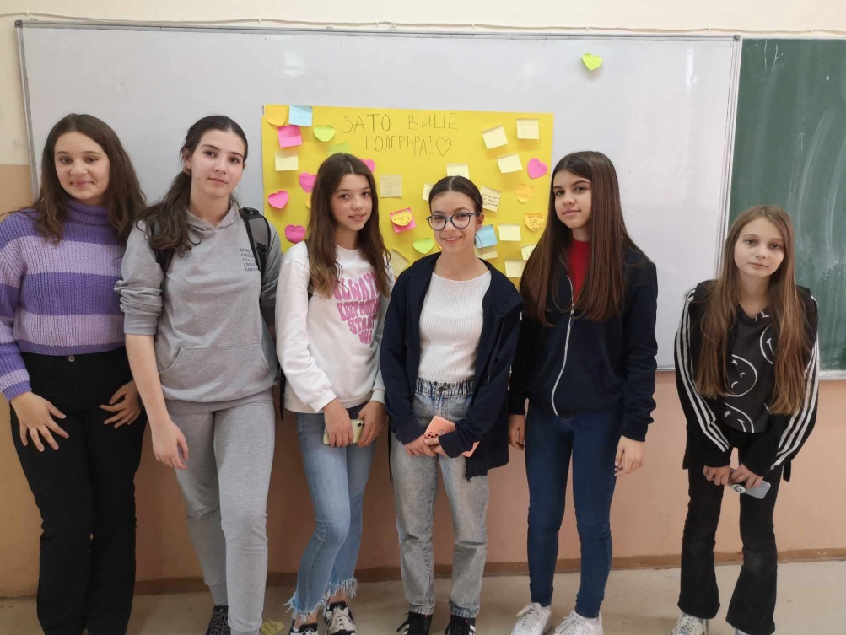

У оквиру пројекта Еко школе ученици школе " Краљ Петар И "- Ниш , одељења 7/4 су обележили Дан здраве хране тако што су на часу биологије презентовали одељењу како здрава храна има важну улогу у наслеђивању, а ученици одељења VIII /4 како здрава храна утиче на функцију нервног система.
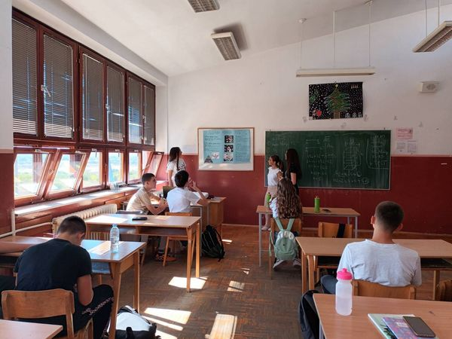

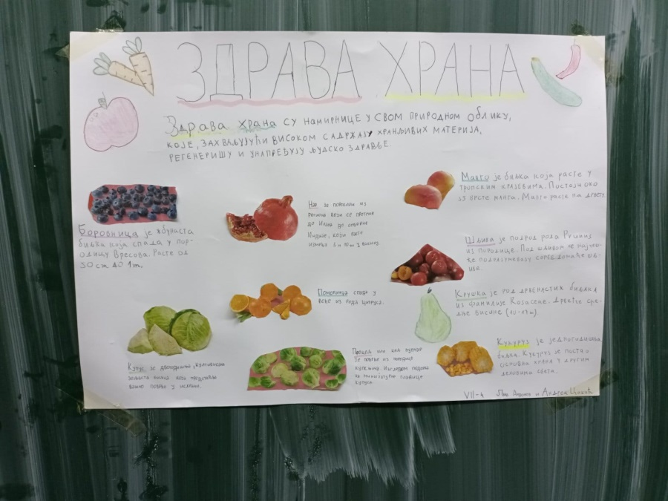

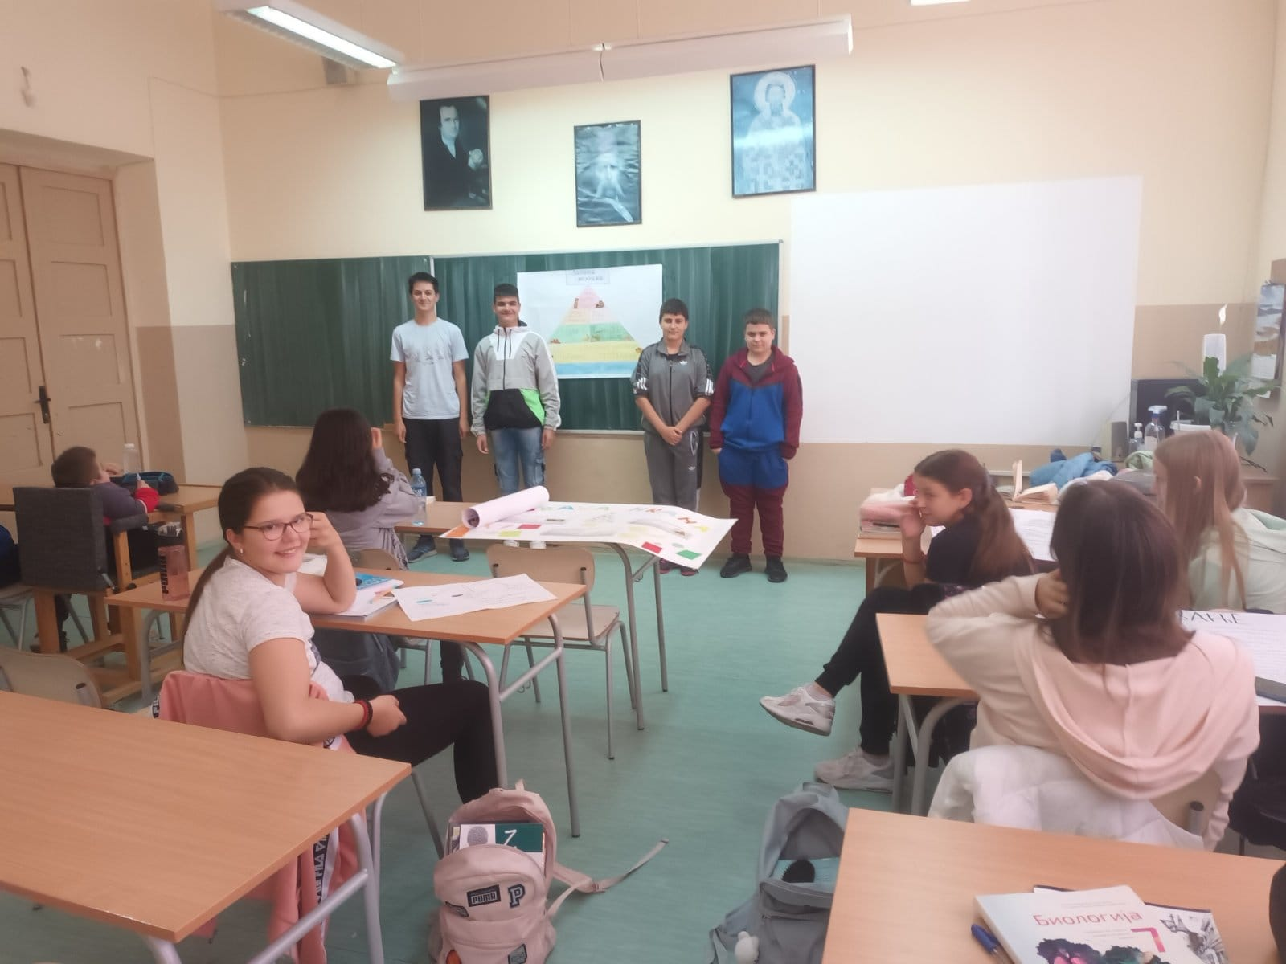

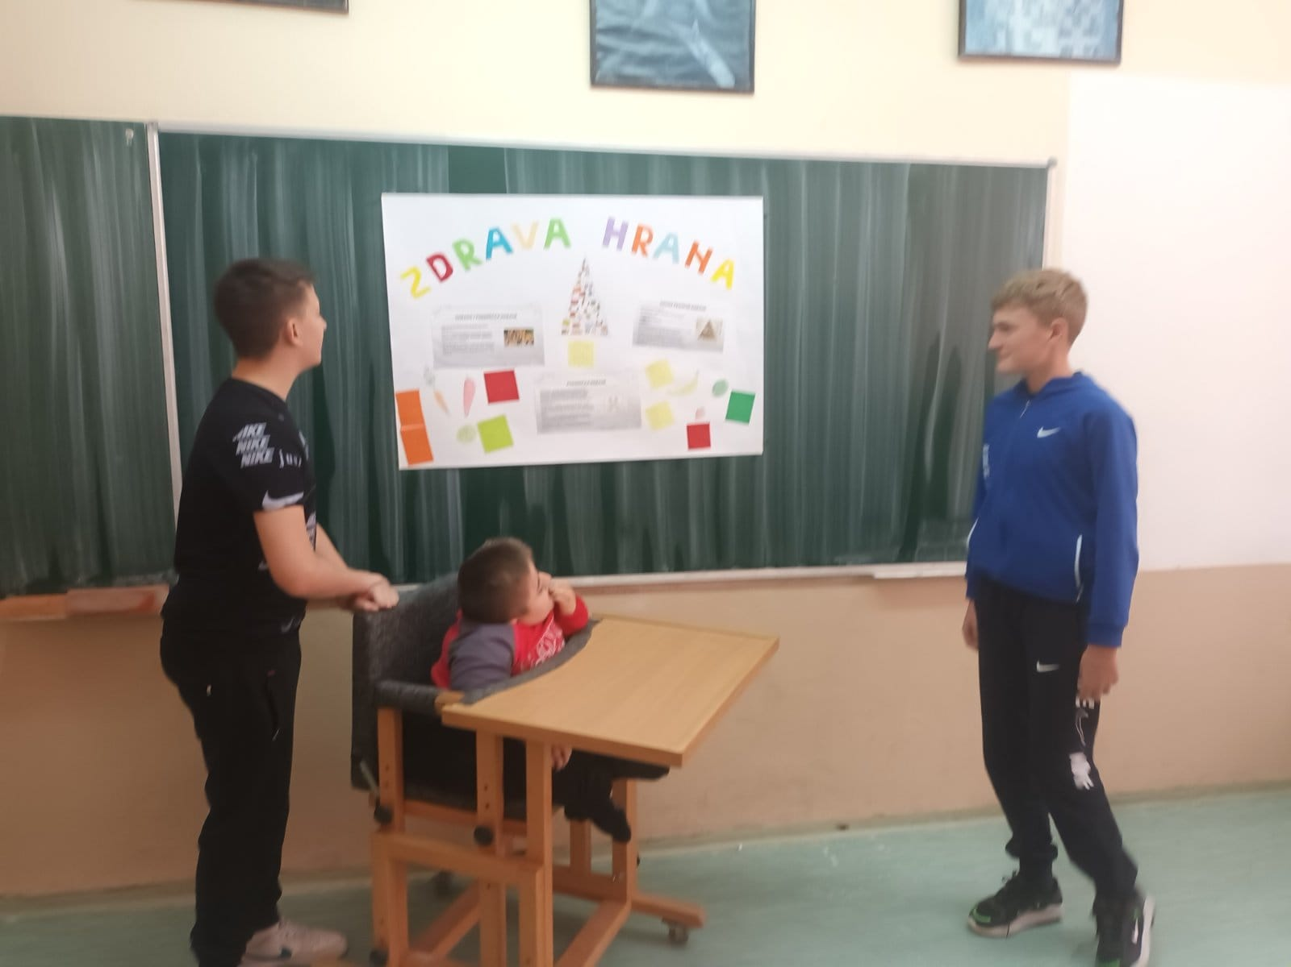
Дана 19. 11. 2023. године одржано је финале Дописне математичке олимпијаде у ОШ "Дринка Павловић" у Београду. Из наше школе петнаест ученика се пласирало у финале: Дуња Пецарски, Јана Пецарски и Лазар Стаменковић из петог разреда, Даница Бранковић, Софија Јованчић и Марта Мицић из шестог разреда и деветоро седмака: Јована Васовић, Михајло Гацик, Софија Крстић, Маша Манојловић, Александар Николић, Димитрије Петровић, Коста Ристић, Анђелија Симоновић и Миа Станковић. Честитамо им и желимо пуно успеха на даљим такмичењима!
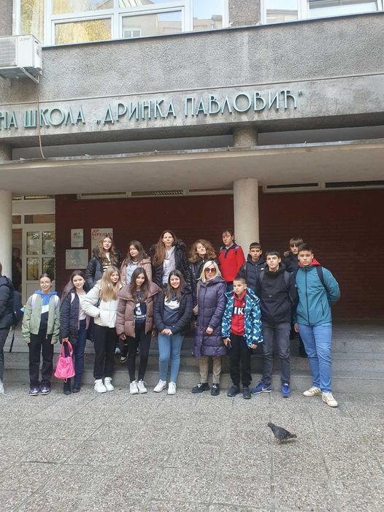

Радионица у 5/1 20. 11. 2023.
Безбедност деце на интернету у сарадњи са ПУ Палилула
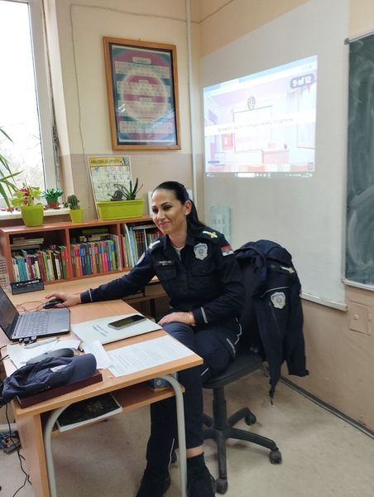
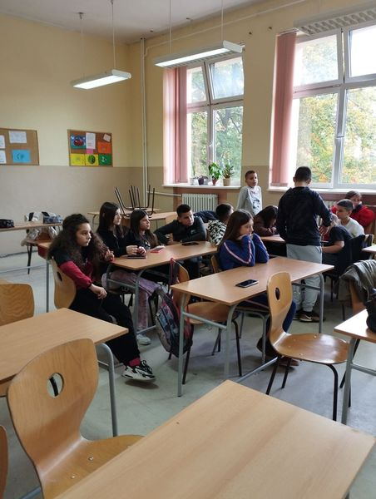
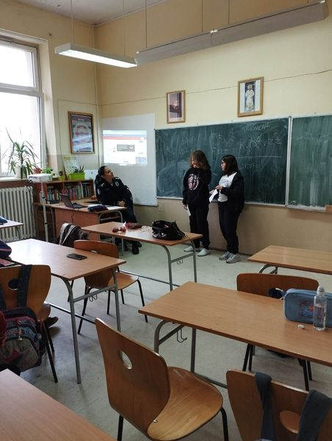

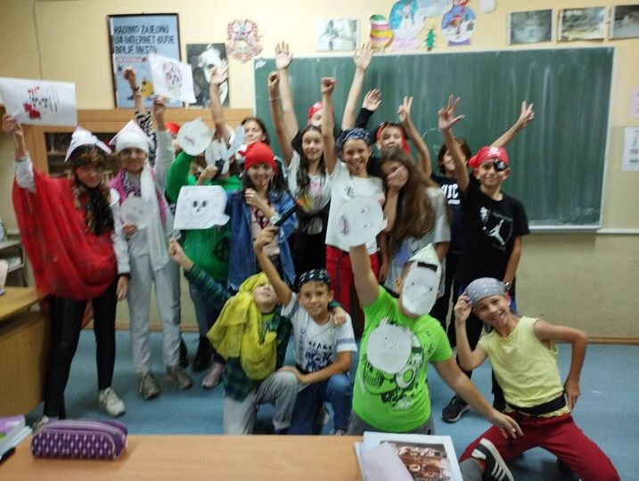
Драматизовали смо ,,Капетана Џона Пиплфокса" у 5/4. Ђаци су уживали пловећи уз најпознатијег гусара.

Приредбом "Посело" предшколци су обележили Вукову недељу

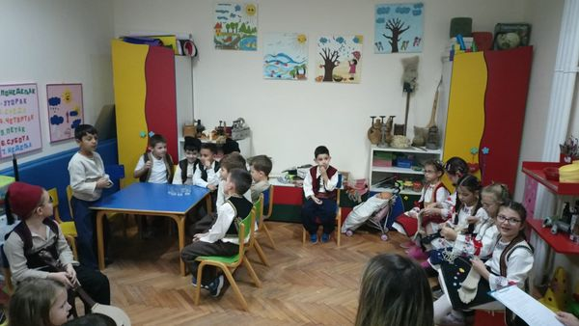
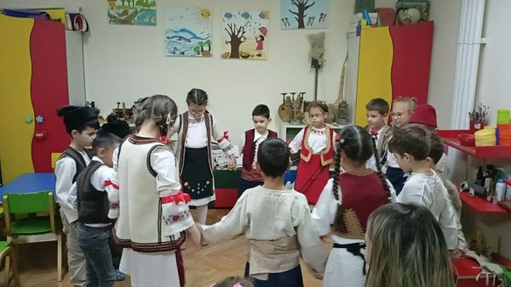
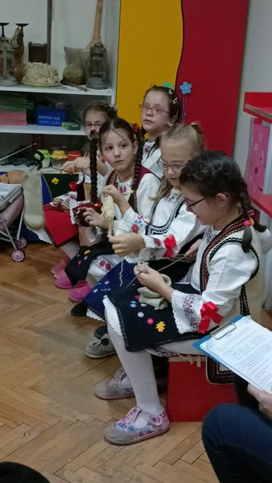
ПРВЕНСТВО НИШКИХ ОСНОВНИХ ШКОЛА У ОДБОЈЦИ
Наше девојчице и дечаци данашњи домаћини. Предивно дружење, један пораз и једна победа. Честитамо дечацима и желимо им пуно успеха у даљем такмичењу
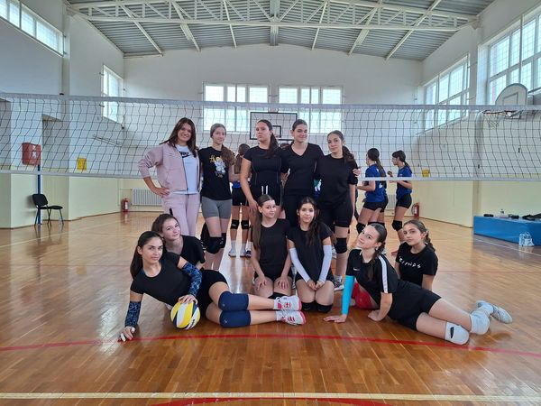
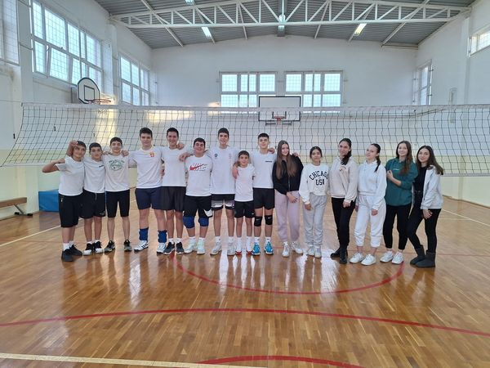
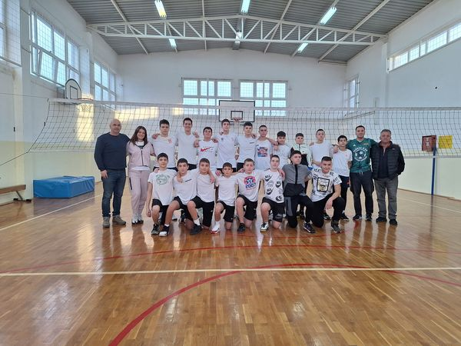

ДЕЦЕМБАР

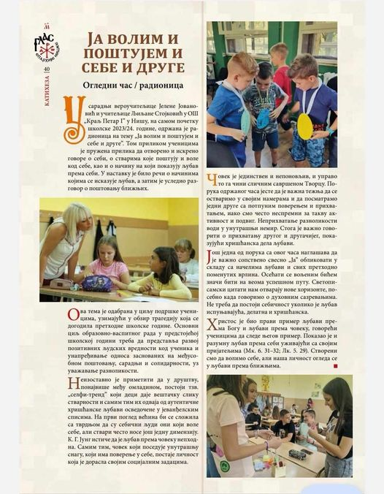
На школском првенству града Ниша у одбојци наши ученици освојили су друго место
Храбро су се борили против другара из ОШ "Свети Сава". Велико БРАВО за школски одбојкашки тим. Спортски поздрав
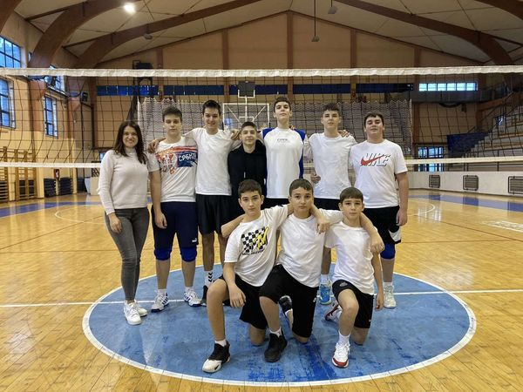
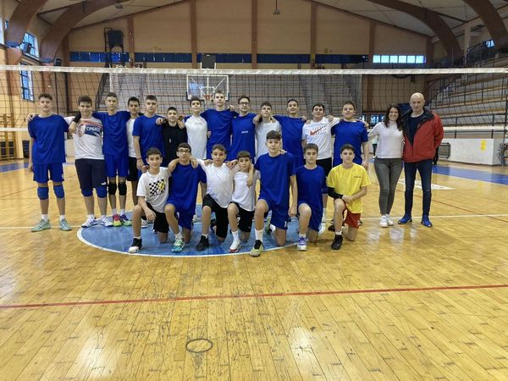

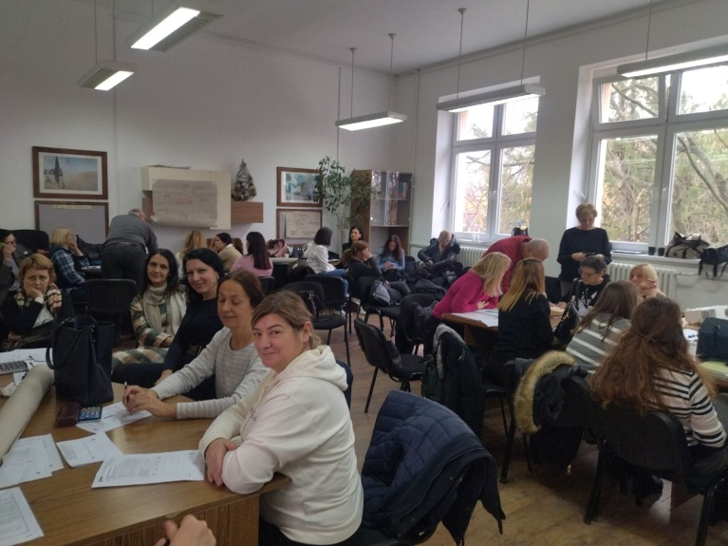
Још један успешан семинар, одржан је у нашој школи. Овога пута колеге су имале прилике да дискутују и усавршавају се на тему "Радни листови, .креирање по фазама часа".
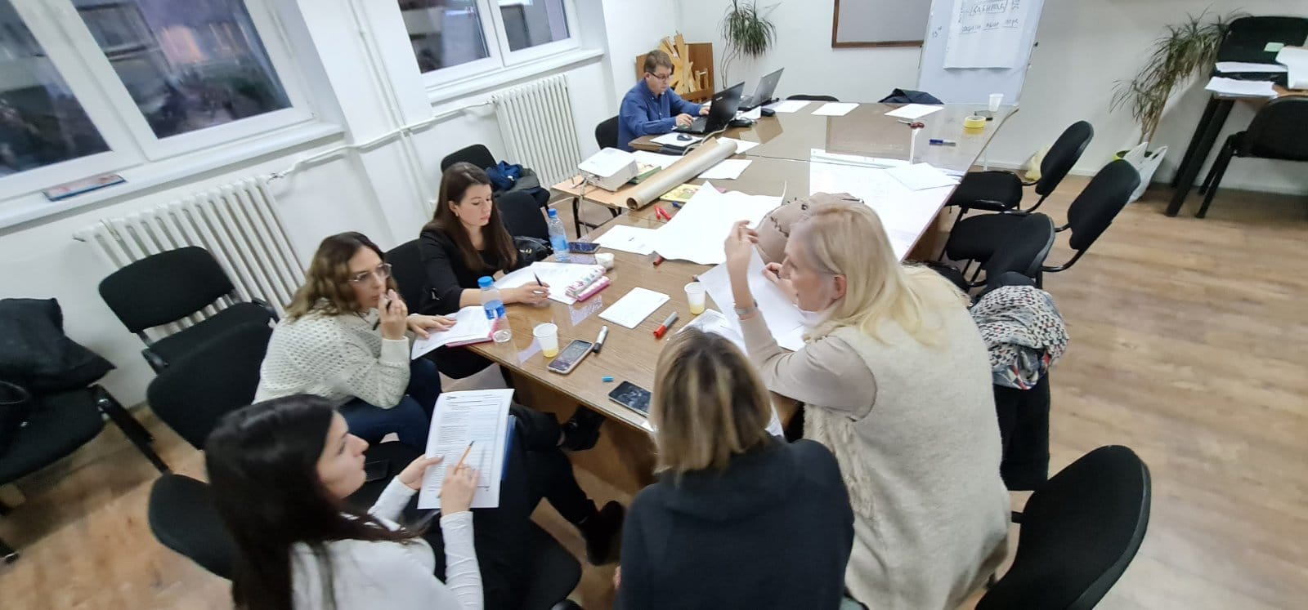
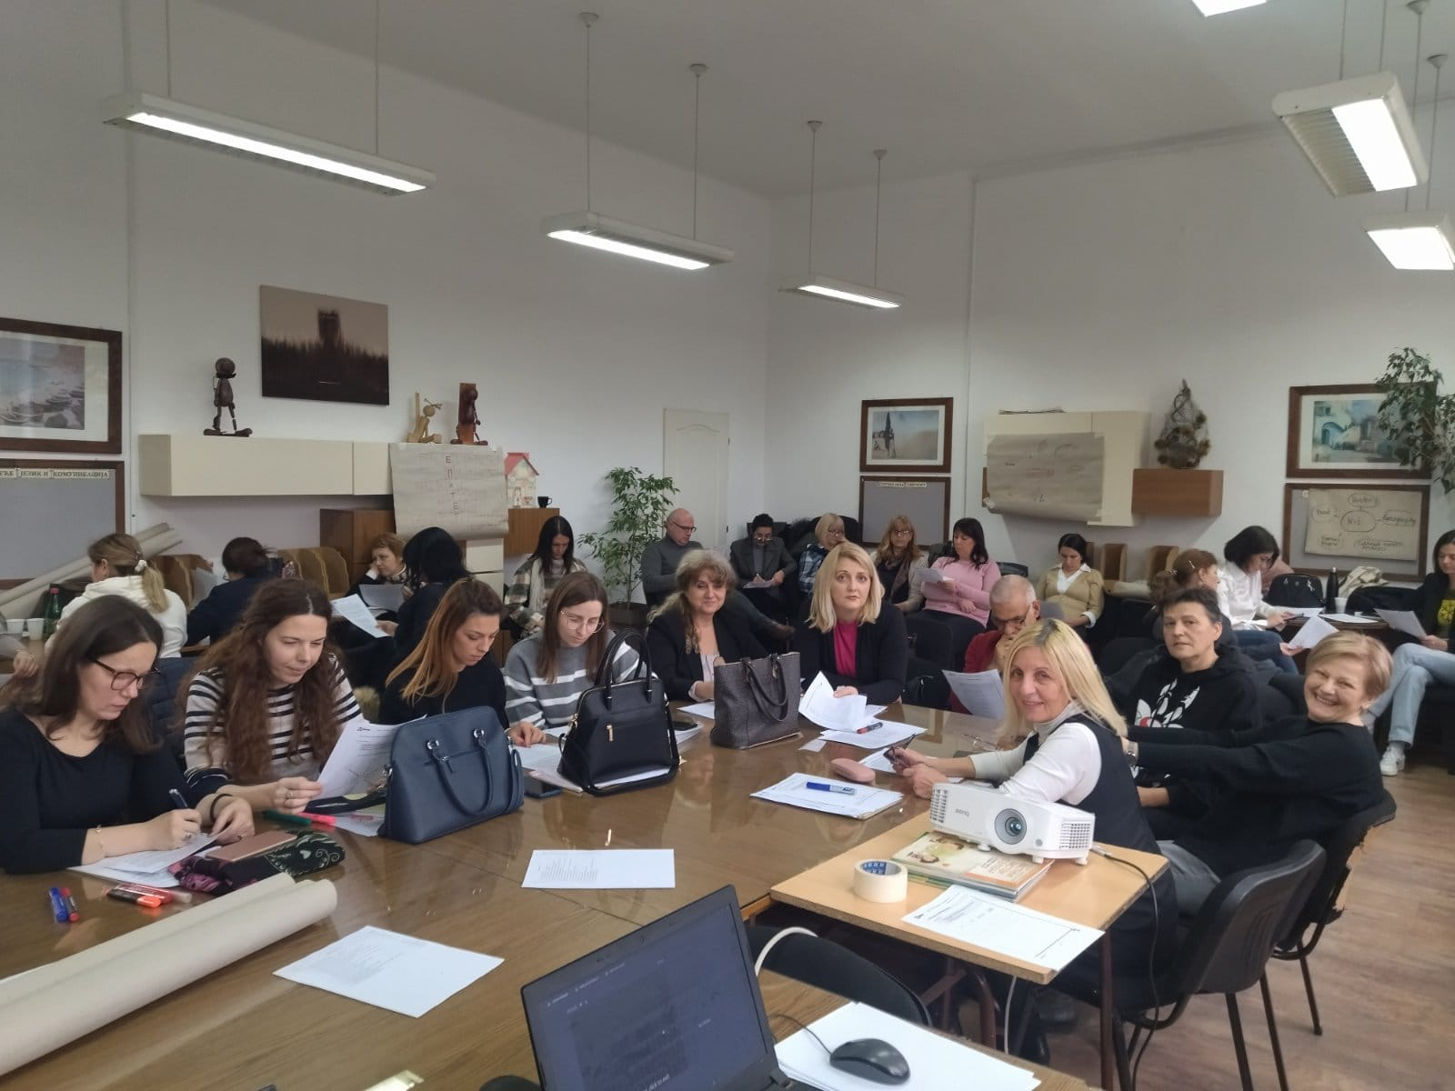
Новогодишња радионица предшколаца и њихових родитеља
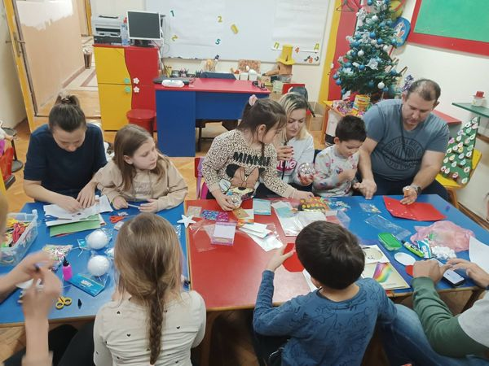
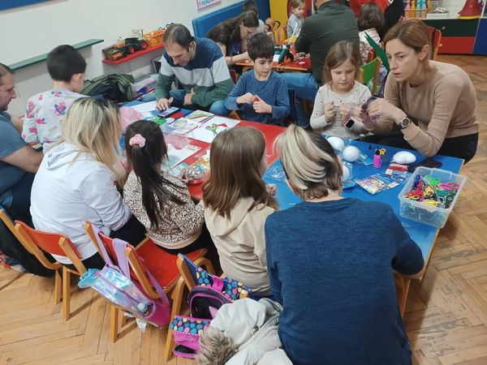
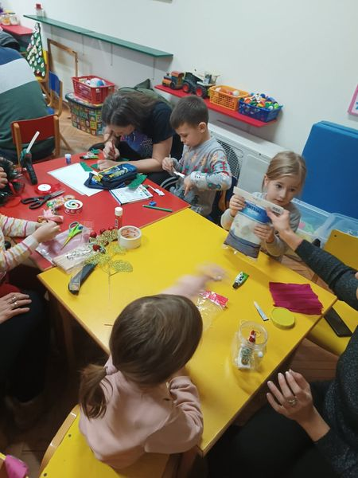
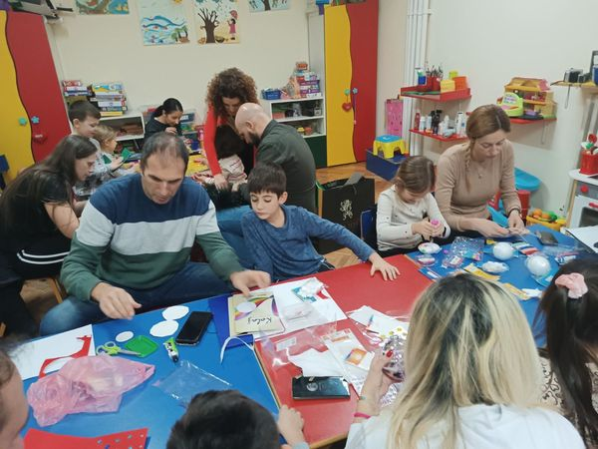
Данас смо присуствовали додели повеље нашој легенди српског фудбала, синониму за Ниш и Раднички. Наш бивши ђак Драган Стојковић Пикси постао је почасни грађанин Градске општине Палилула.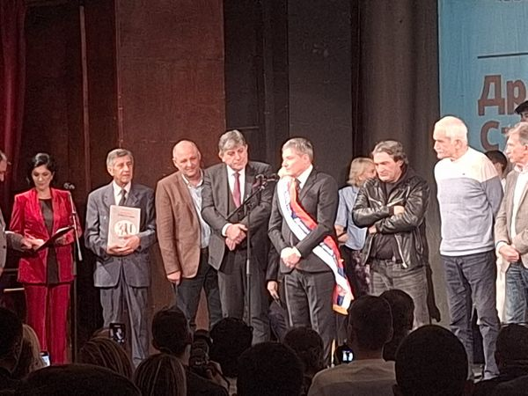
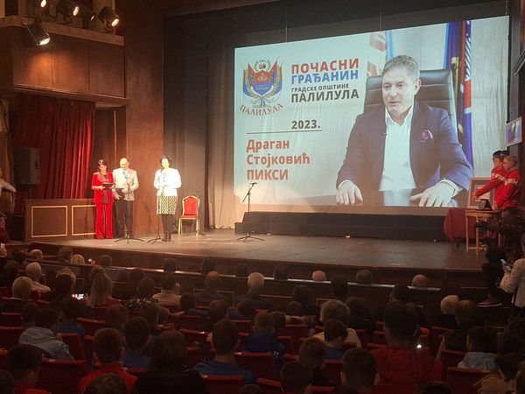
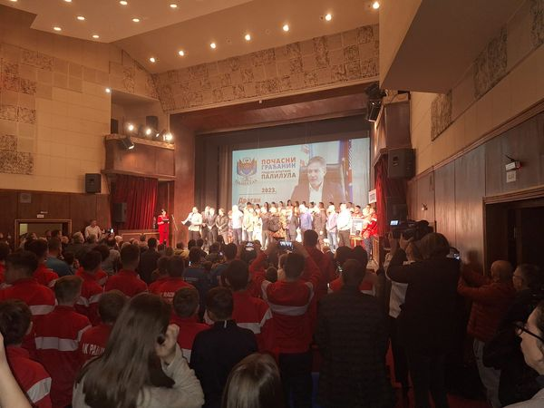
Празници се ближе Нова Година стиже Низом разних активности предшколци спремно дочекују предстојеће празнике

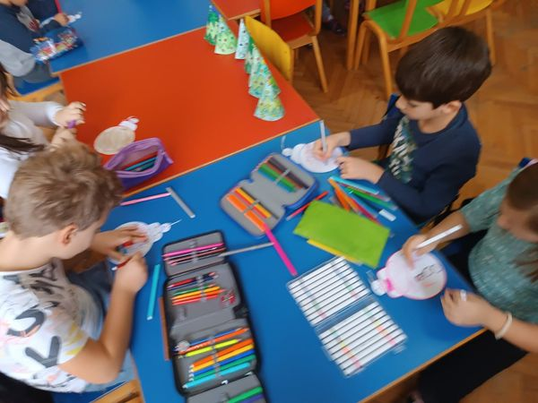

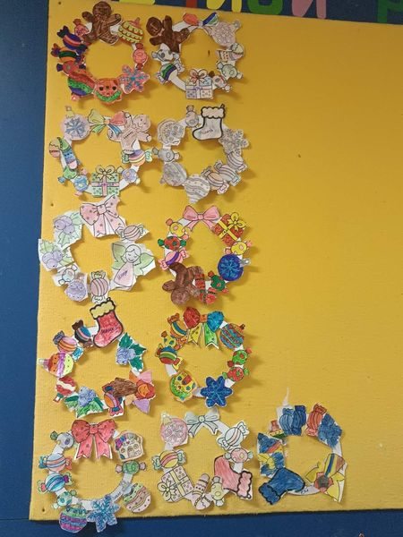

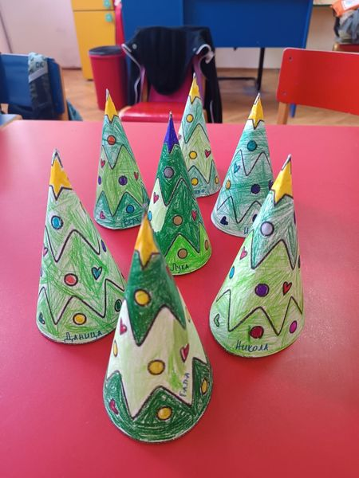

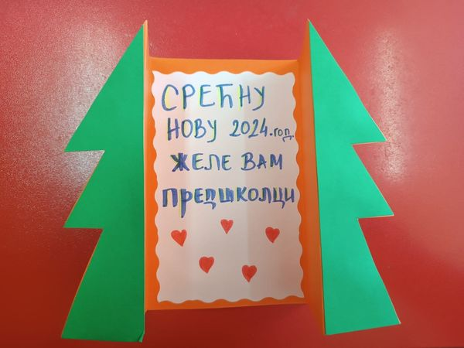

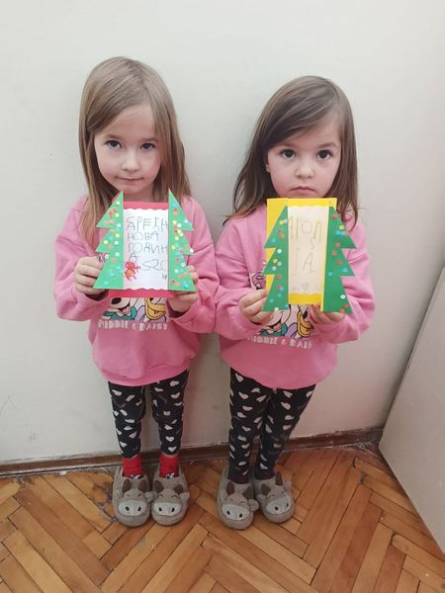

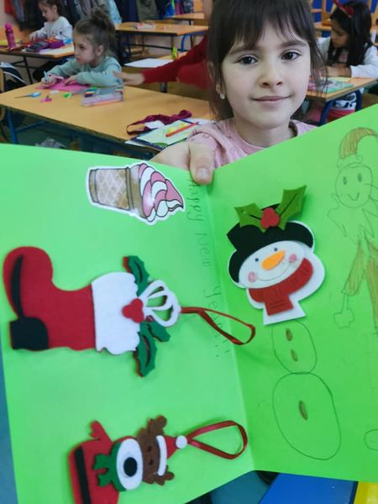

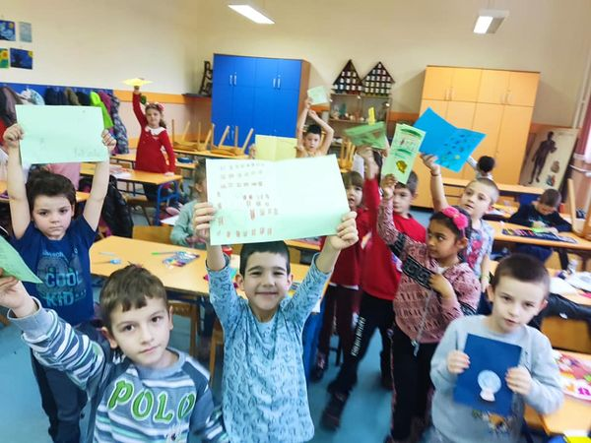

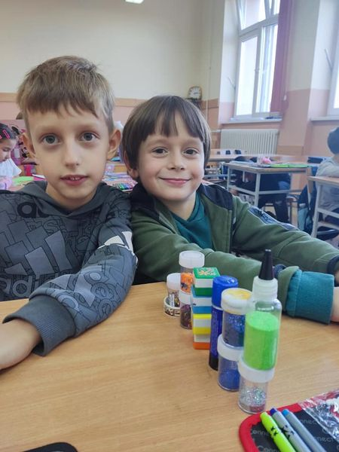

Институт за педагошка истраживања из Београда, Универзитет у Београду – Учитељски факултет, Универзитет у Новом Саду – Природно-математички факултет, Универзитет у Београду – Институт за хемију, технологију и металургију и Универзитет у Београду – Хемијски факултет спроводе пројекат Еколошки идентитeт ученика основне школе у Србији. Главни циљ истраживања је да се на основу испитивања еколошке писмености ученика завршних година основне школе у Србији опише идентитет еколошки писменог ученика и његово школско окружењe. У истраживању су учествовали ученици одељења 81. На иницијалном тестирању је учествовало нешто мање од 50 школа и наши ученици су заузели 2.место.
Наставак пројекта је уследио данас, када је са њима обављен интервју. Разговор је такође вођен и са наставницима који су ученици таргетирали као одговорне развој еколошке свести, учитељицом Дијаном Јовановић, наставницом и разредним старешином Зорицом Ђурић и Маријом Дикић.
Интервју су водиле Зорица Веиновић и Сања Благданић са Учитељског факултета и Милица Марушић Јаблановић са Института за педагошка истраживања. Истраживање се наставља и сутра разговором са педагогицом и психологицом као и са директором школе. Поносни смо на успех наших ђака, јер су данас у разговору доказали високо развијену еколошку свест.

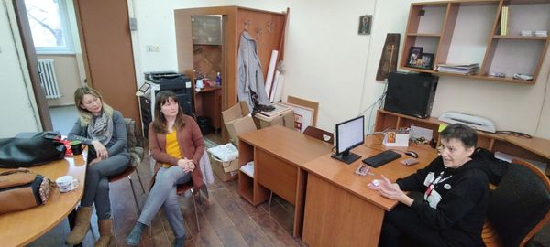

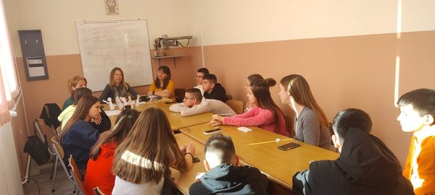

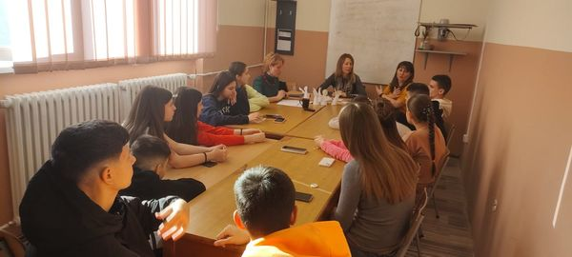

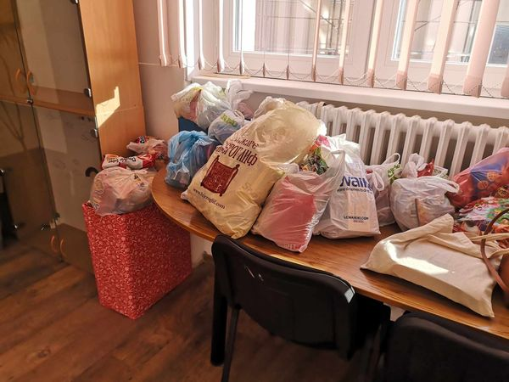
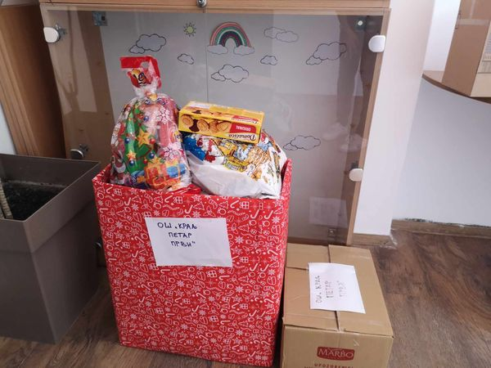
Верско добротворно старатељство „Добри Самарјанин“ као и удружење превентивне педијатрије "Осмех на дар" захваљују се свим учесницима на одазиву и хуманости на делу! Усрећили смо пуно малишана, хвала Вам!

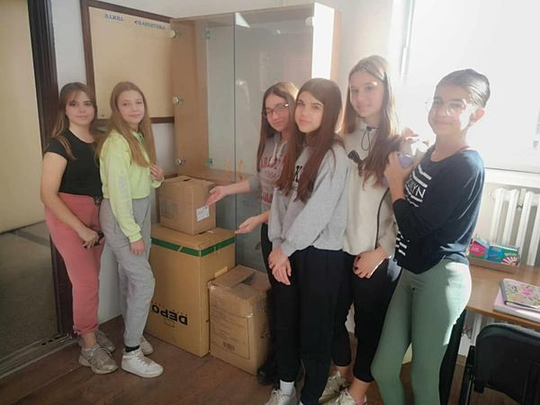

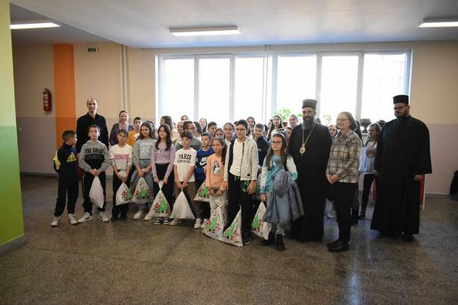

ЈАНУАР

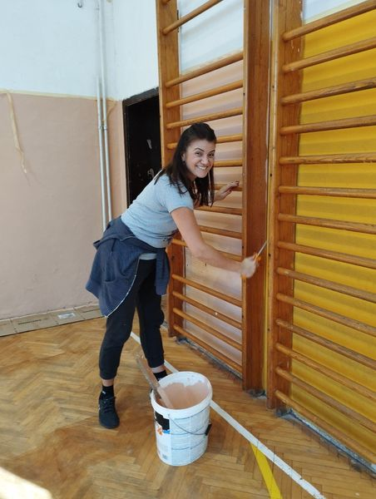
Данас је вредна екипа наставника физичког васпитања уређивала салу у матичној школи и припремала је за почетак другог полугодишта. Све похвале за вредне наставнике!
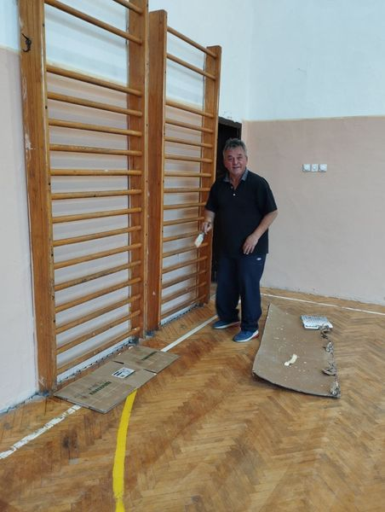

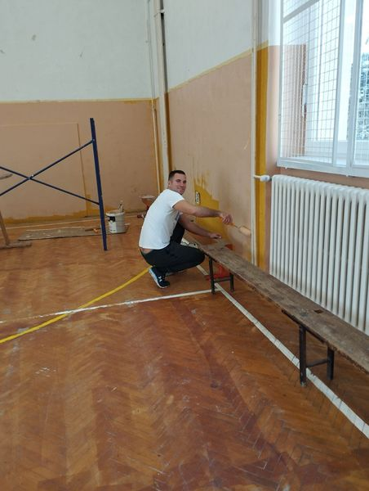

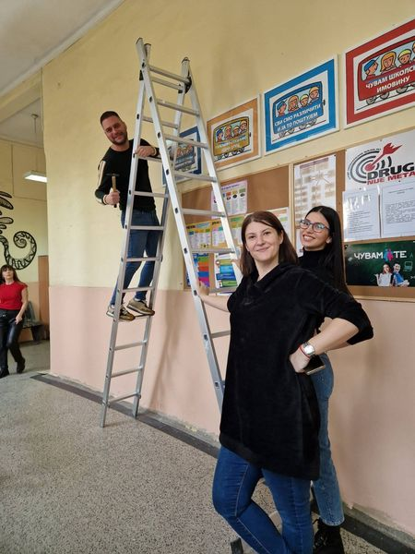

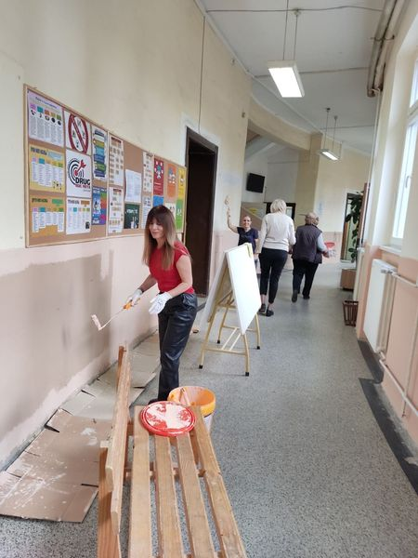

СВЕТИ САВА

Ученици VI-5 спремили су кратку приредбу за Светог Саву и све то улепшала је Сара Петровић свирањем на виолиниПублику су чинили другари из VI-6 и разредне Марија и Јелена
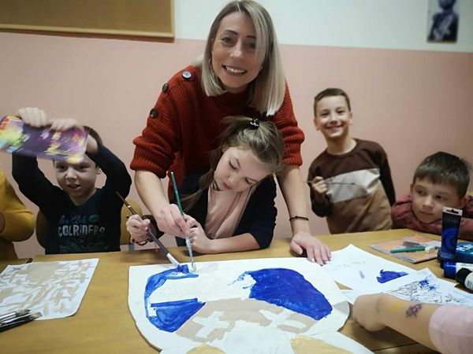
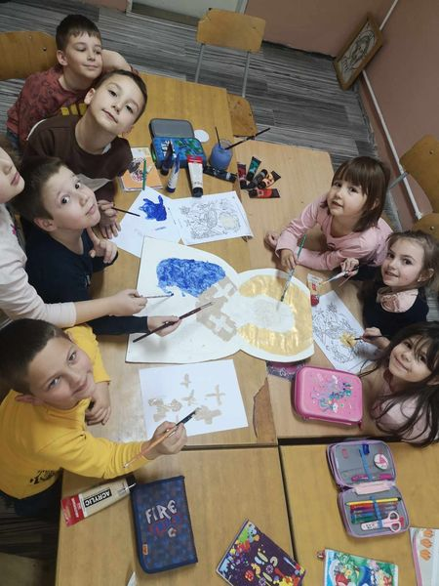

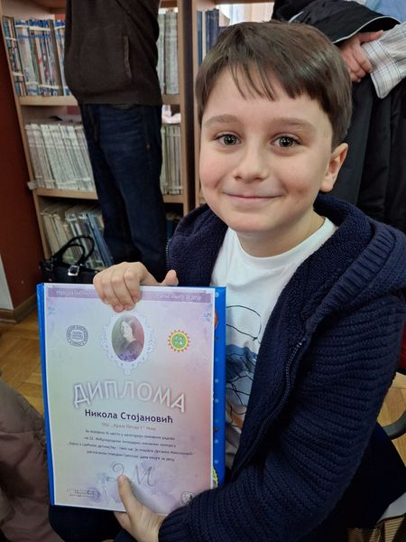
Ученик Никола Стојановић 2/3 освојио је 3. место на 22. Међународном ликовно-литерарном конкурсу Народне библиотеке "Стеван Сремац" под називом "Бајка о срећном детињству: тако нас је очарала Десанка Максимовић".

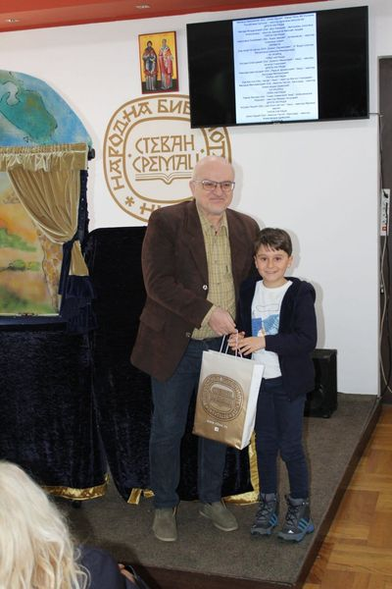

Наши ученици одељења VIII /1
ОШ "Краљ Петар I" на додели награда града Ниша због постигнутих резултата на Републичком такмичењу из географије и српског језика.
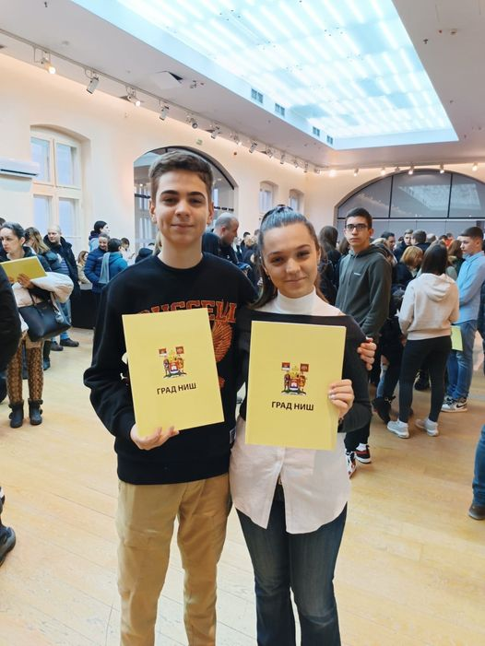

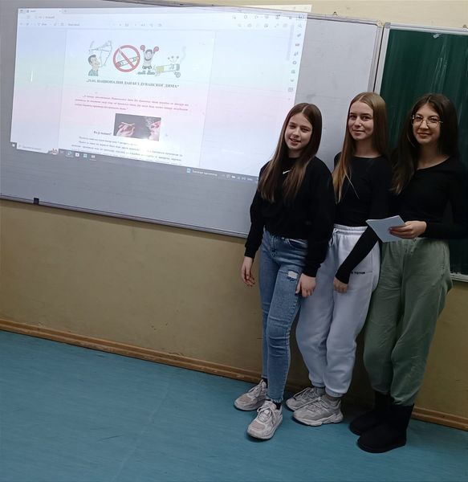
У Србији се под слоганом "365 дана без дувана" обележава 31. јануар - Национални дан без дувана. Едукативном радионицом смо са ученицима V, VI и VII разреда, члановима библиотечке и новинарске секције, обележили овај дан. Циљ обележавања овог дана је подизање свести о штетности дуванских производа, превасходно цигарета и дувана.

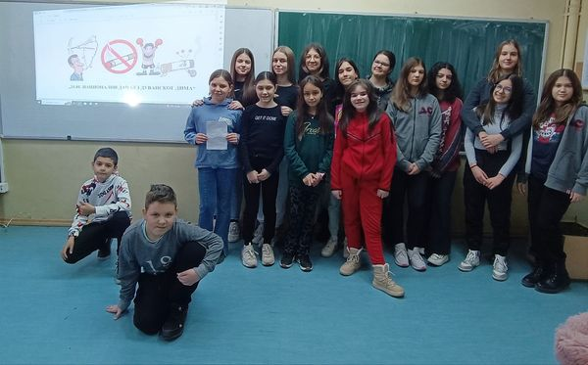

Чланови новинарске и библиотечке секције су отворили врата старе - нове библиотеке. Након реновирања школе, библиотека је засијала посебним сјајем. У библиотеци можете наћи лектире, бајке, басне, енциклопедије, речнике, приручнике, популарне књиге, књиге из књижевности, уметности, друштвених и природних наука. Школске лектире су смештене на полицама по разредима и приступ књигама је увек слободан.
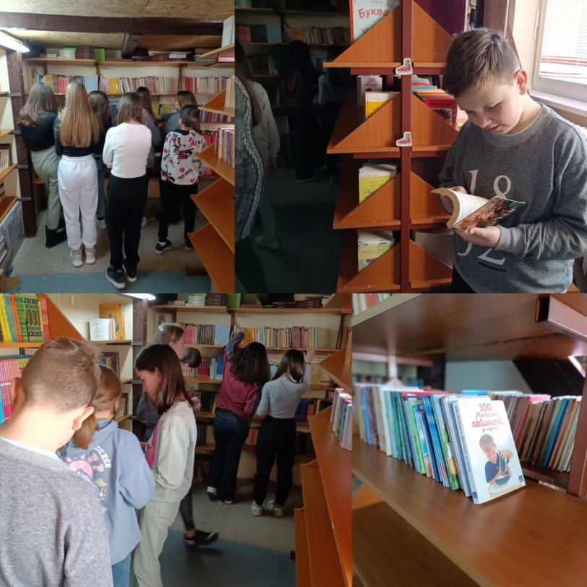
Ученици су уживали у разгледању библиотечког простора, прелиставању књига и дискутовању о њима омиљеним причама, јунацима, песмама.
Ако се по јутру дан познаје, биће много нових читалаца и зато позивамо све да нам се придруже јер се књиге не могу саме прочитати.

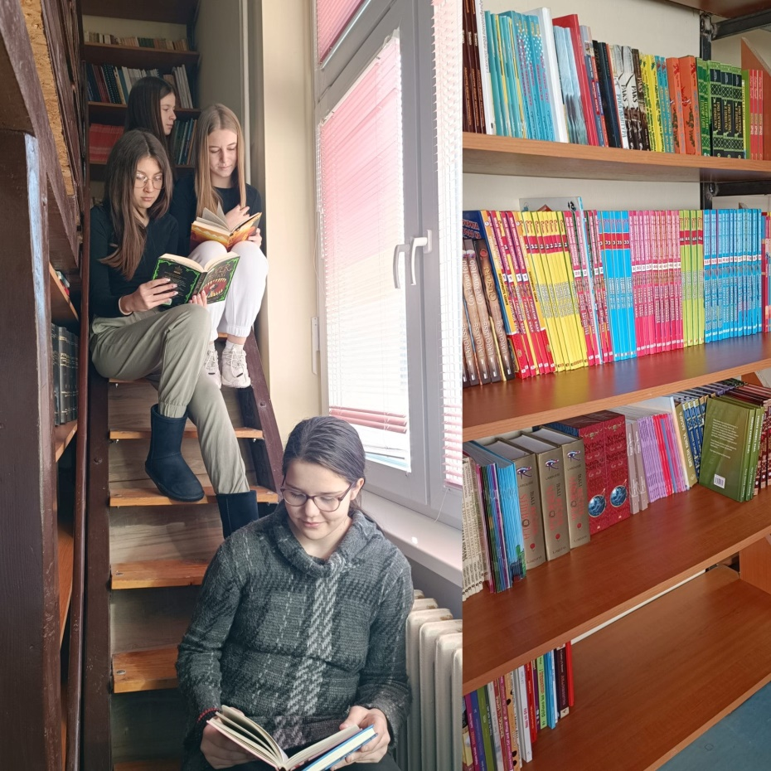

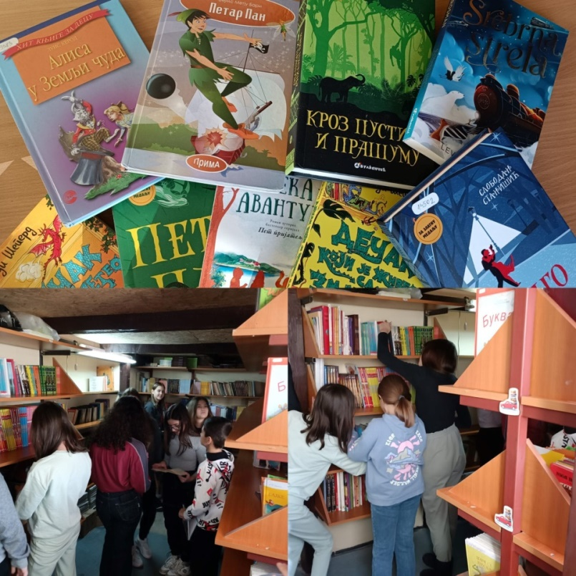

ФЕБРУАР

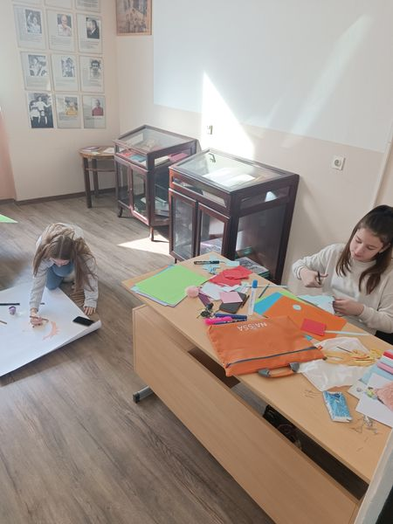
Међународни дан живота обележава се 7. фебруара. Са члановима библиотечке и новинарске секције смо обележили овај дан креативном радионицом. Уживали смо стварајући и схватили да је живот заиста леп!

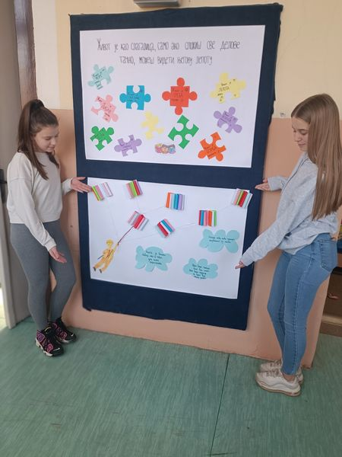

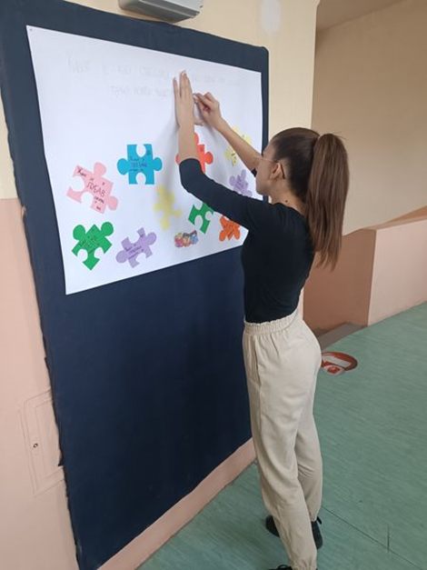
Ученици одељења I4, у пратњи учитељице Стефане, посeтили су библиотеку. Срдачно их је дочекала библиотекарка, која их је упознала са начином рада библиотеке и значајем читања књига. Прваци су имали прилике да прелистају књиге намењене њиховом узрасту. Уживали су, што се и видело на њиховим лицима.
Веома лепо дружење са првацима се завршило тако што су поједина деца одмах изабрала књигу за читање која им се допала. Читањем ће деца развити машту, долазиће до бројних сазнања и моћи ће да путују кроз време.
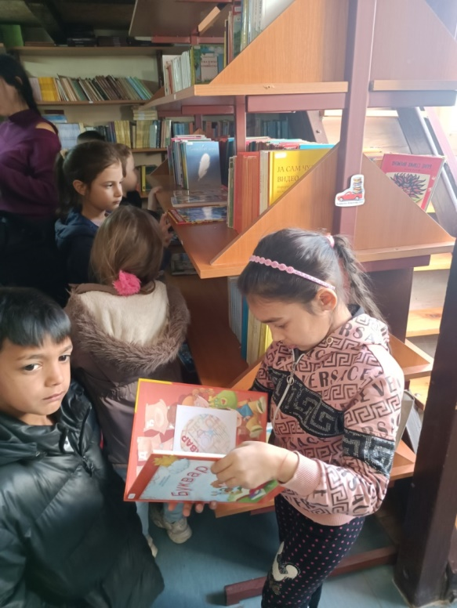
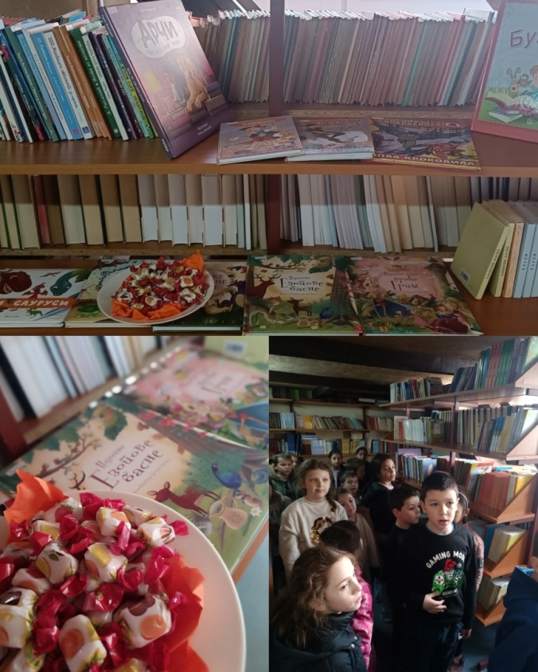

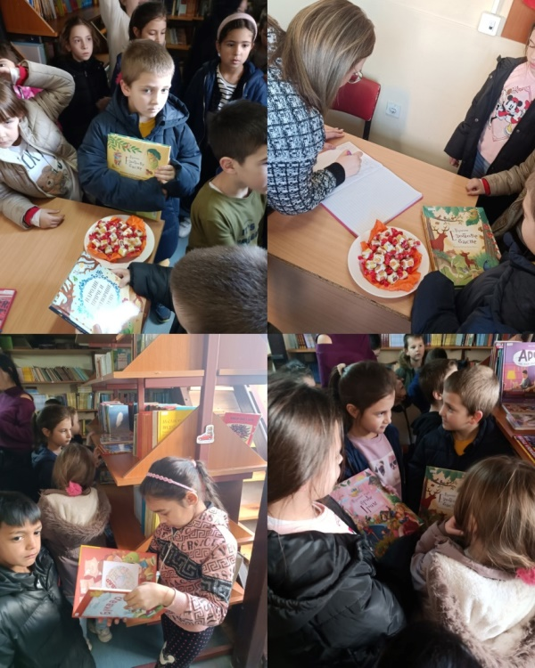
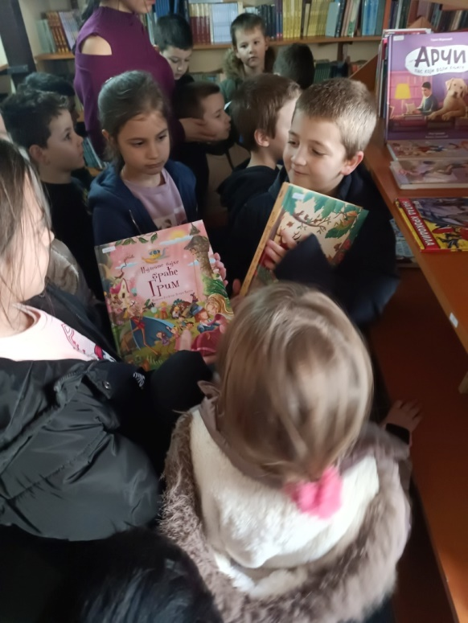

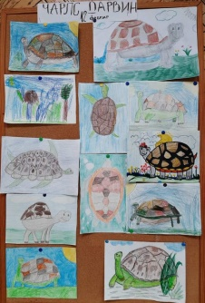

Чарлс Дарвин
Ученици друге групе боравка коју чине одељења I1, I2, II1 i II2 су обележили дан рођења Чарлса Роберта Дарвина који је био британски биолог и природњак. Он је доказао да се све врсте на Земљи развијају прутем природне еволуције, те отуда толика разноврсност међу биљкама и животињама. Њему у част и поводом његовог 215-ог рођендана ученици су цртали корњаче са Галапагоса. 12. фебруар се у свету обележава као Дан Чарлса Дарвина.

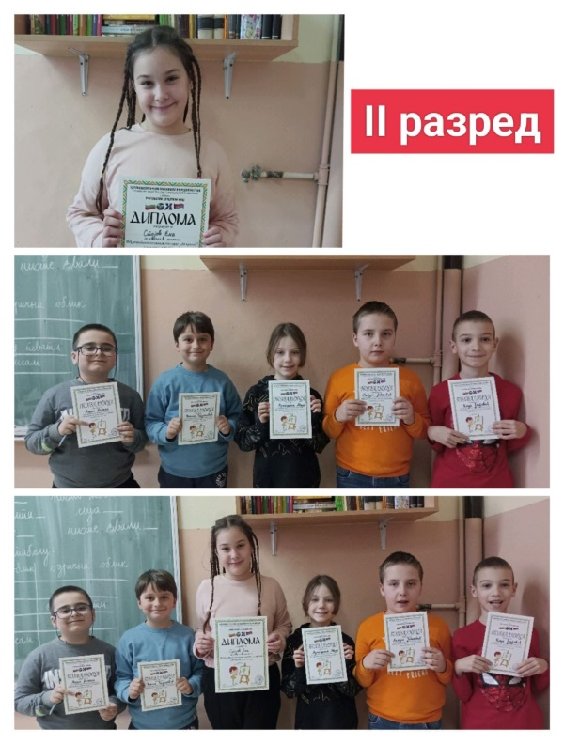
УД Ниш у сарадњи са Удружењем начелних учитеља из Бугарске је организовало ликовни конкурс на тему "Празници". Било је доста наших награђених и похваљених ученика.

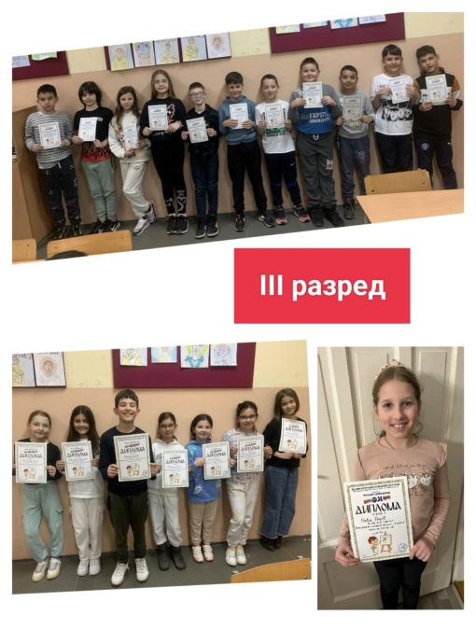

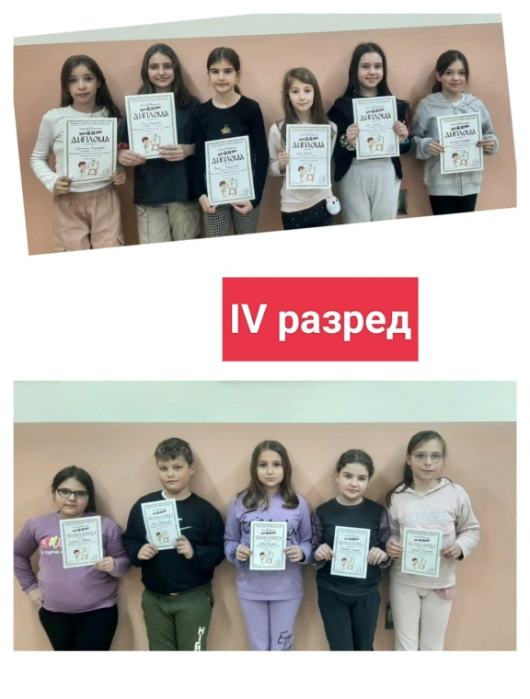

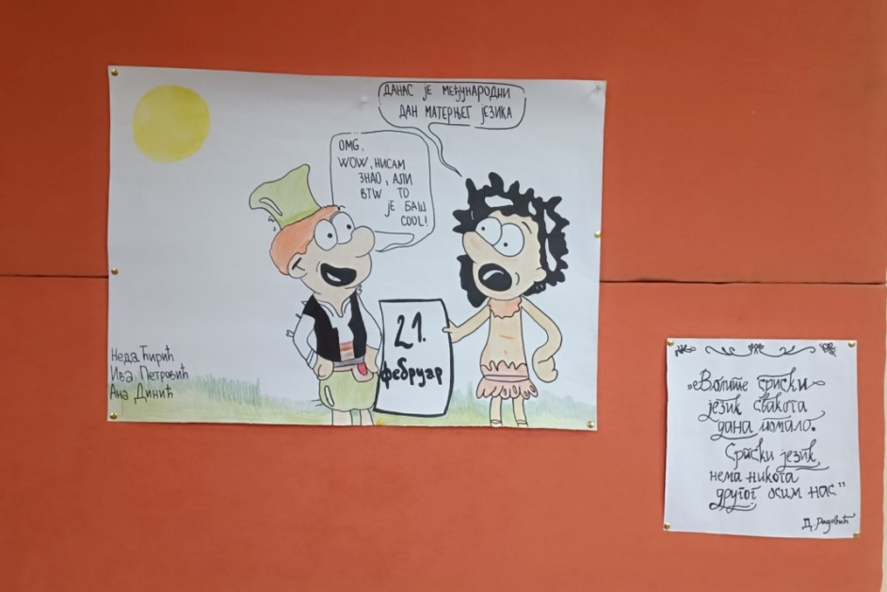
Међународни дан матерњег језика се обележава сваке године 21. фебруара широм света. Желели смо да истакнемо важност матерњег језика, као и то да је писменост увек у моди. Ученице библиотечке и новинарске секције су низом активности обележиле Дан матерњег језика. Сви наставници су учествовали у промовисању писмености тако што су учествовали у игри Није, него. У кутији су били папирић на којима су биле написане речи које често погрешно изговарамо, па је свако од наставника бирао своју реч и писао је на табли како би сва деца могла да запамте.
Данас смо сви научили нешто ново, а то је да је језик попут живог бића, стално се развија и зато га треба неговати и бранити.
А с обзиром на то да имамо изузетно талентовану децу, није био проблем да се уреди школски пано.

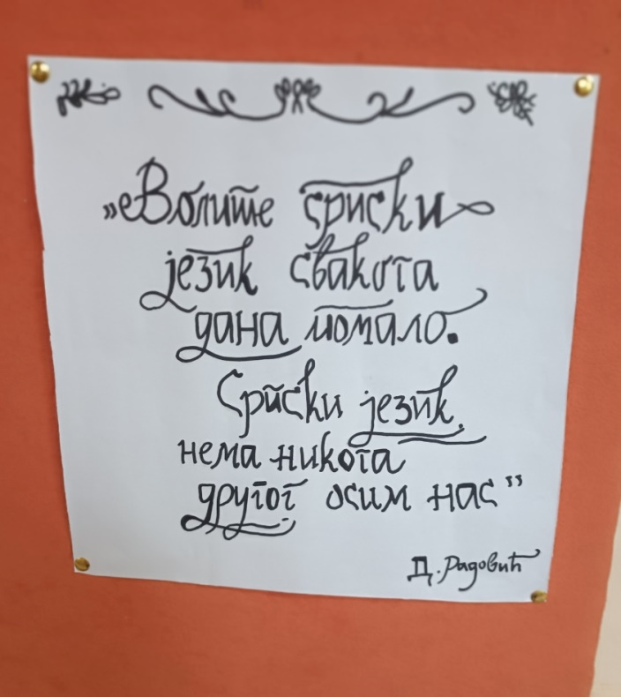

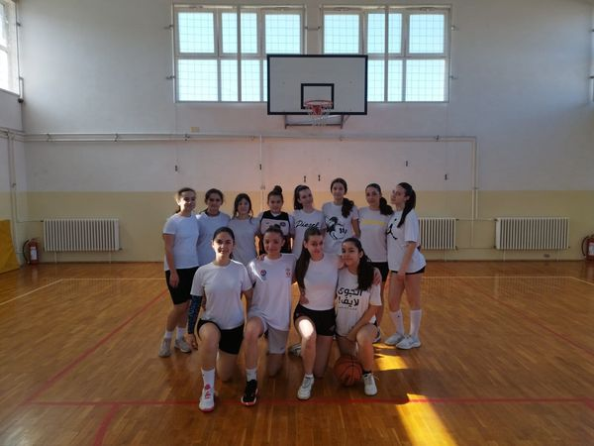
Кошаркашке екипе наше школе:
- Девојчице су победом над ОШ Чегар ушле у финале градског такмичења;

- Дечаци су победом над ОШ Бранко Миљковић прошли у наредну фазу такмичења

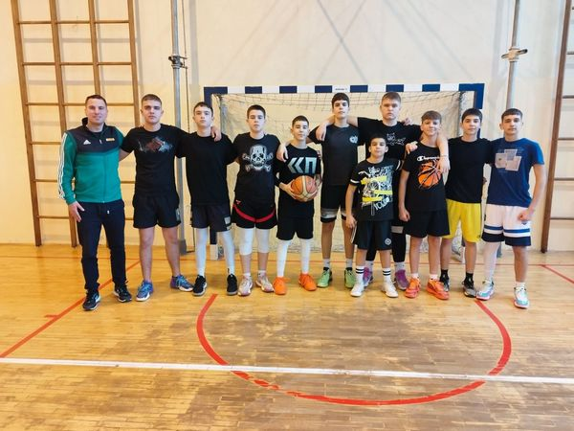

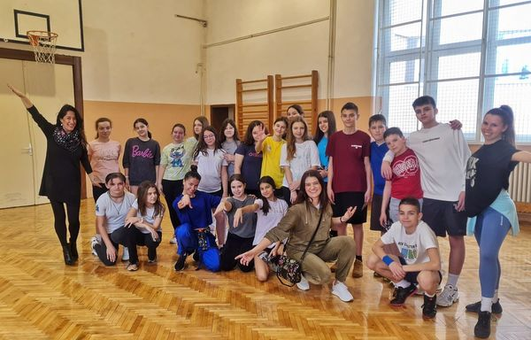
Данас је у нашој школи на часовима физичког и здравственог васпитања одржана промоција Феникс плесног клуба. Уживали смо уз музику и игру.
До следећег дружења

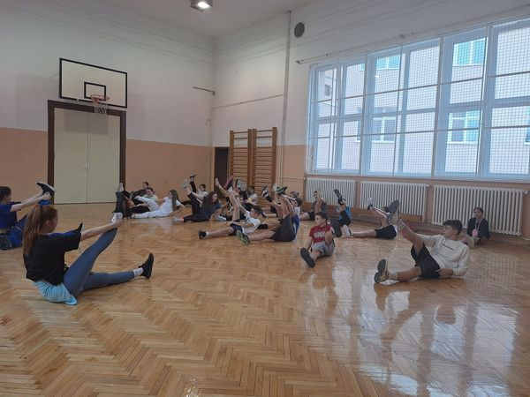

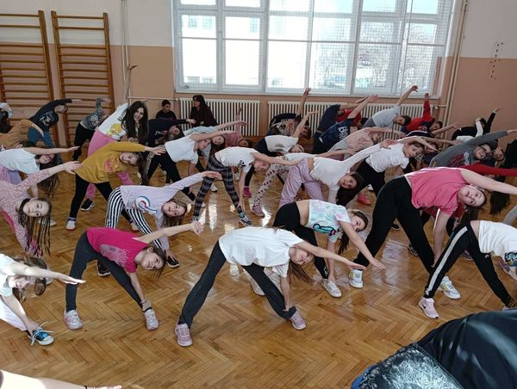

Међународни дан размене књига се обележава 14. фебруара. Чланови ђачког парламента ОШ „Ратко Вукићевић“ су, у пратњи психолошкиње Иване Хофман, били наши гости. Као добри домаћини, срдачно смо дочекали госте и кренули у обилазак школе. Прва станица је била, наравно, библиотека. Ученици су радознало постављали питања и пажљиво разгледали и коментарисали књиге. Госте смо упознали са пројектом Еразмус, а ученици наше школе су говорили о томе како се припремају за пут у Шпанију. Након обиласка школе, последња станица је био школски музеј. Ученици су се послужили соковима и бомбонама, а онда су нас ученици ОШ „Ратко Вукићевић“ изненадили презентацијом коју су припремили за наше ученике. Циљ презентације је био да се укаже важност читања. За сам крај дружења, ученице библиотечке секције су поделиле обележаваче за књиге које су саме правиле.
Посета је протекла у најбољем могућем реду, деца су се лепо дружила и били су сви срећни и задовољни. Разговарали су међусобно о неким будућим хуманитарним акцијама, а добили смо и позив да узвратимо посету.
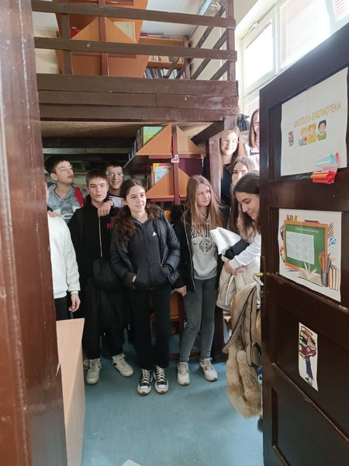

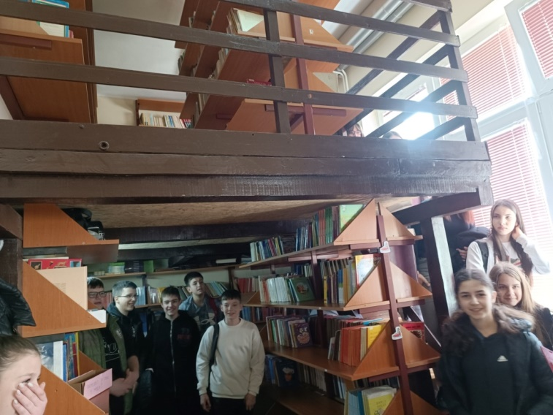
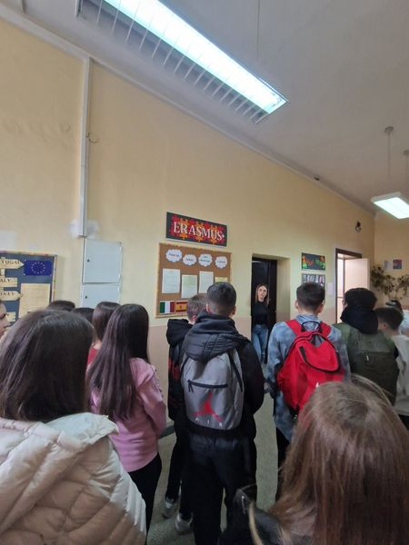

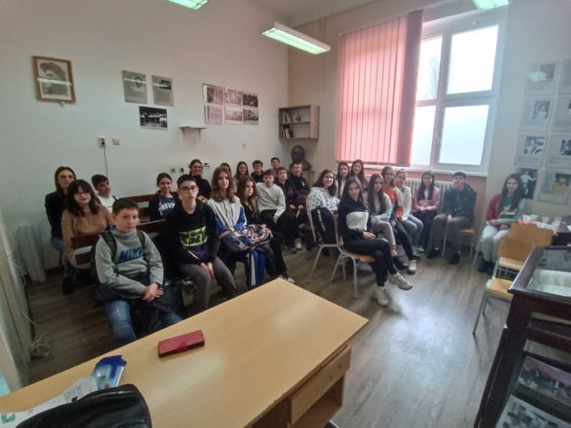

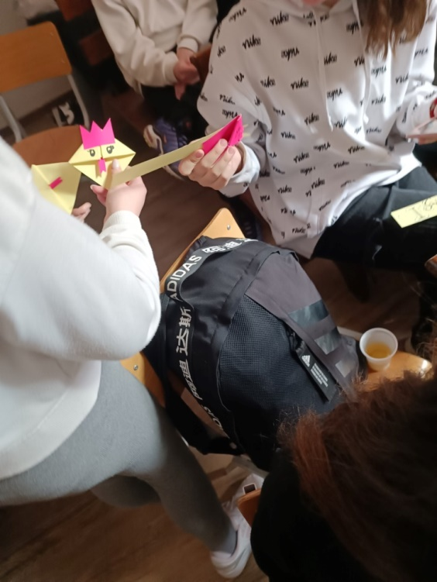

Дан матерњег језика
Матерњи језик је нешто непроцењиво. Као телесно здравље. Као здрав ваздух који удишемо. Често то заборављамо и сметнемо су ума оно што је давно казао Душко Радовић: да су све најважније ствари – бесплатне.
То је најпре онај језик који вам над колевком шапуће мајка. Онај језик на којем научите прве родбинске везе. Онај језик на којем запамтите прве дечје грдње и похвале. Онај на којем научите прва слова и сазнате ко сте ви заправо. У свету се данас говори преко шест хиљада језика.
21. фебруар се у целом свету обележава ка Дан матерњег језика. Ученици друге групе боравка неше школе су обележили овај дан прављењем укрштеница које су решавали њихови другови из групе.
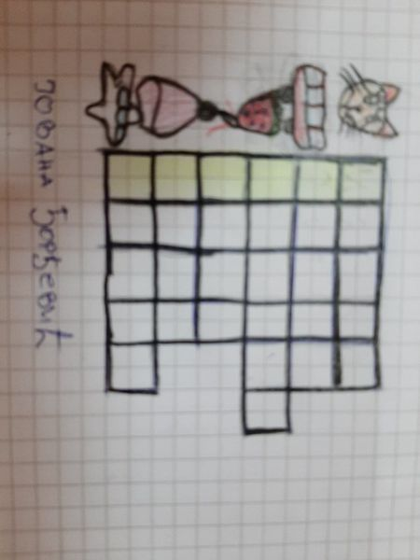
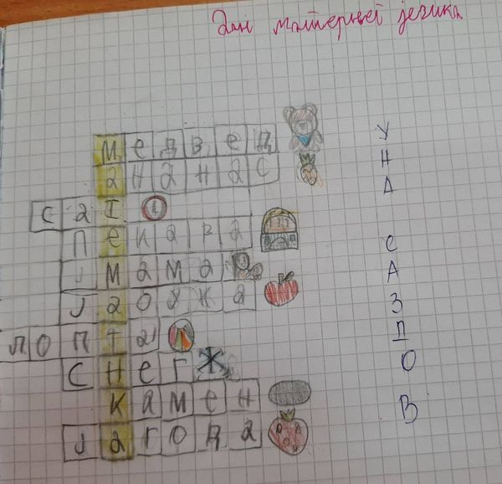

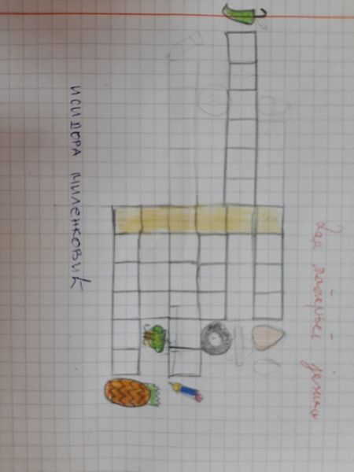
Поводом обележавања Међународног дана матерњег језика и Националног дана књиге, у дечијој библиотеци су изложени Буквари и Читанке од 16. до 20. века. Књиге су из приватне колекције учитељице Гордане Јовановић. Изложбу су посетили ученици наше школе. Било је лепо подсећање на развој нашег језика и правописа, а учитељице су се вратиле у детињство.
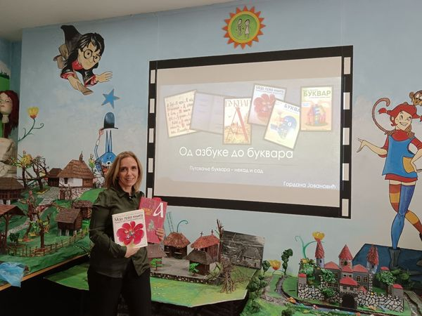
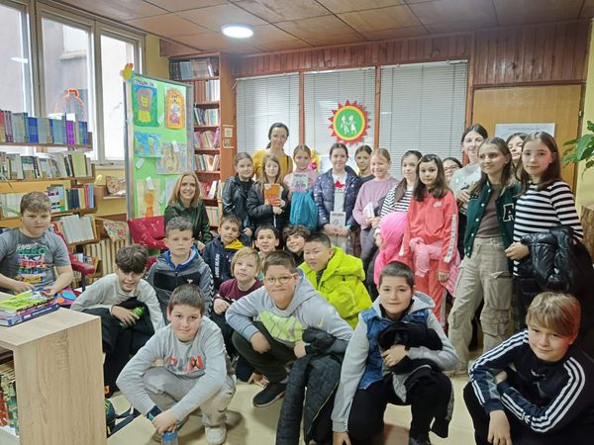
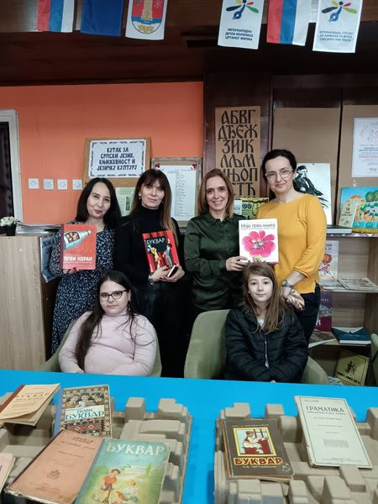

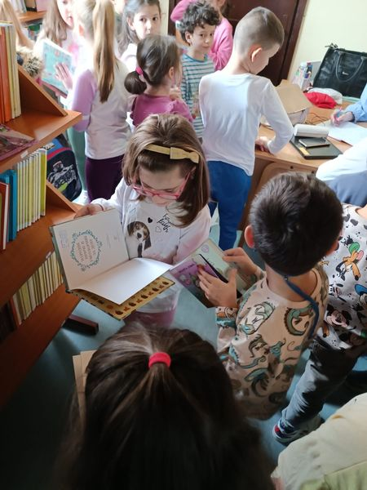
МАРТ

Национални дан књиге се обележава 28. фебруара. Учитељица Марија и њени ученици првог разреда су посетили школску библиотеку и музеј.
Ученици су били одушевљени, разгледали су нове књиге које до сада нису имали прилике да виде и чутају, а музеј им је био права мистерија. Одмах су изабрали књигу која им се допала и понели на читање, а и сами су већ знали да читање развија мождане вијуге.
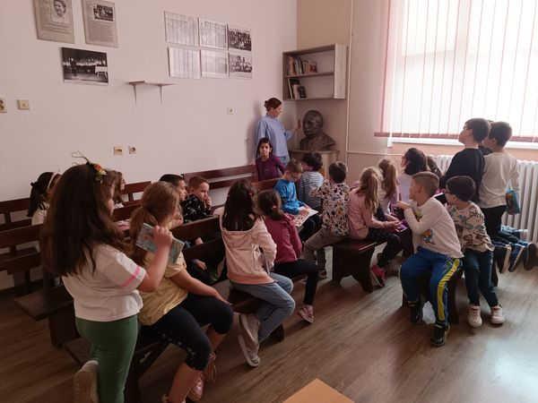
Ученице библиотечке и новинарске секције су и овога пута биле на висини задатка, те су наши школски панои заиста сјајни.

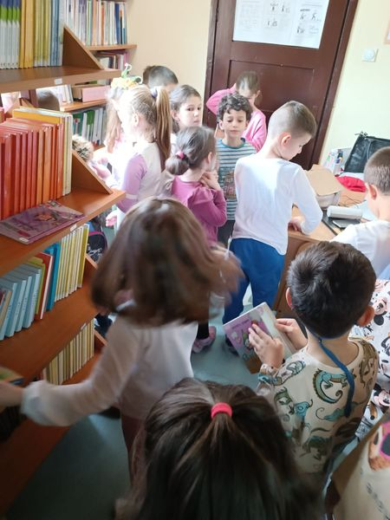
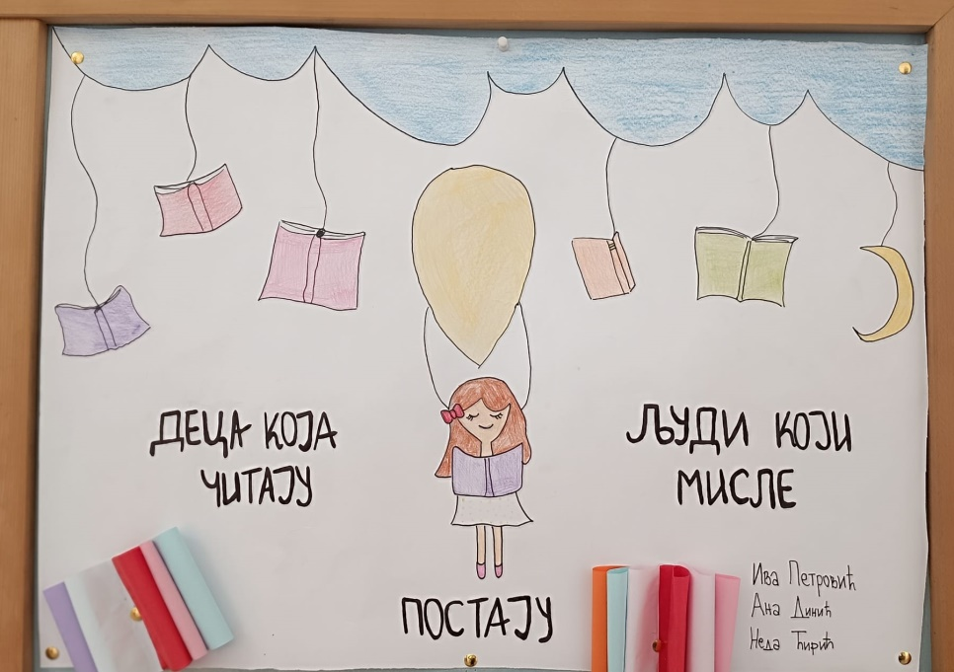
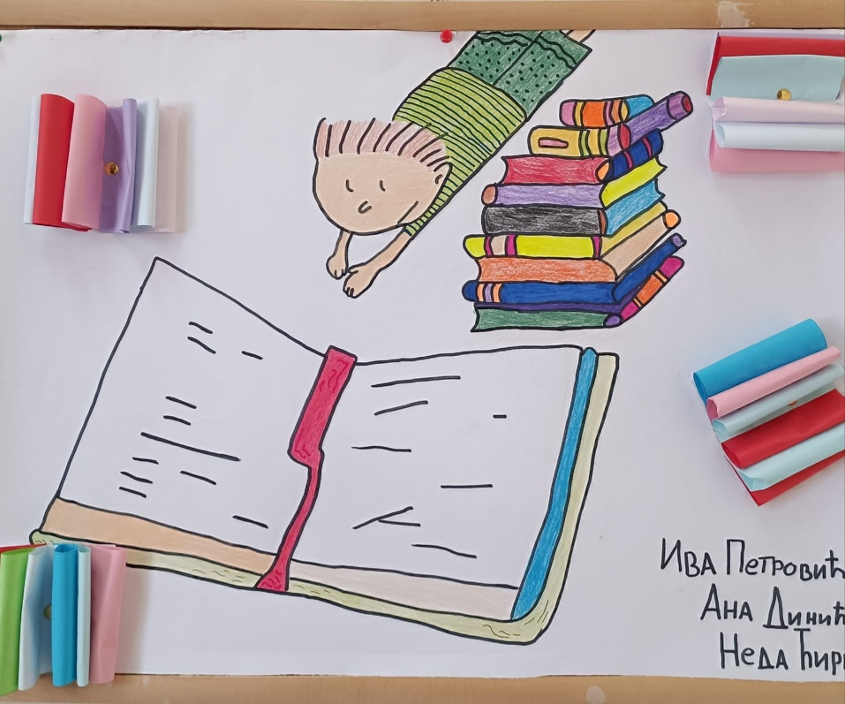
Срећан дан жена жели вам други разред, који је кроз цртеже, приказао и написао на енглеском, занимања жена и дивне поруке.
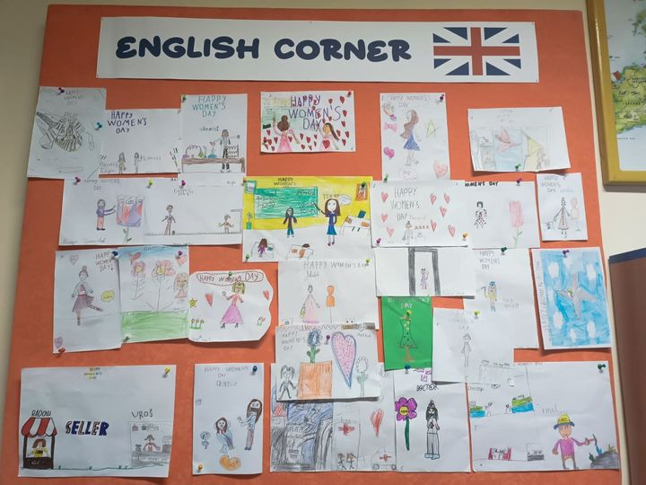

Девојчице библиотечке секције су, као и увек, показале своју креативност. Међународни дан жена је обележен на чаробан начин. Браво, децо!
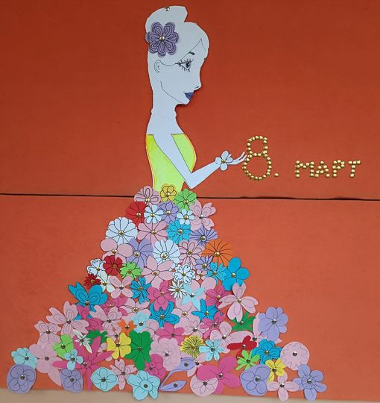

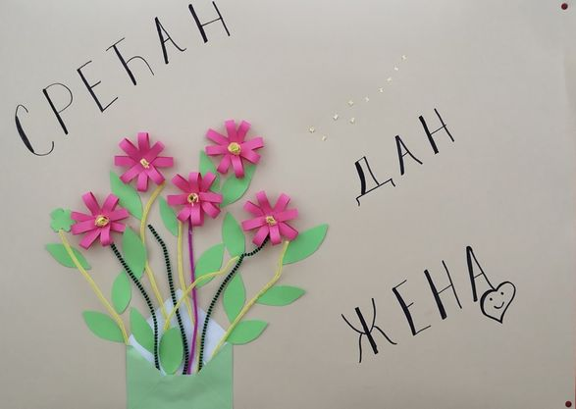

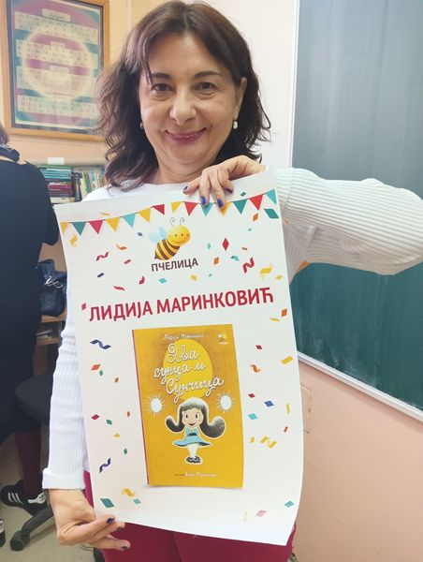
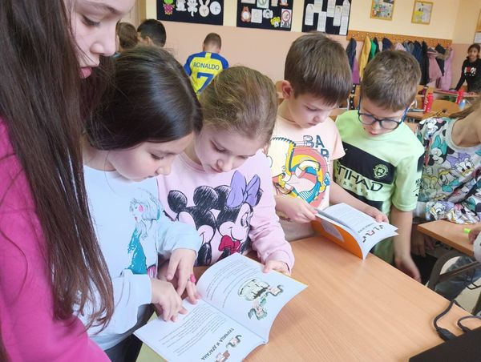
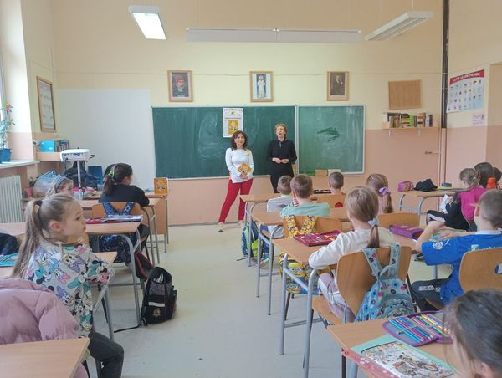
У посети нам је била Лидија Маринковић, аутор књиге "Два сунца и Сунчица". Ученици II и III разреда имали су прилику да се упознају са главним јунацима, да чују неке текстове из књиге, а нешто и да сами прочитају. Дружење је било инспиративно и занимљиво.

С обзиром на то да се ове године врши избор уџбеника за 2. и 6. разред, предметни наставници и учитељи су извршили увид у уџбенике, који су били изложени у школској библиотеци, на другом спрату школе.

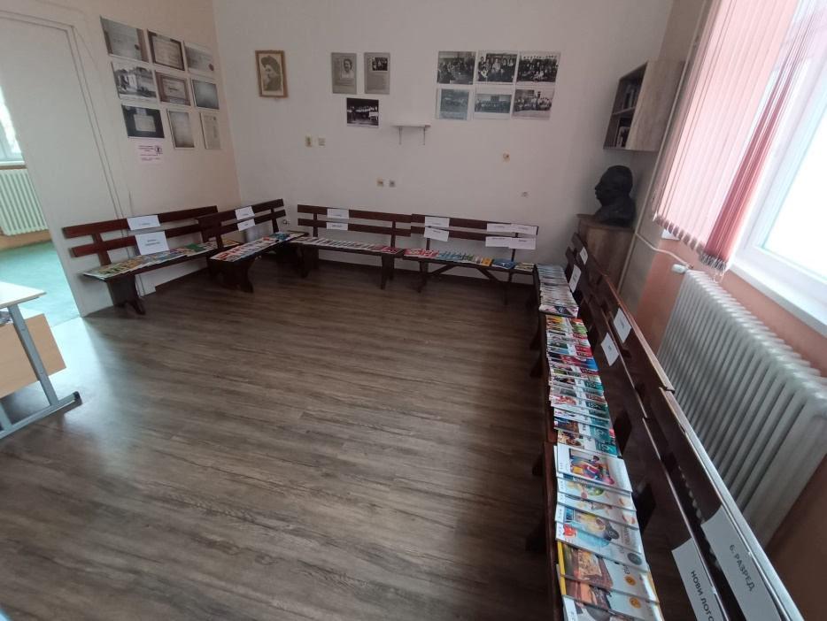
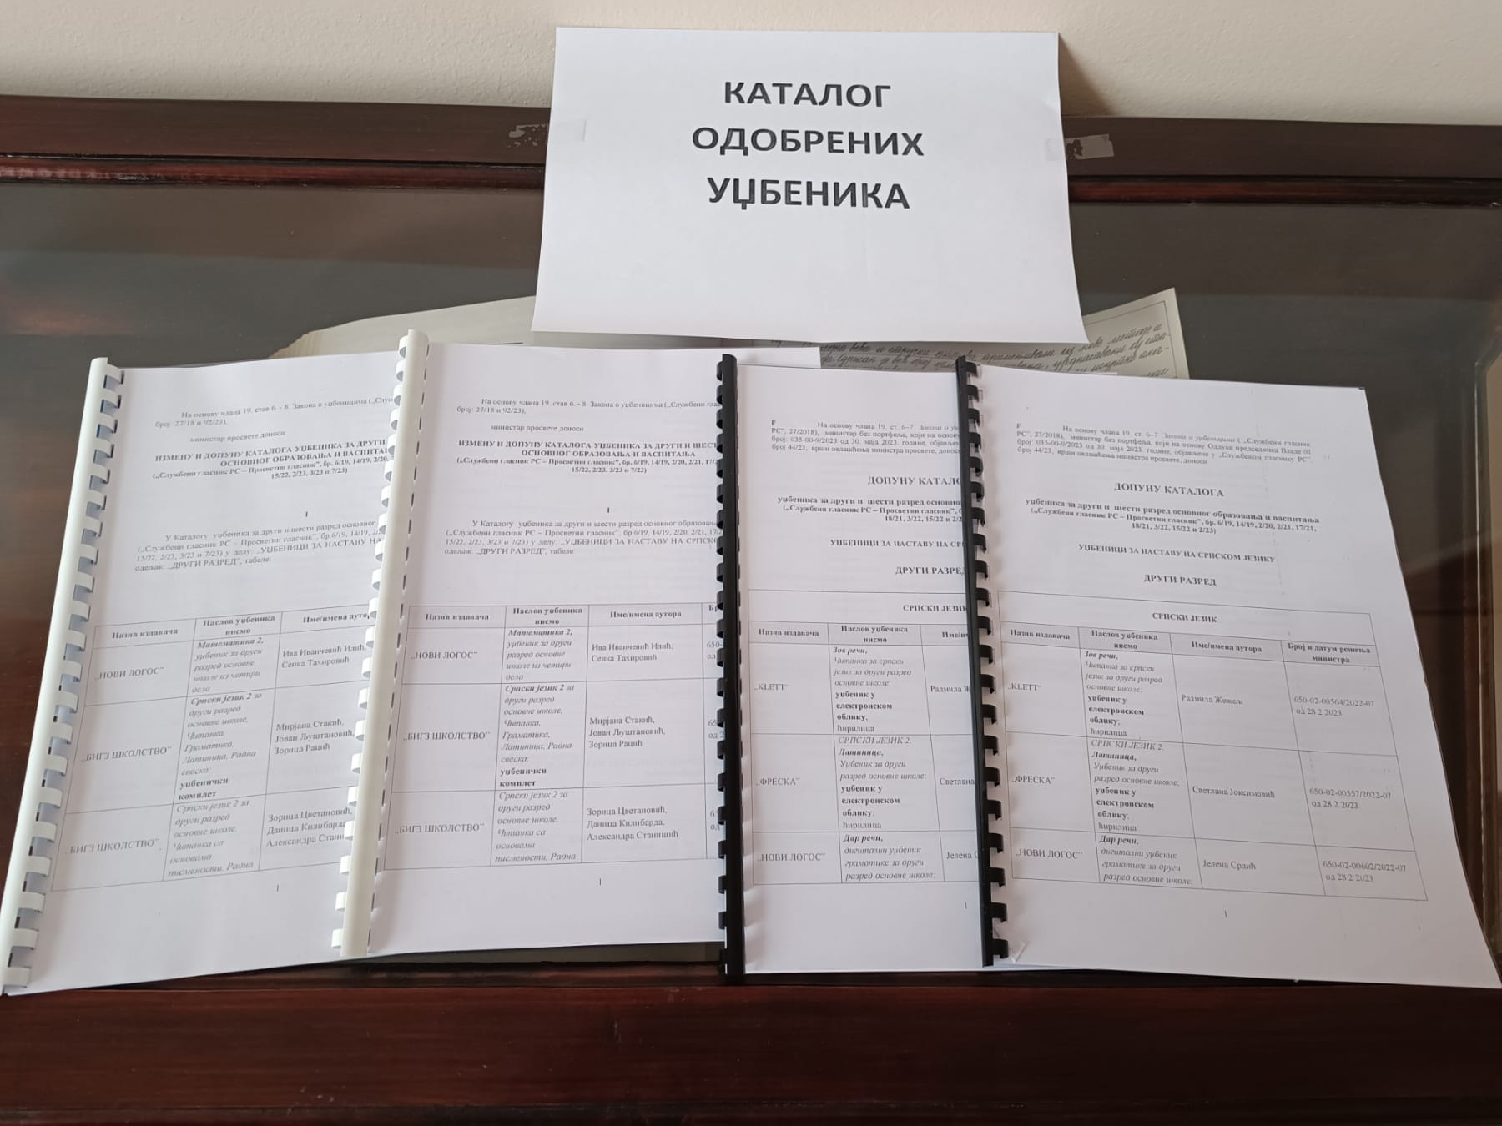
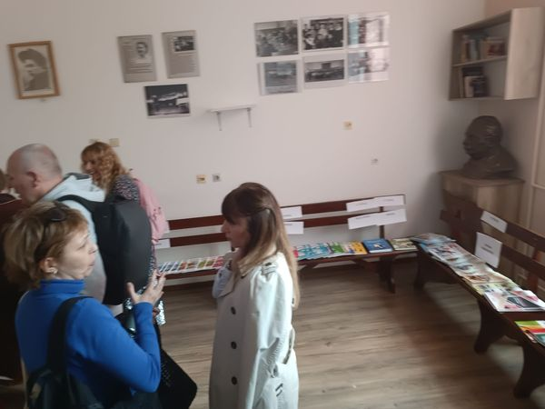

Нови терен
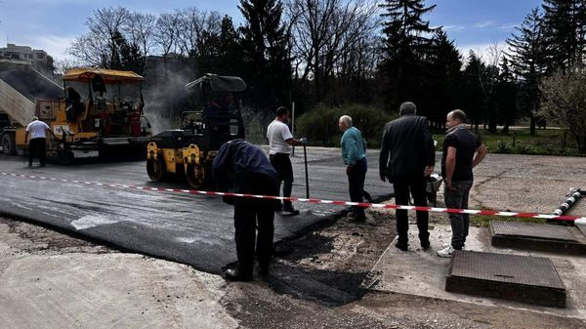
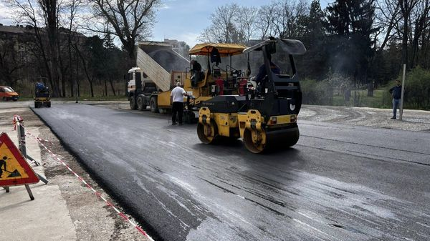

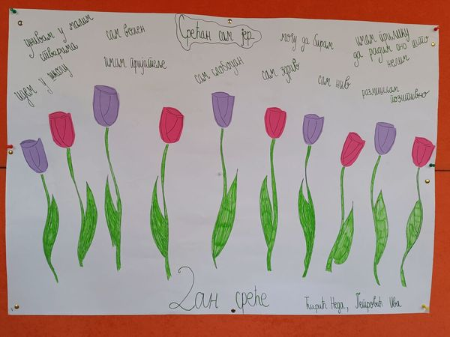
Међународни дан среће се обележава 20. марта. Чланице библиотечке и новинарске секције су нас данас подсетиле да срећу чине мале ствари, свакодневне ситнице на које често не обраћамо пажњу. Наше ученице наводе десет разлога за срећу, међутим, за срећу не треба много. Један осмех је довољан за почетак дана, јер срећан човек срећу ствара!

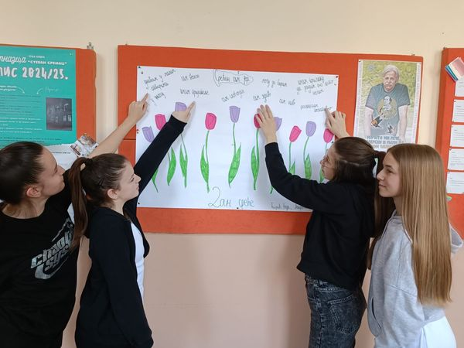

Пројектом енергетске ефикасности и средствима града Ниша ОШ „Краљ Петар I“ добила је модеран изглед и бољу функционалност.
Реконструкцијом је извршена замена прозора, крова, сређена је фасада и грејање. Колектив, ученици и родитељи су захвални свима који су допринели успешној реконструкцији наше школе. Пројектом енергетске ефикасности и средствима града Ниша ОШ „Краљ Петар I“ добила је модеран изглед и бољу функционалност. Реконструкциом је изведена замена прозора, крова, сређена је фасада и грејање. Колектив, ученици и родитељи су захвални свима који су допринели успешној реконструкцији школе. Захваљујемо се и извођачима радова "Тончев градње" на изузетној преданости као и успешној сарадњи.
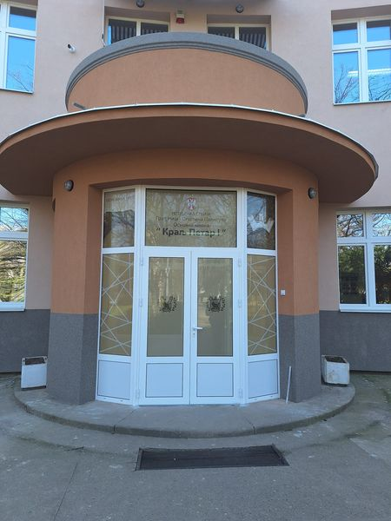
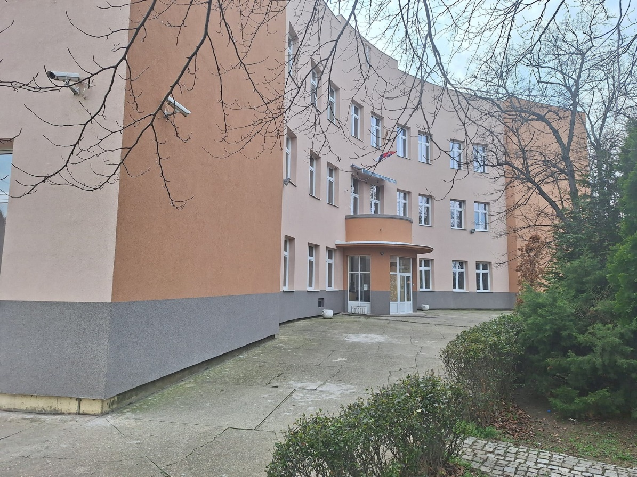
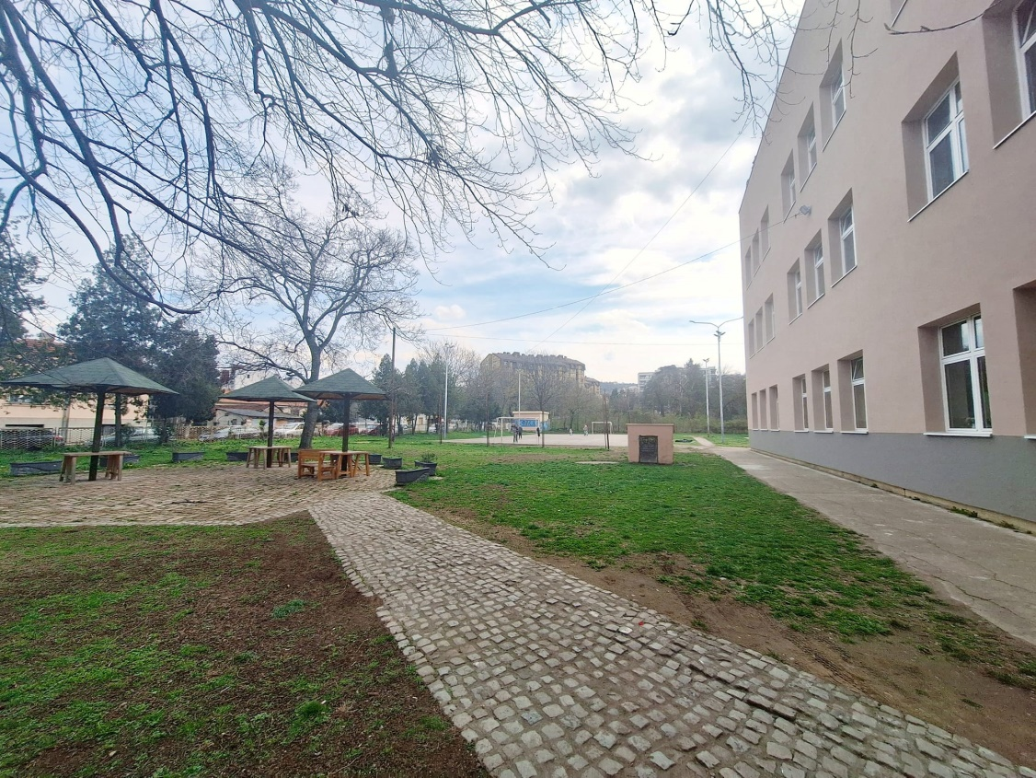

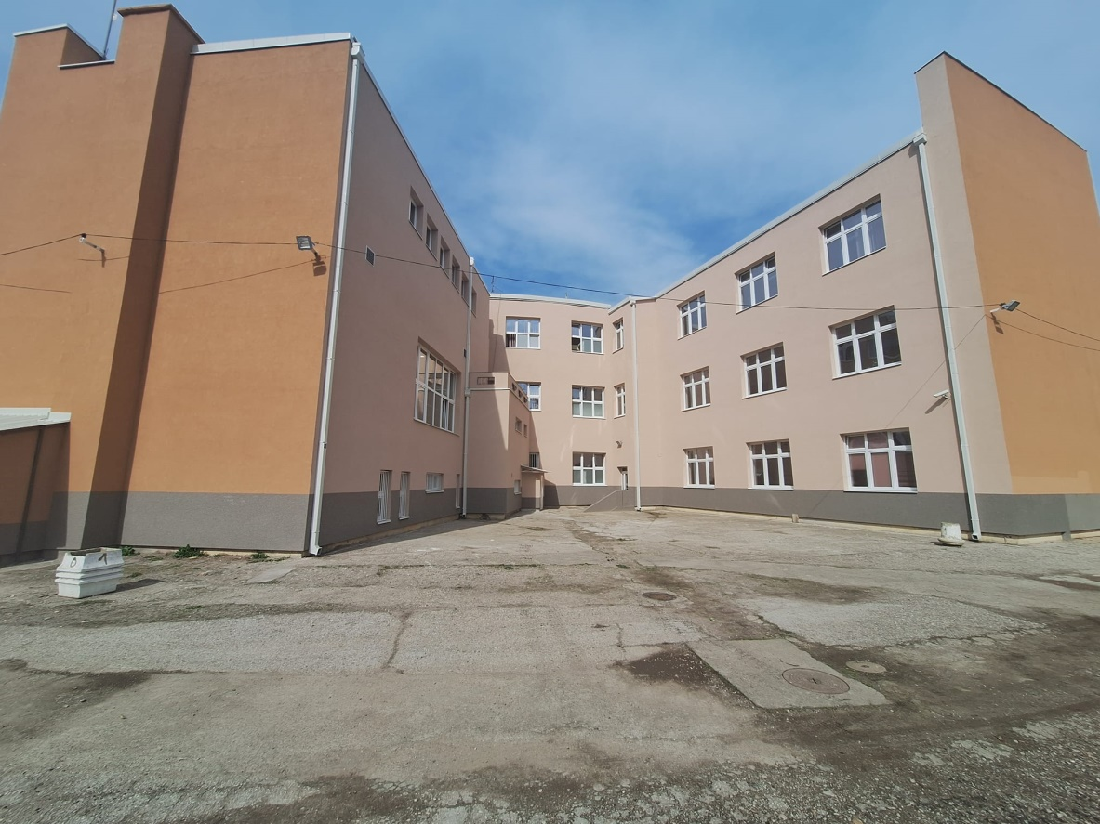

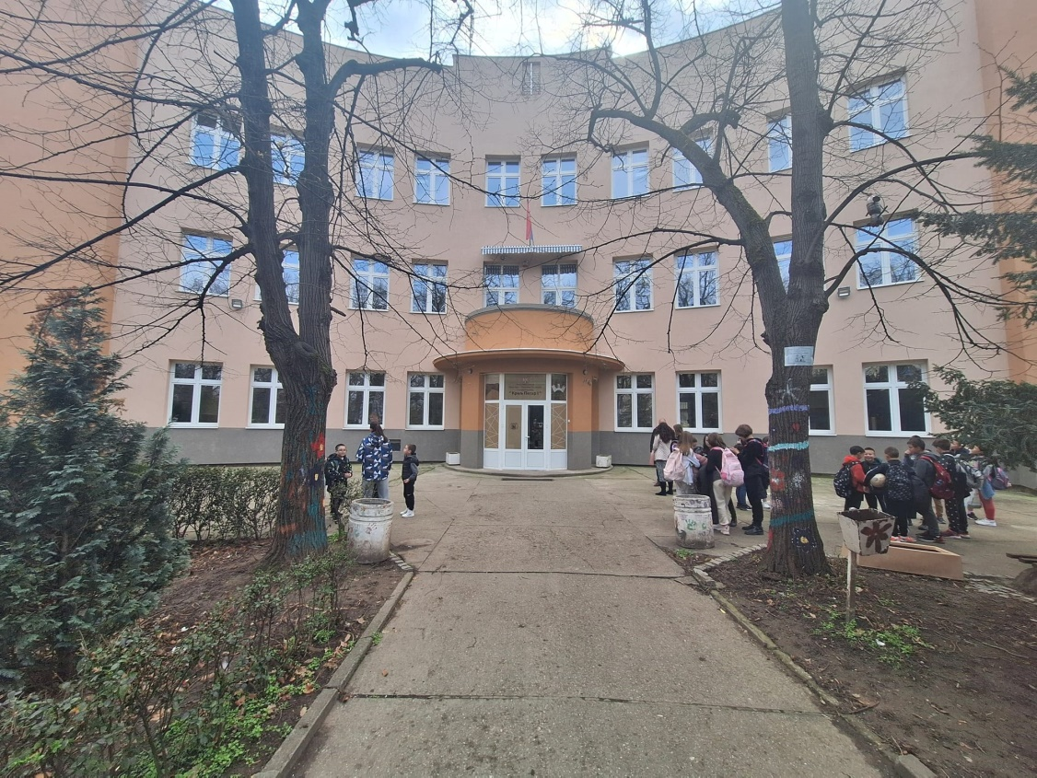

Волонтери Црвеног крста, а бивши ученици наше школе, одржали ученицима шестог и седмог разреда обуку за пружање прве помоћи. Обука је део припреме за предстојеће такмичење у пружању прве помоћи.
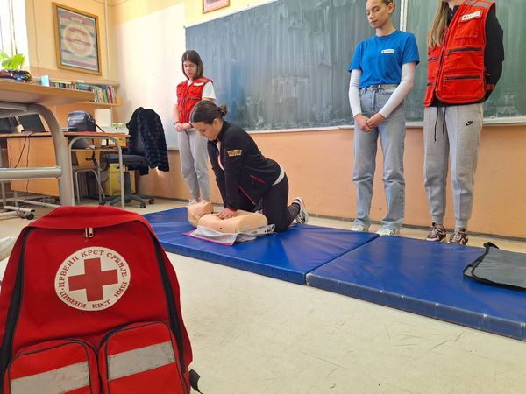
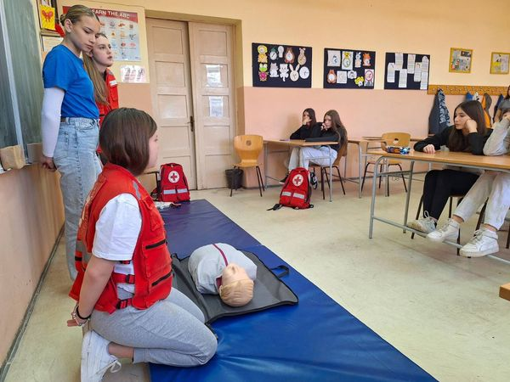

Светски дан особа са Дауновим синдромом обележили смо са нашом драгом Ерином, одељења 2/1, изненадивши је песмом и паноом који су ученици ИИ-2 правили за њу.
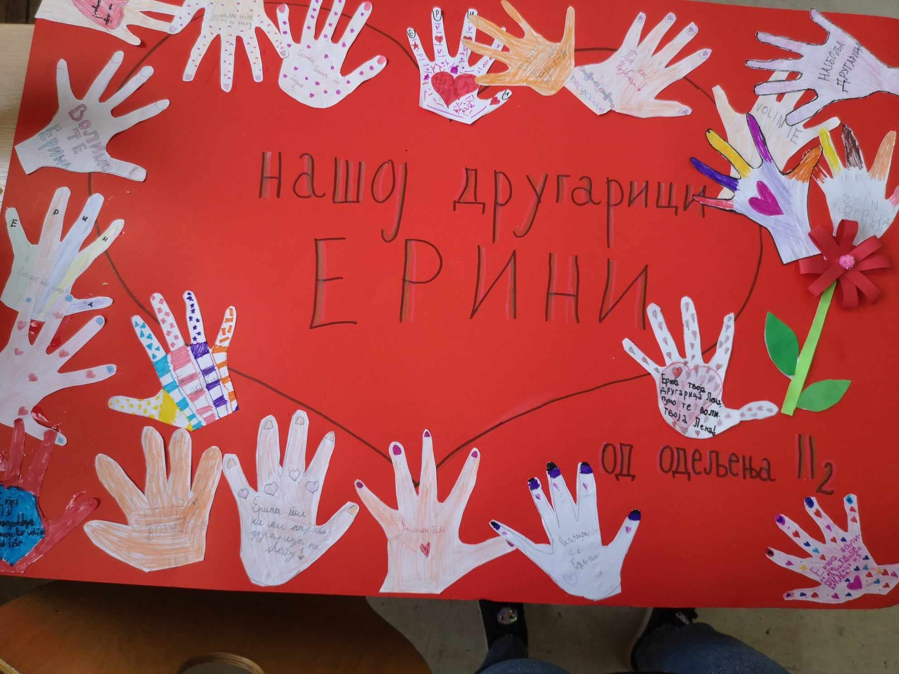
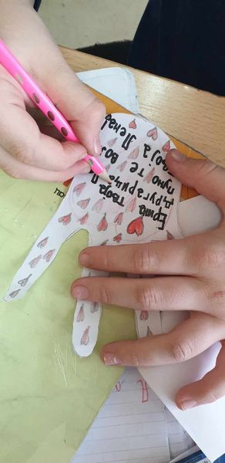
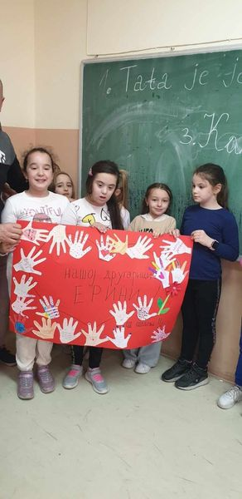

На литерарном конкурсу ,,Бранково перо" наш ученик 5/2 Михаило Мирковић освојио је другу награду, а ученица 5/2 Лана Мишић освојила је похвалницу.
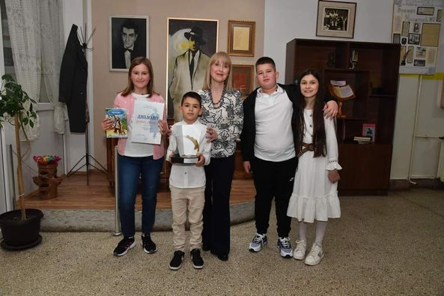
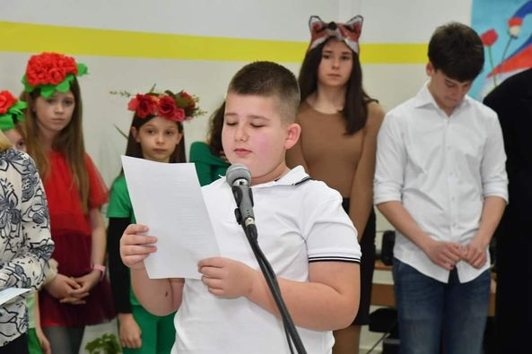
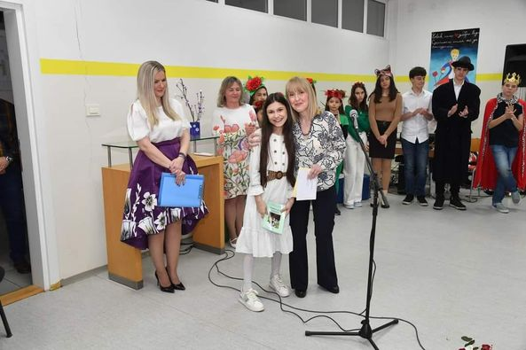

Tрудимо се сви да нам школа буде још лепша за будуће прваке и све наше ђаке

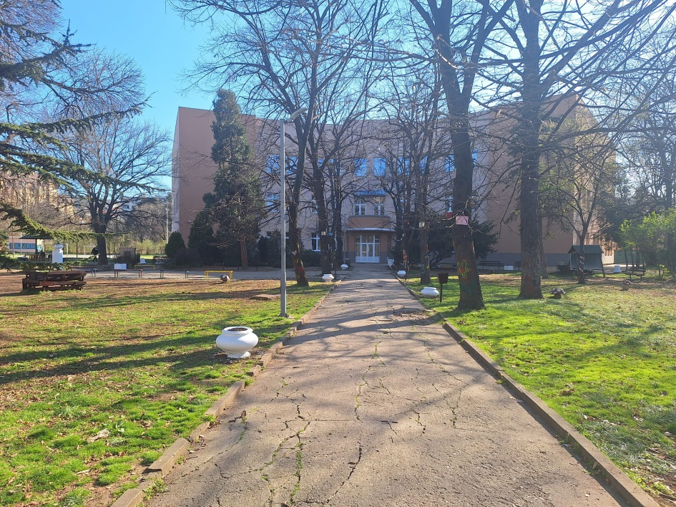

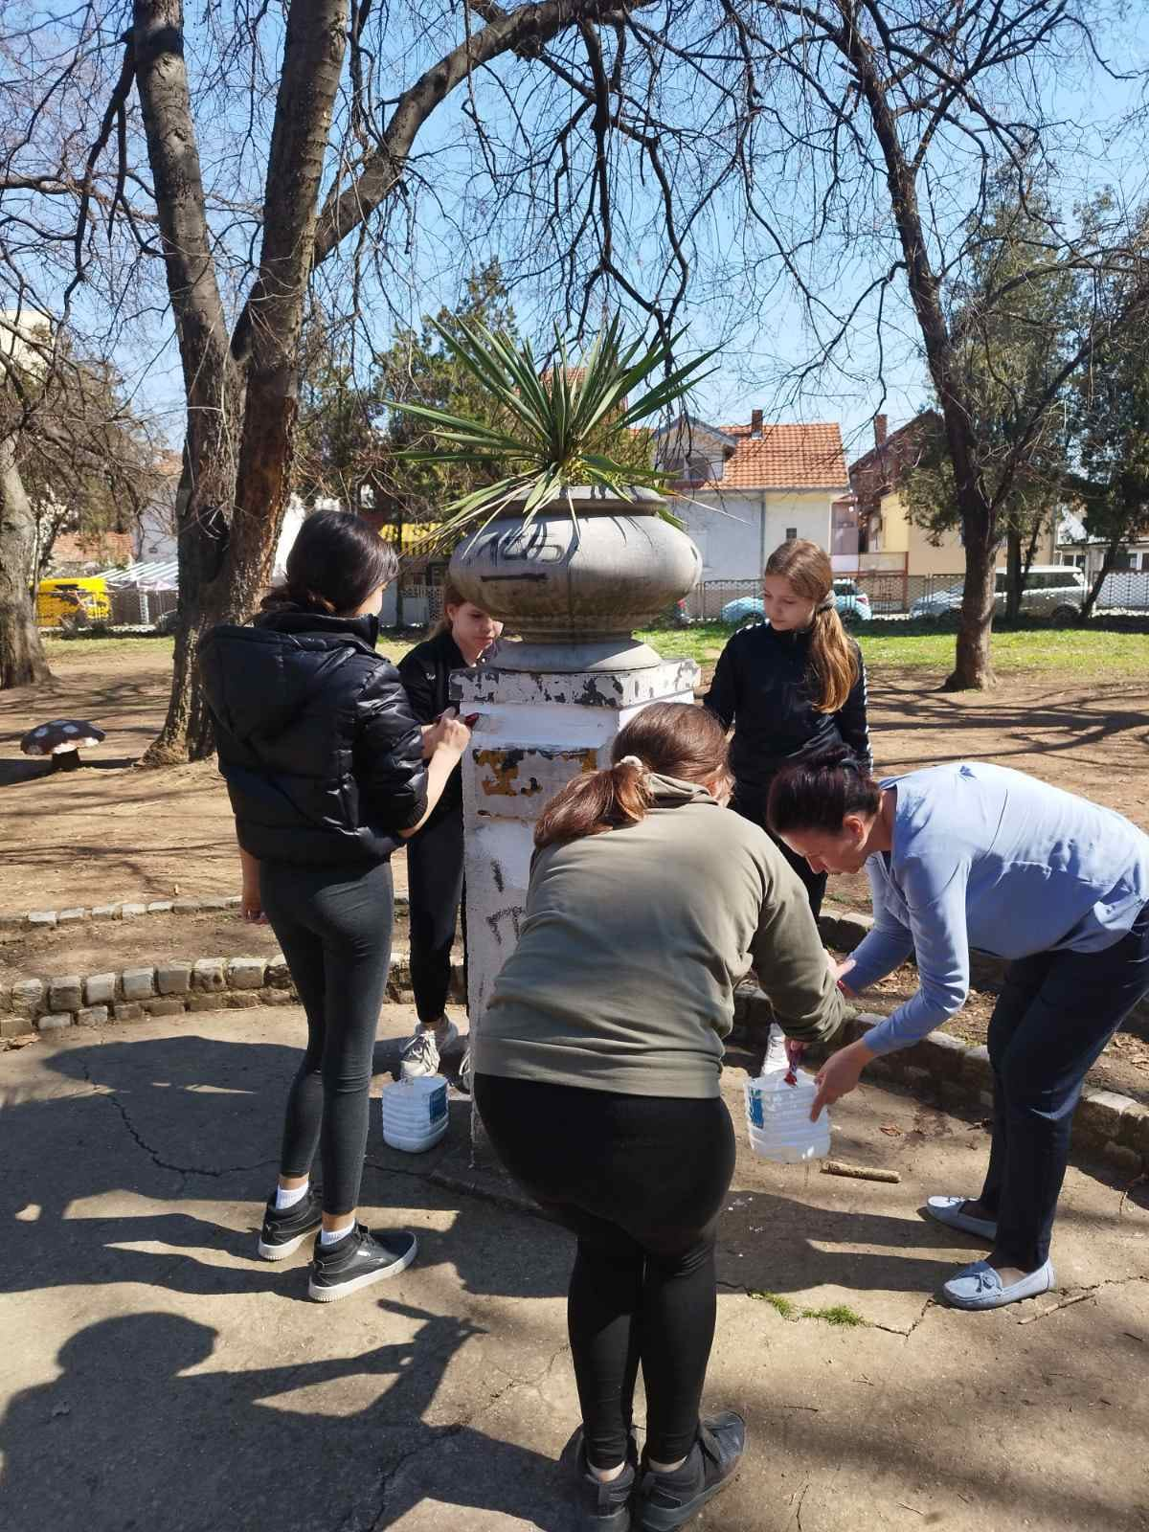
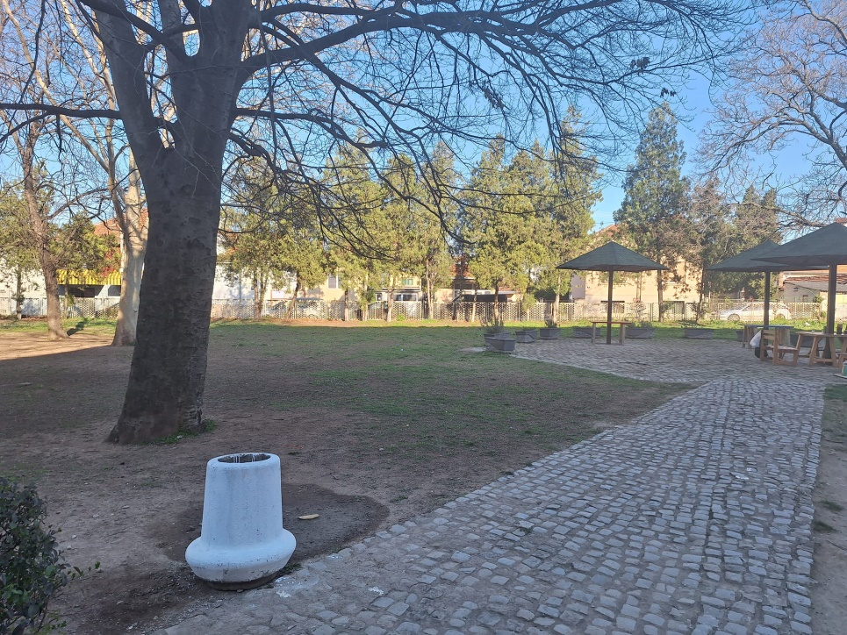

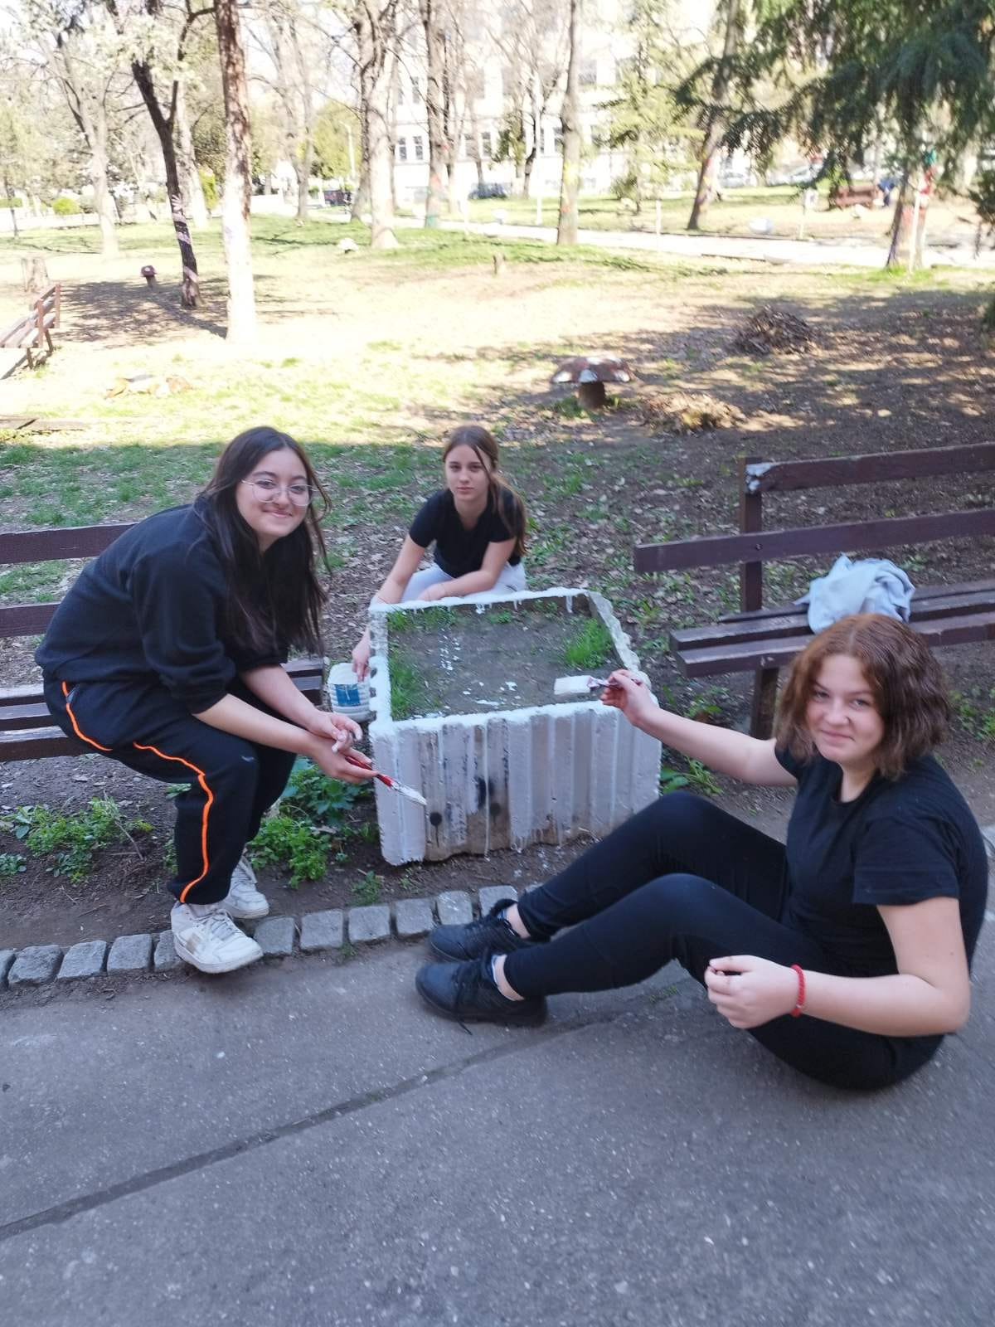
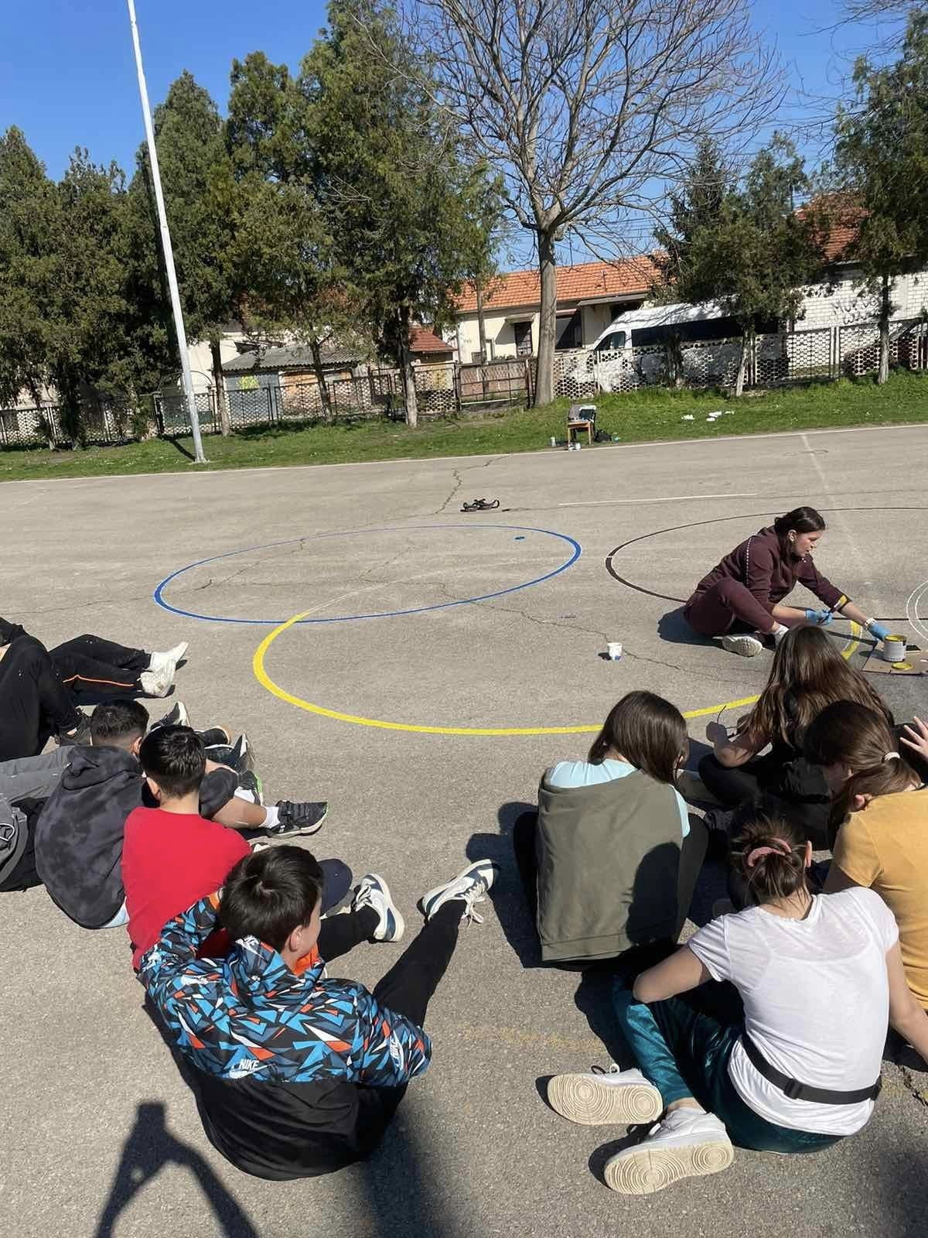
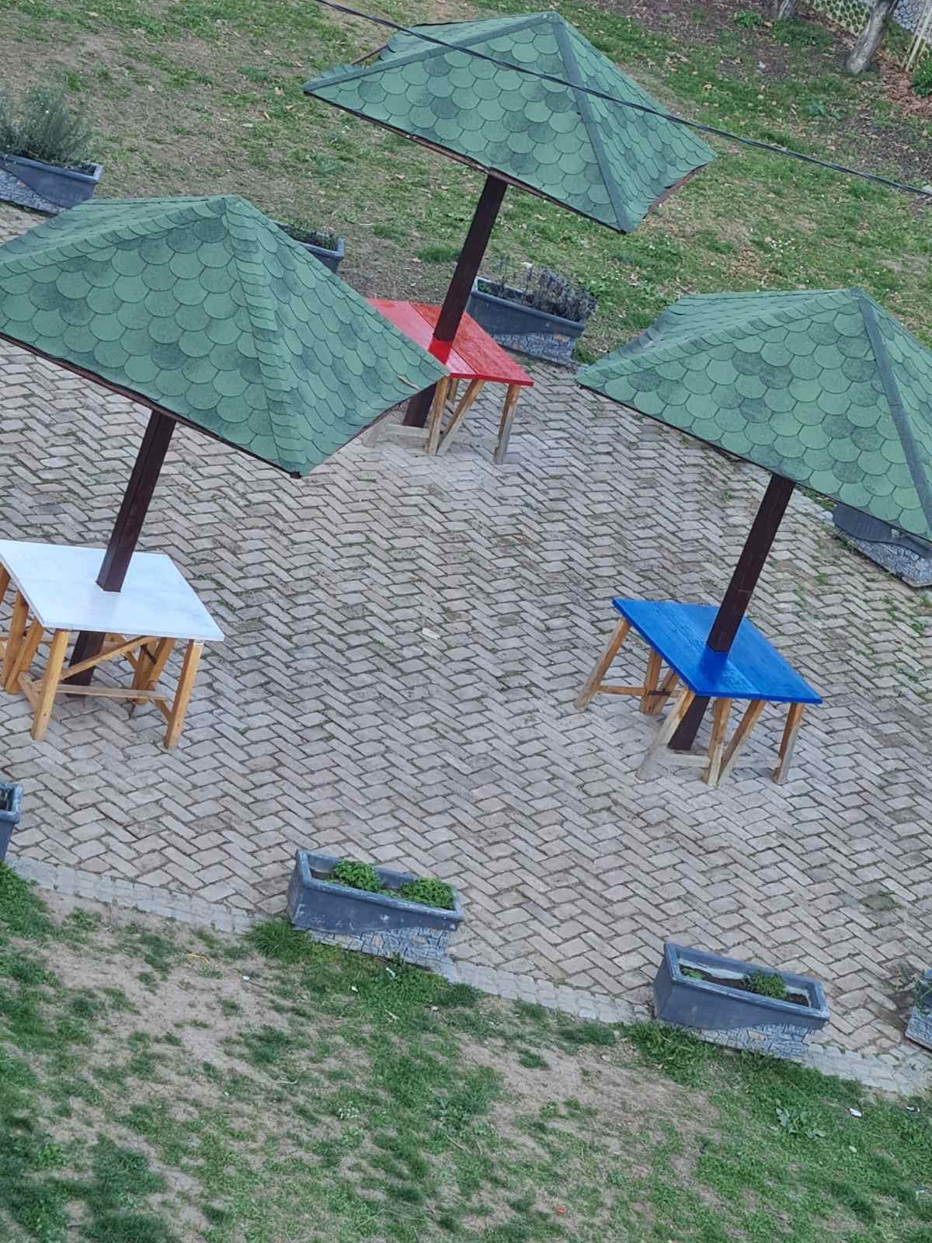

У петак, ученици IV3 су обележили Светски дан вода, 22. март, мало другачије. Ове године је тема ,,Вода за мир''. Причали смо како све користимо воду и како да смањимо потрошњу. Своја сазнања смо поделили са друговима из школе приказујући најважније поруке и закључке. У понедељак и уторак смо ученицима првог разреда кроз експерименте, игру, видео-записе причали о значају и особинама воде. Уживали смо у улози едукатора!
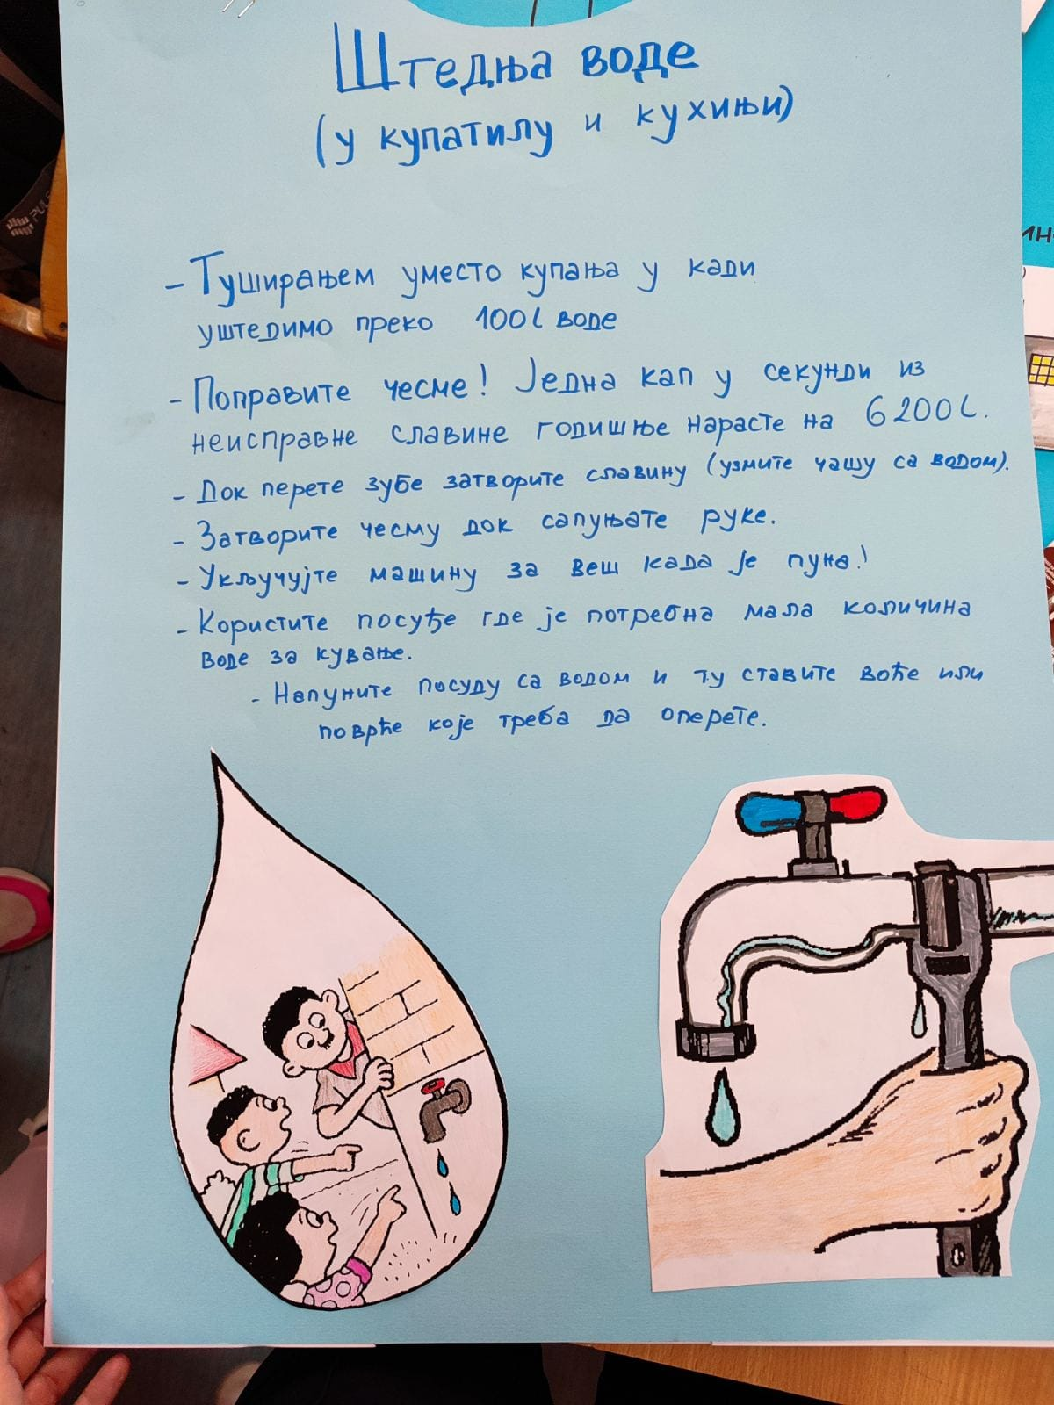

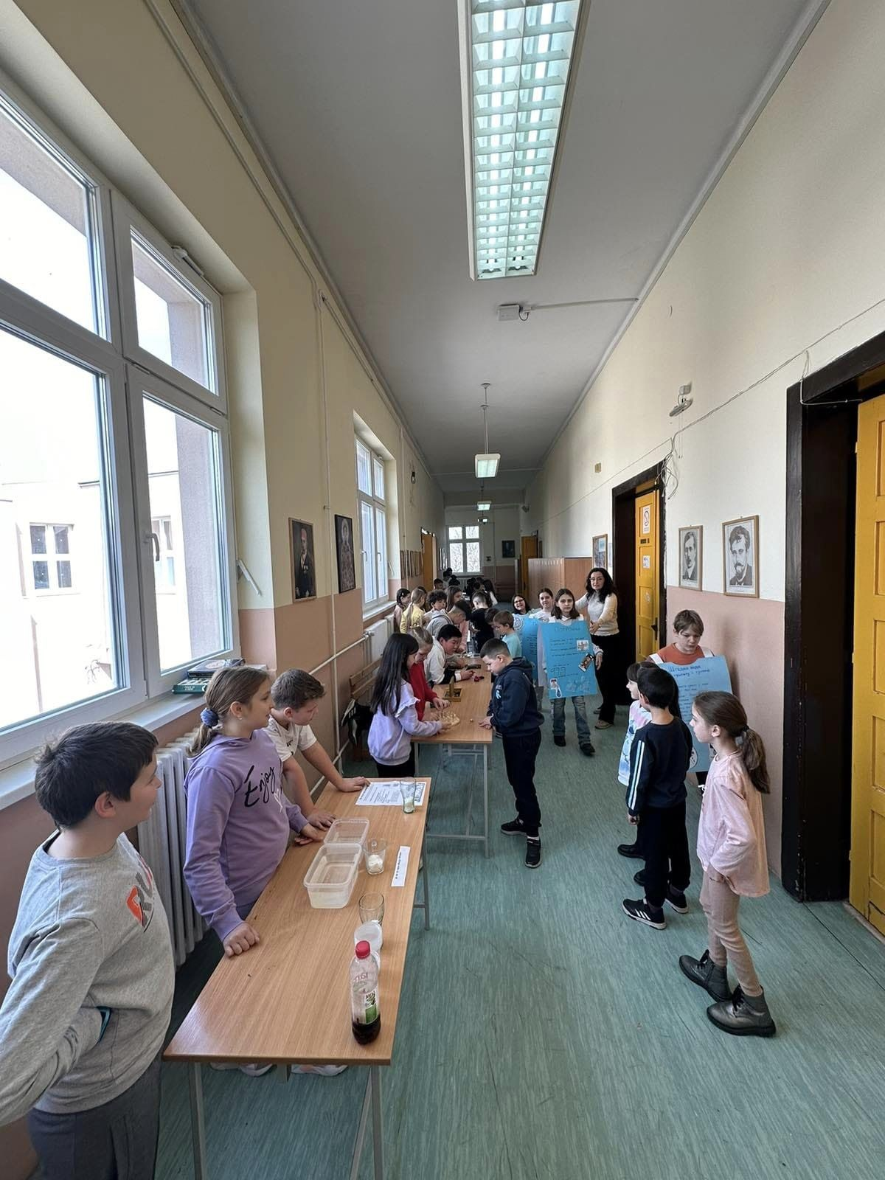
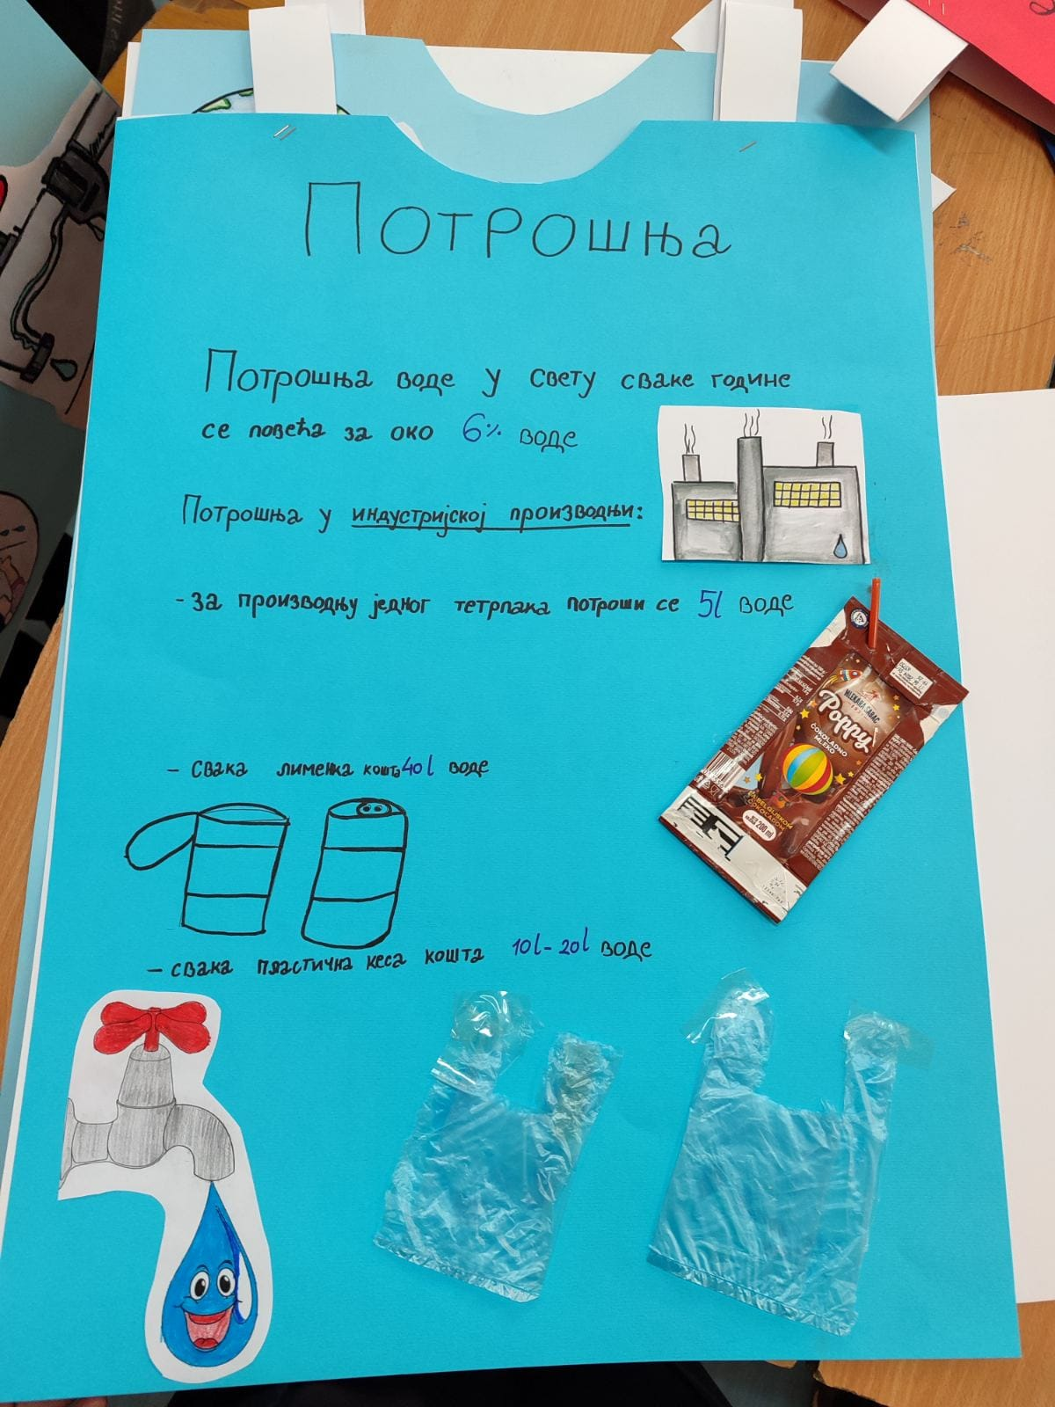
Ученици седмог разреда су на часу Моја животна средина обележили дрвеће у школском дворишту. Сваком стаблу су доделили народно и латинско име.
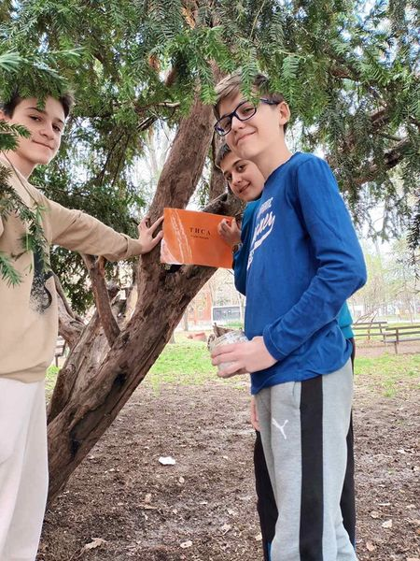
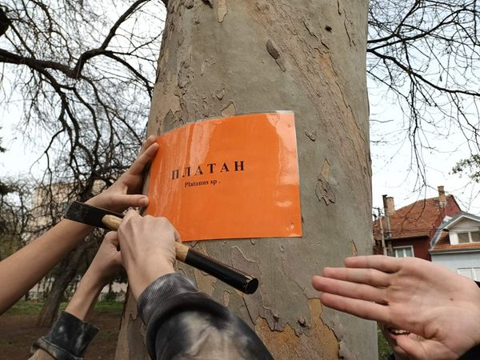
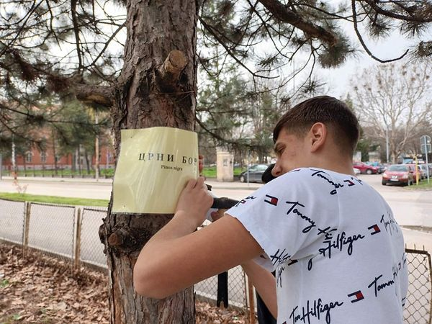
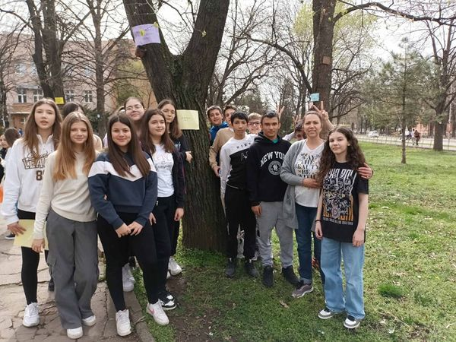
Oрлови рано лете Бранко Ћопић
Одељења: 6-1 и 6-3
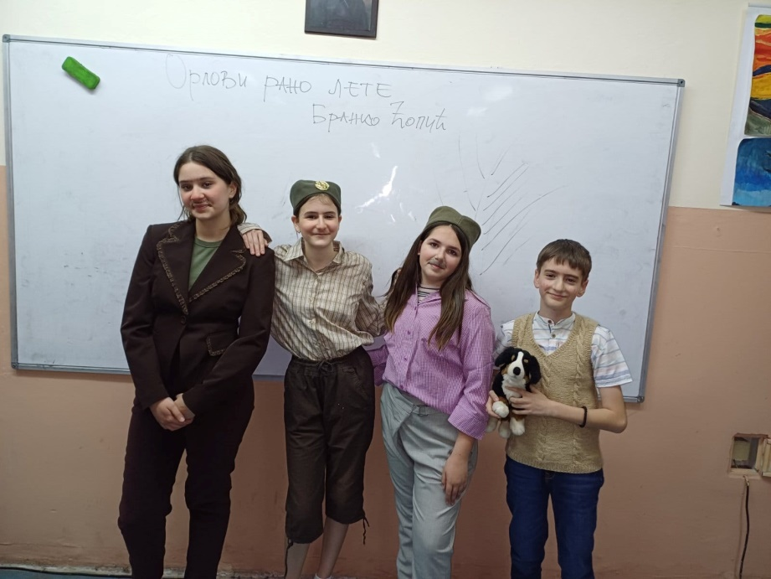
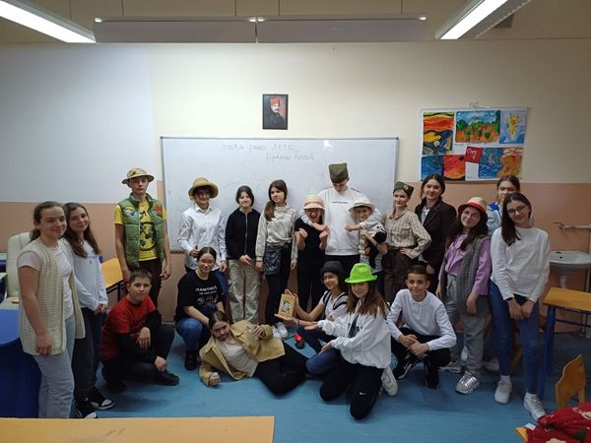
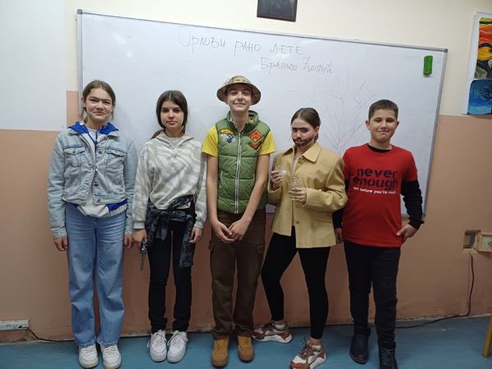
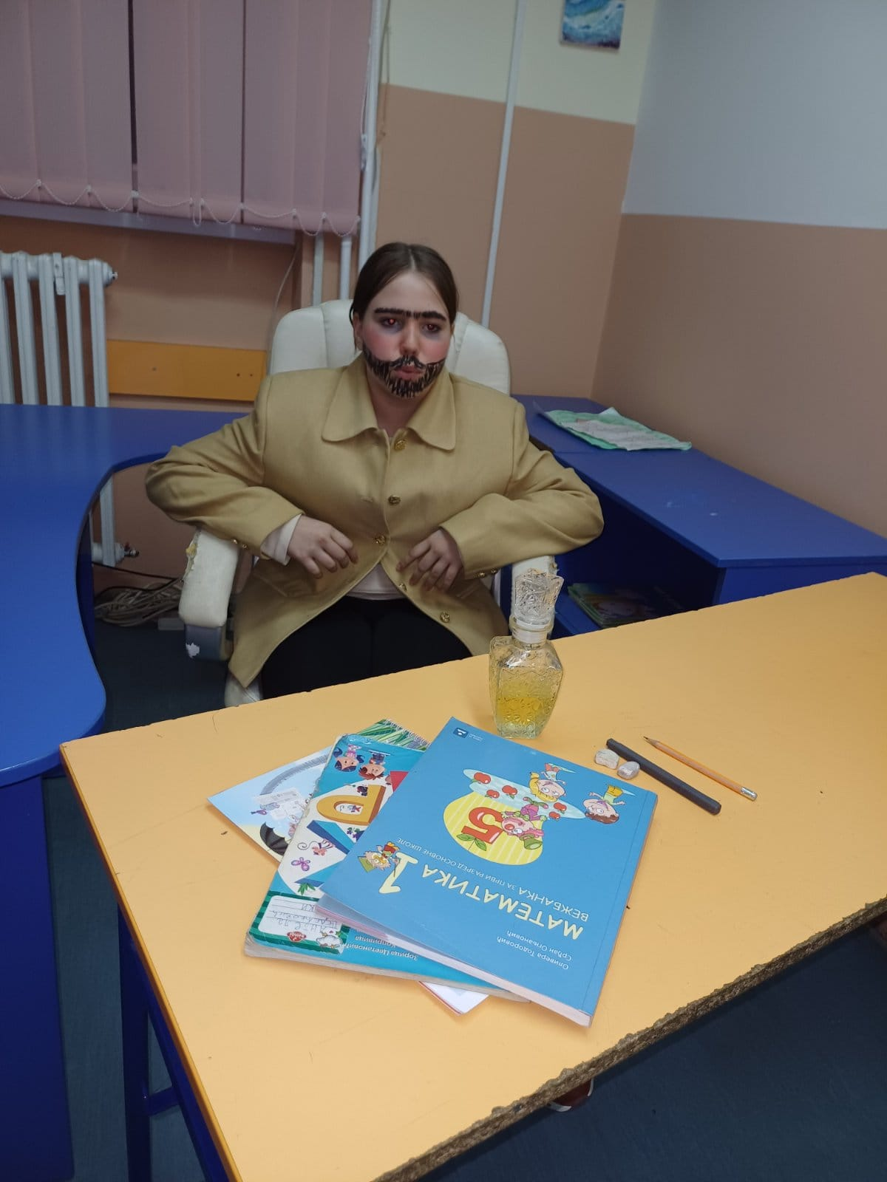
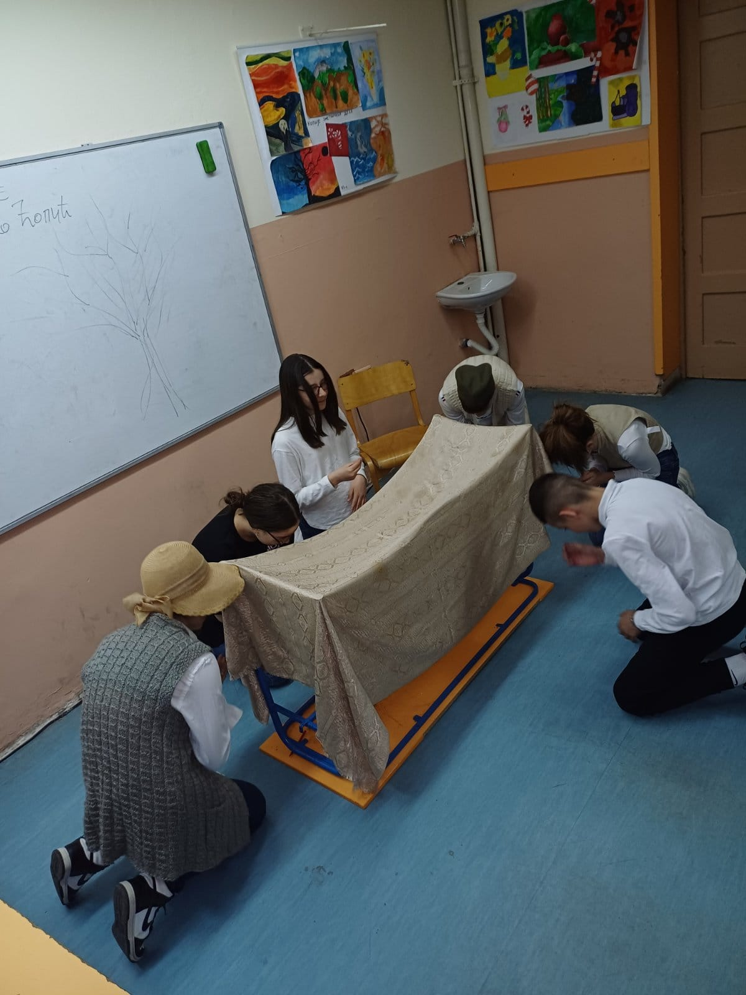

Наставници и учитељи су са ученицима уредили Еко башту и школско двориште како бисмо сви уживали у њему
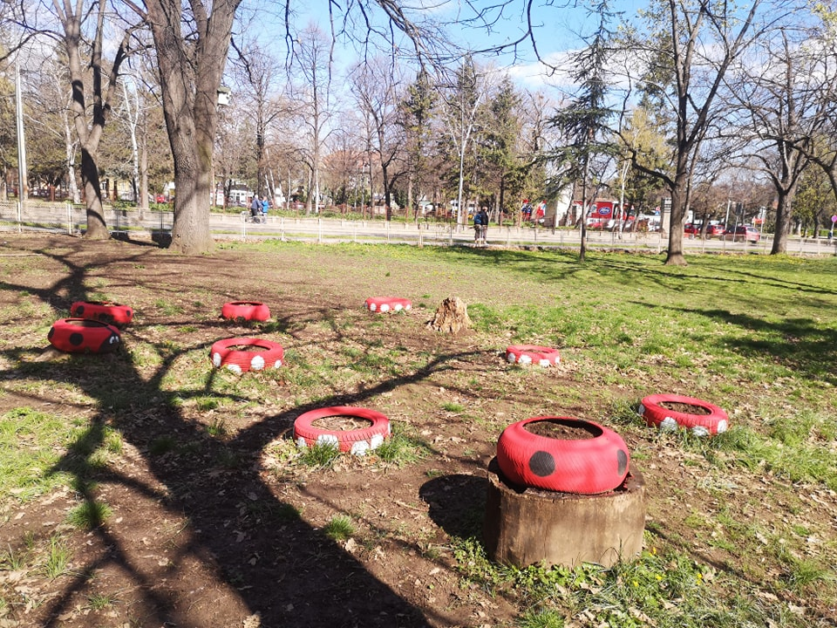
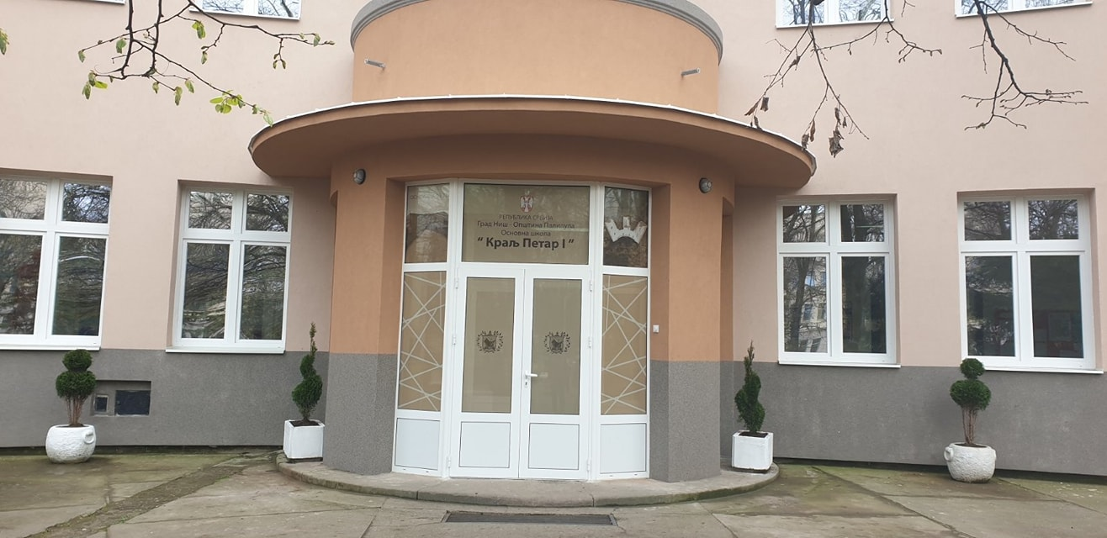
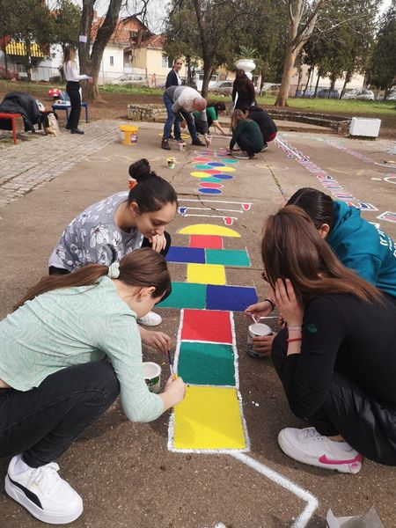
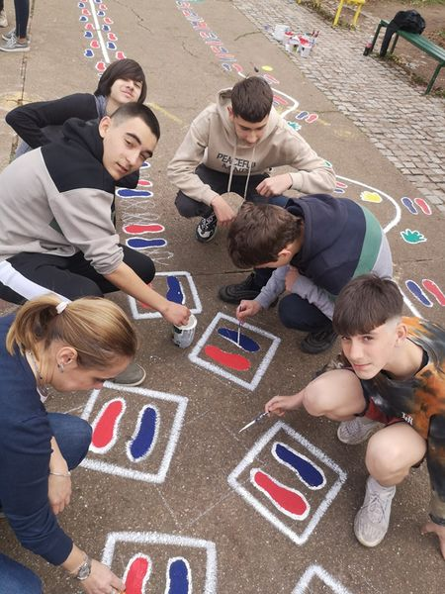

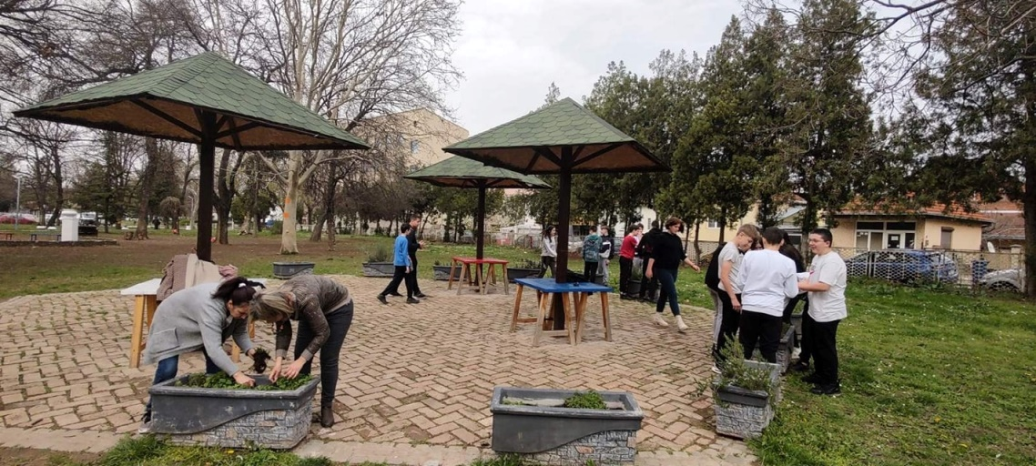
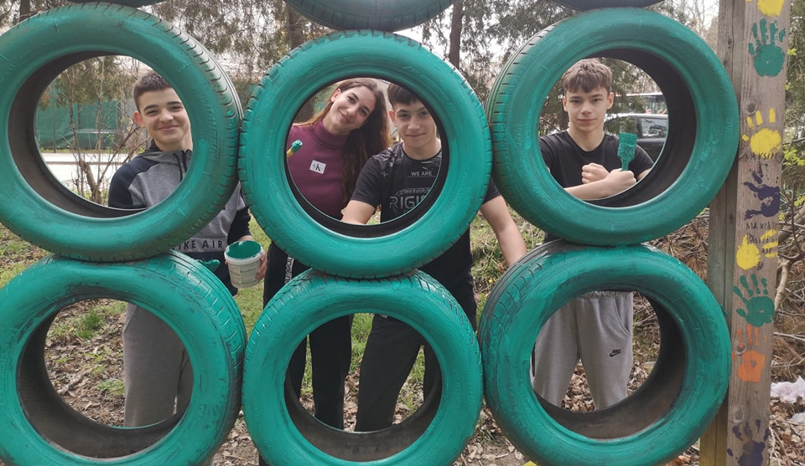
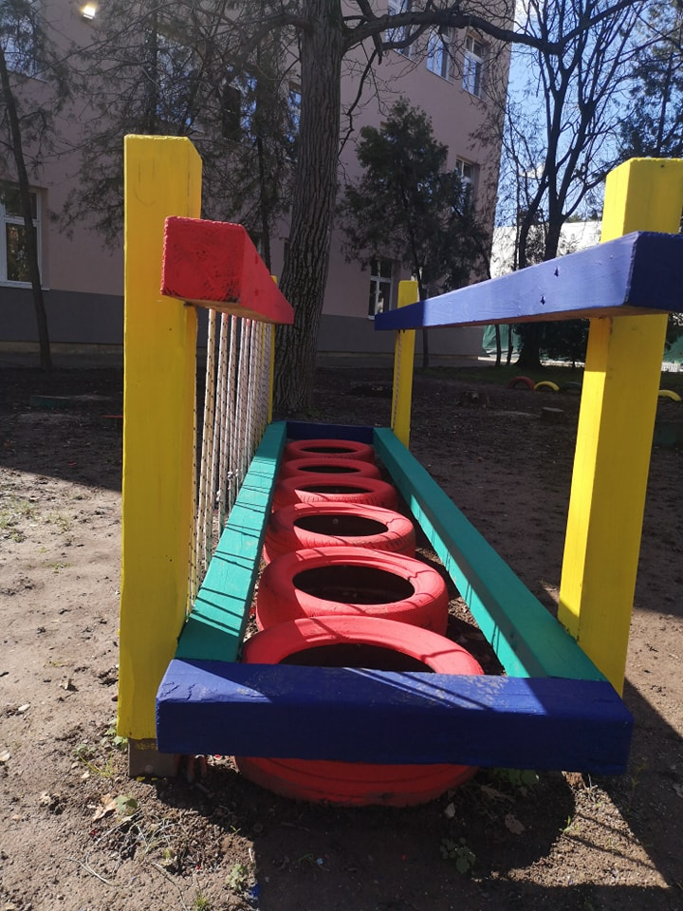

Пролећна пијаца у Паси Пољани - на часу енглеског језика, ученици 1/5 су одлично направили воће и поврће од пластелина а затим, кроз игру „куповали и продавали“ једни од других, наравно на енглеском језику
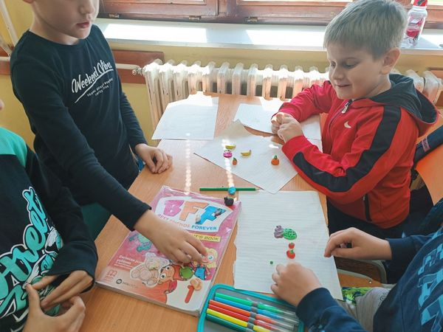
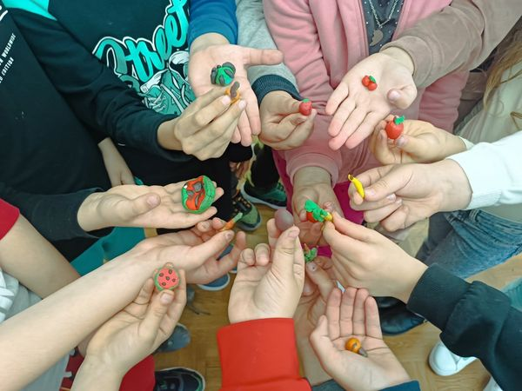
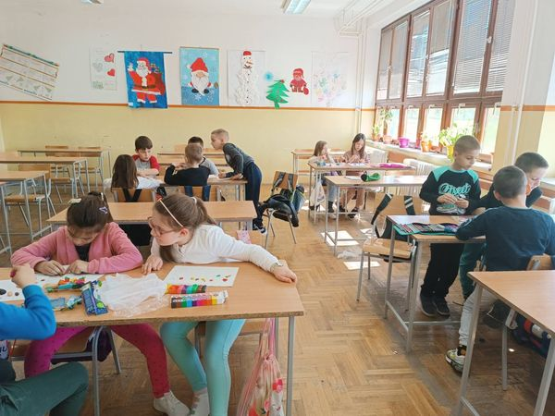
Поводом светског дана поезије, који се обележава 21. марта, организовали смо читање поезије познатих песника у школској библиотеци. Деца су читала поезију Мике Антића, Алексе Шантића, Јована Дучића, Милана Ракића, Јована Јовановића Змаја, Десанке Максимовић, али и поезију Франческа Петрарке, Шилера, Бајрона. У складу с даном, урађен је пано који краси школу.
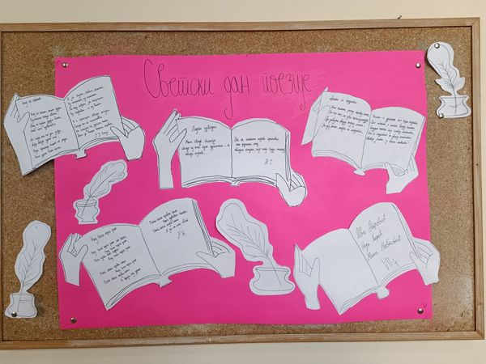
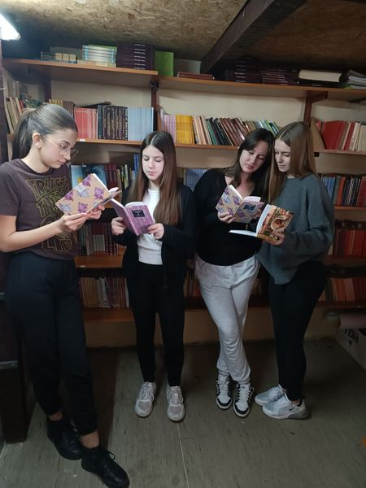

Нове школице чекају наше ђаке! У школском дворишту учитељи и васпитачи исцртали су моторички полигон.
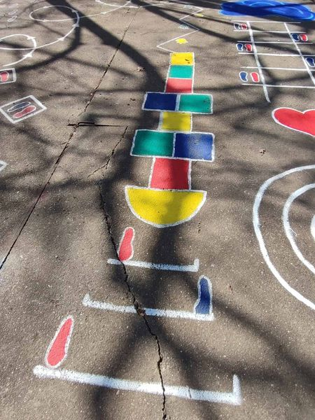

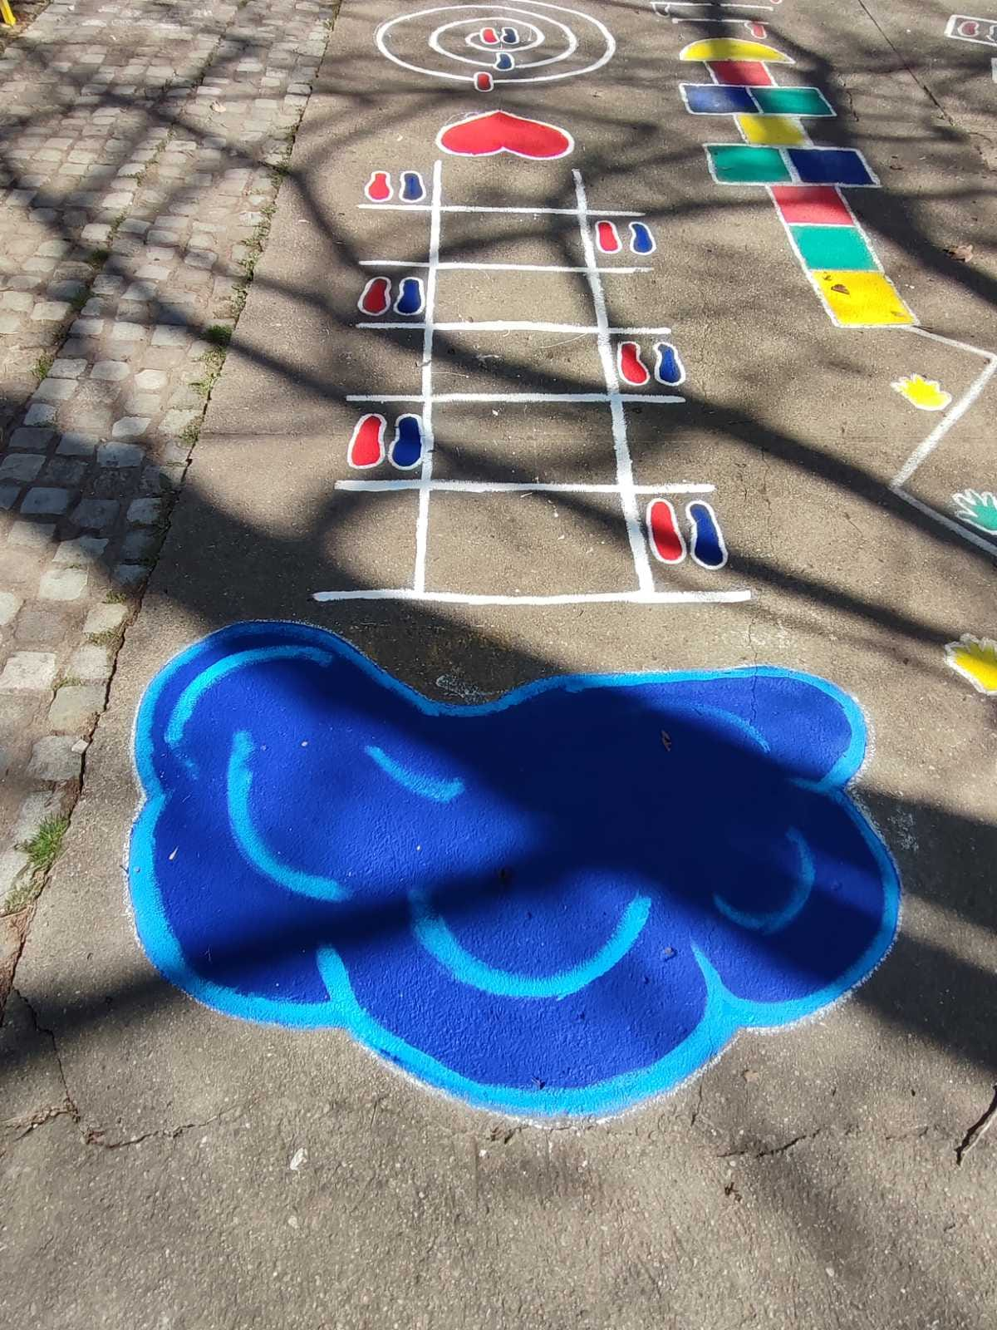
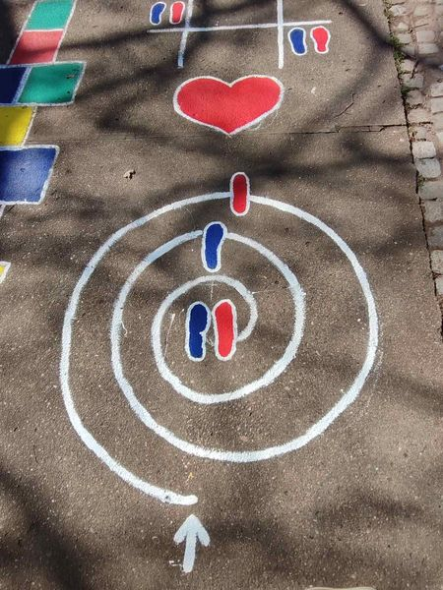

Јана Кулић 3/3, ментор: Снежана Ђорђевић ,освојила је прву награду на 21. Међународном литерарном конкурсу Народне библиотеке Стеван Сремац.

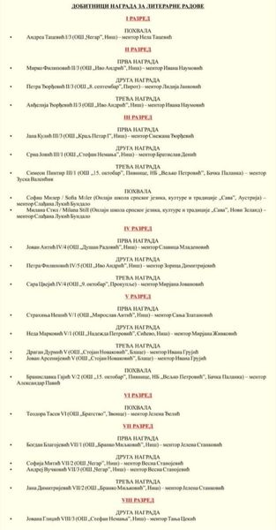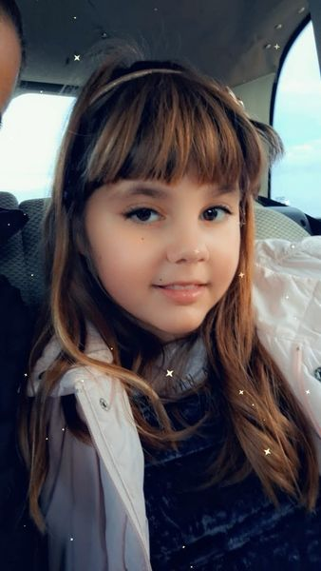

Ученица IV разреда наше школе Дуња Ранчић, освојила је 2. награду на 23. Међународном ликовном конкурсу ,,Ма шта ми рече, Андерсен и Ршум на чаробном ћилими лете", Народне библиотеке ,,Стеван Сремац."

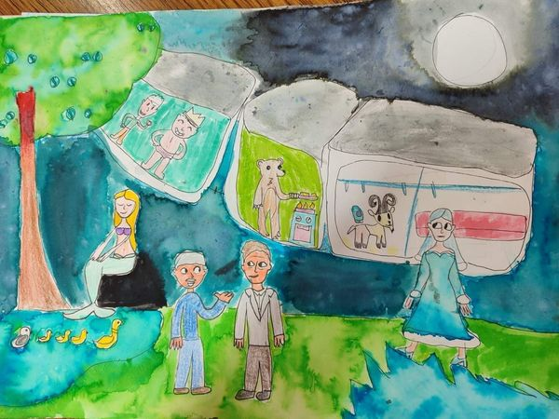

АПРИЛ

На почетку радне недеље библиотеку је посетила, у пратњи васпитачица, средња група вртића Бајка, којој се придружила и предшколска група наше школе. Они су дошли на позив васпитачице Снежане Грчић са јако лепим мотивом, али и са унапред спремљеним поклонима. Деца су први пут посетила библиотеку и први пут видела велики број књига на једном месту. Одушевљено су разгледали сваки кутак библиотеке, желели су да додирну књиге, али су и имали безброј питања за библиотекарку. Дружење је било дивно, деца су сазнала све што их је занимало. Оно што је најбитније је то да су деца из библиотеке изашла насмејана уз обећање да ће прочитати бајку коју је библиотекарка препоручила и опет доћи у посету.
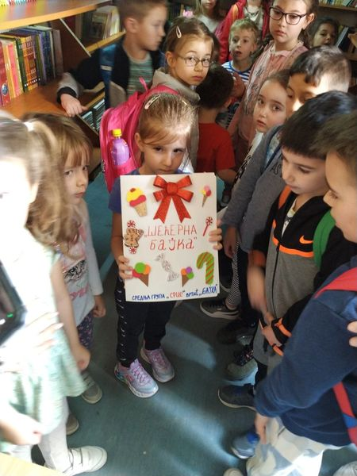
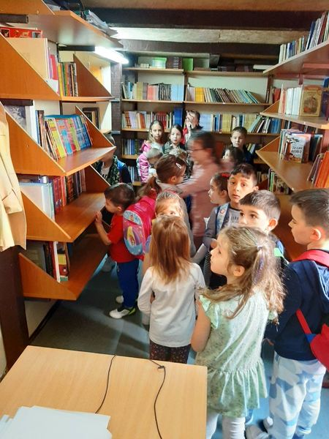

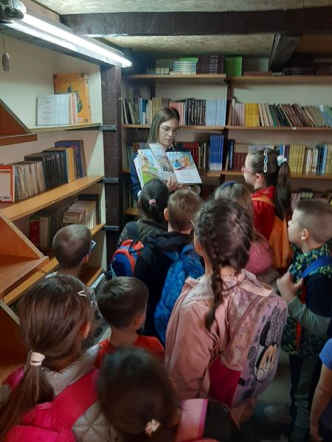
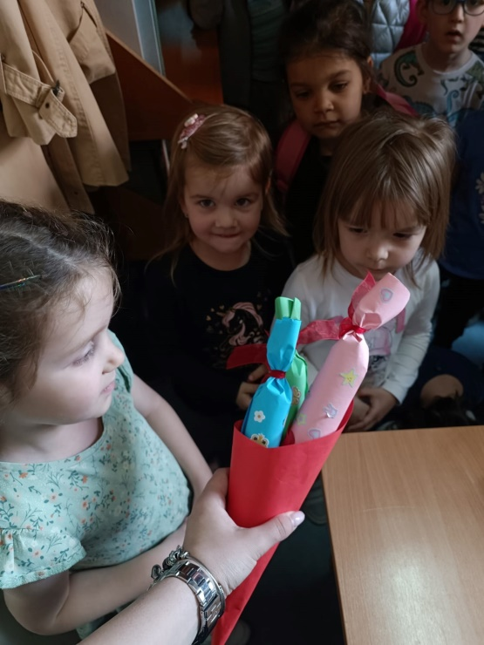
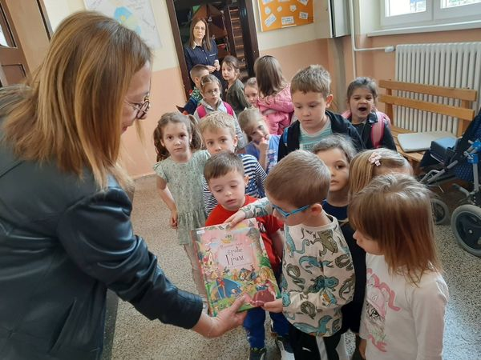

Ученице седмог и осмог разреда су у сарадњи са педагошким асистентом направиле и исцртале пано за 8.април Светски Дан Рома.
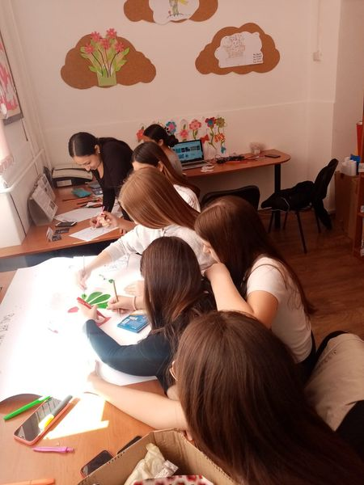
Такође је за време првог часа ученицима шестог разреда педагоски асистент приказала презентацију о обичајима и култури Рома као и знацај обележавања данашњег дана. Ученици су погледали представу,,Дај себи прилику да ме упознаш ''.

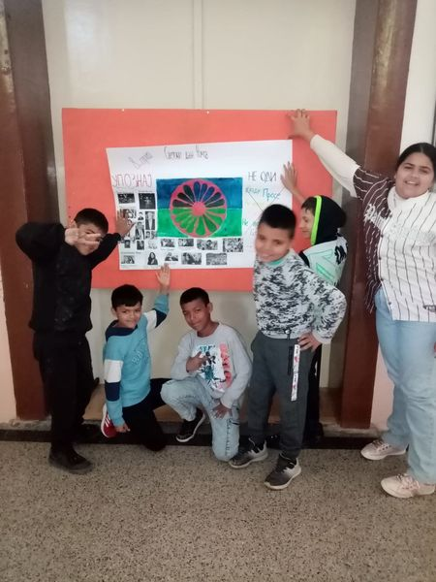

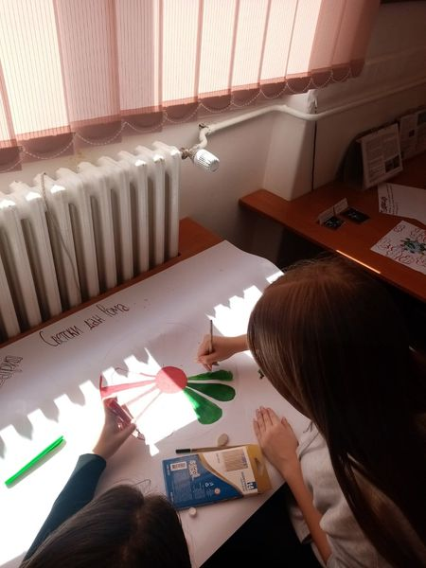

Радо прихватамо сваки вид сарадње са родитељима. "Учимо како да учимо" и мама наше ученице Лене Ц. данас на часу са ученицима четвртог разреда.

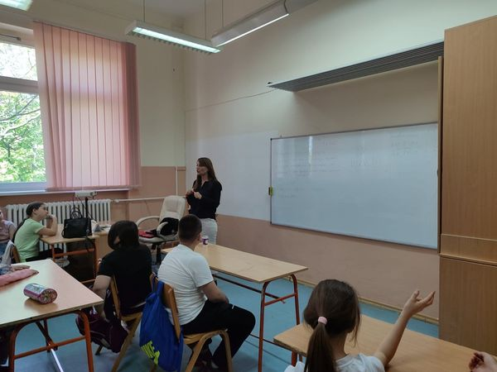
Ученици 4. разреда су се 11. и 12. априла, кроз радионицу "Кустос на један дан", упознали са обавезама кустоса. Сазнали смо ко је кустос, конзерватор, музејски водич и учили како се описују предмети у склопу музејских картона. Прошетали смо кроз изложбу, сазнали о етнологији и упознали се са поступком препарације тканина.
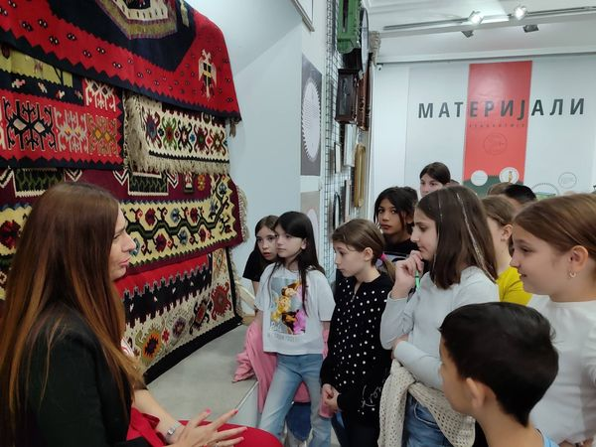

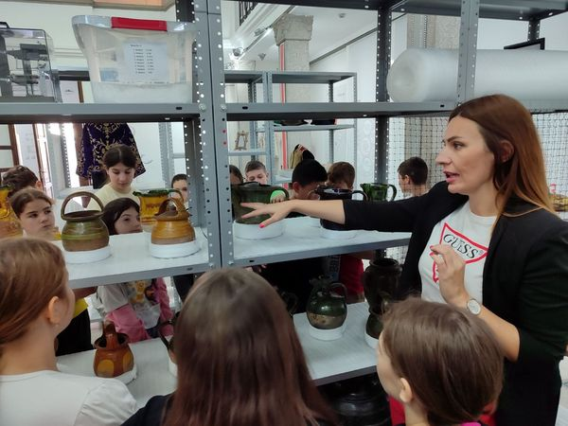

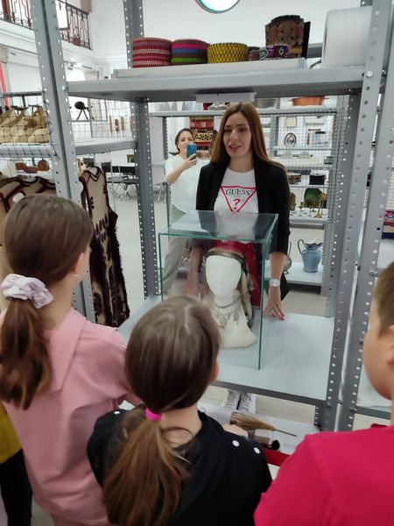

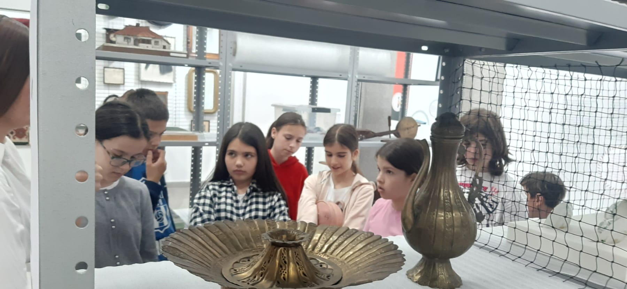

Угледни час из биологије одржан у одељењу 6-1, тема Парк из доба јуре у оквиру области Порекло и настанак живота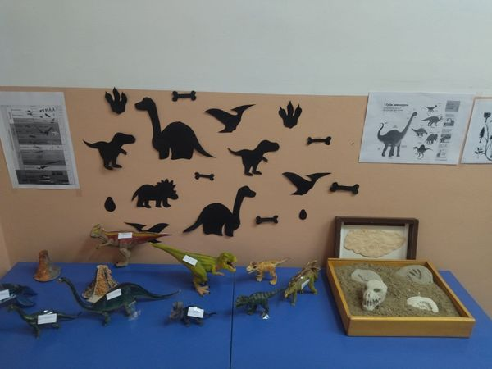

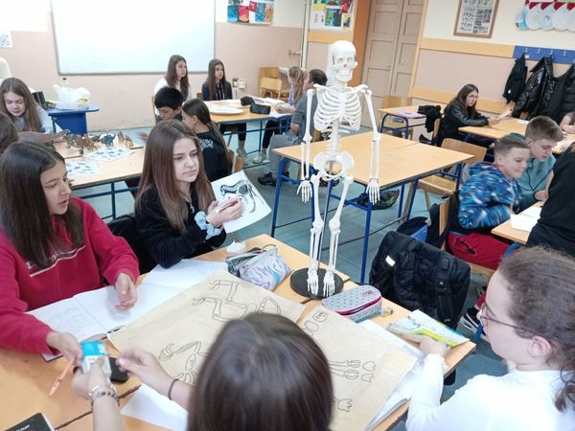

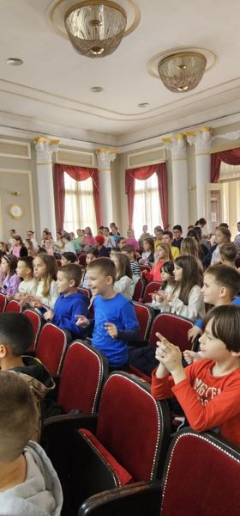
У петак, 19. марта, предшколске групе наше школе и ученици од 1. до 4. разреда присуствовали су педагошком концерту и уживали у музици, а и дириговању!

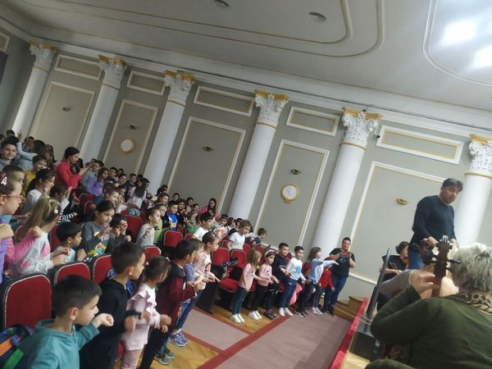

Школско првенство града Ниш-а у пливању Лана Величковић прво место!

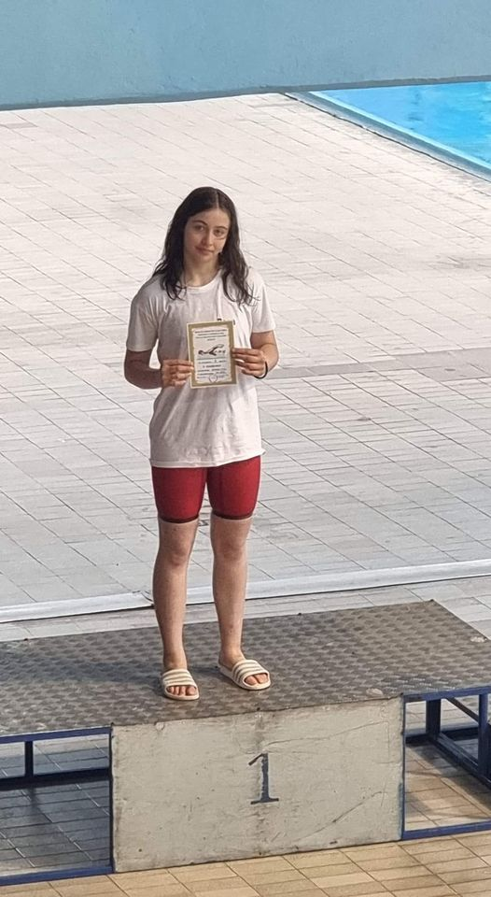

Ученици петог разреда су истраживали старе занате у оквиру пројектног задатка из српског језика. Било је оџачара, ткаља, посластичара, абаџија, обућара, воскара...
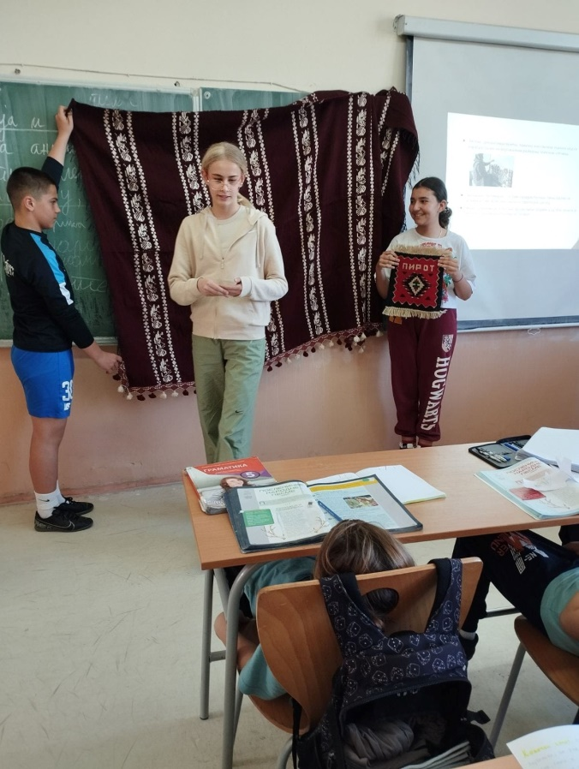

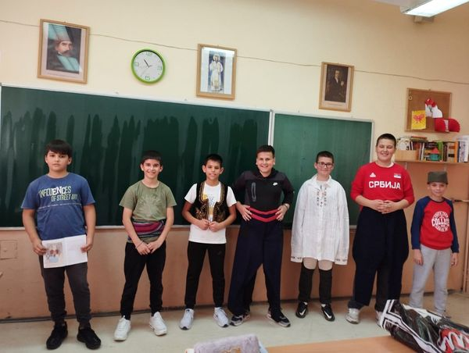
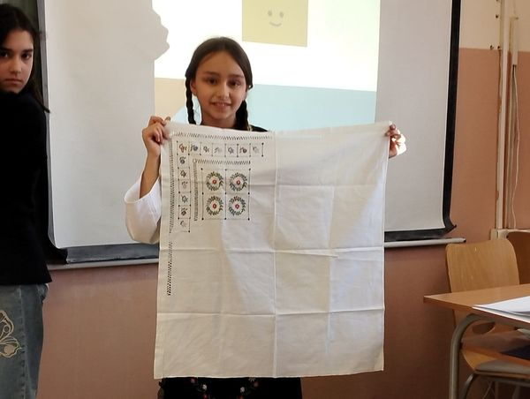

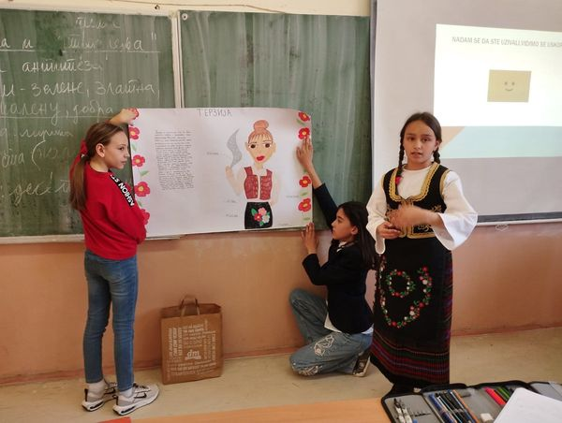

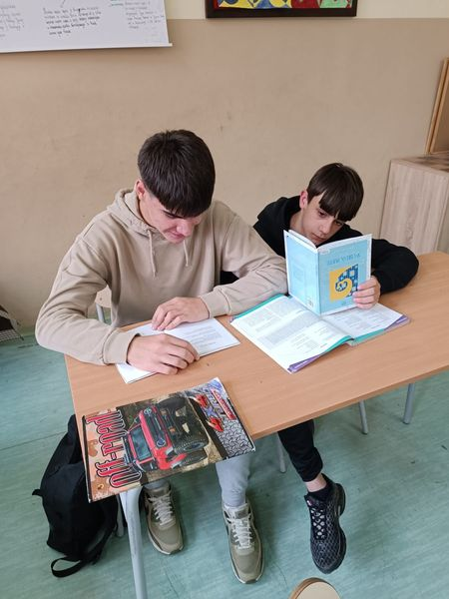
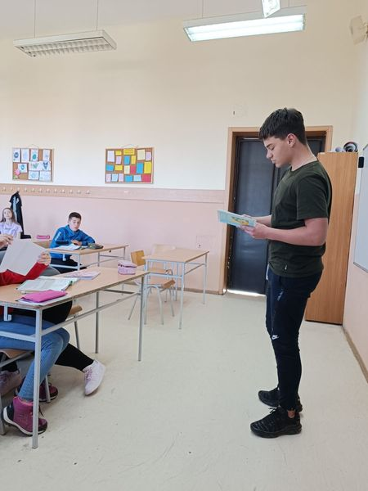
Светски дан књиге и ауторских права се обележава 23. априла. Седмаци су тај дан обележили читањем и анализом песама из збирке „Плави чуперак“, Мирослава Антића. Деца су била изузетно заинтересована за песме јер је главни мотив свих песама љубав. Могли смо да видимо како дечаци и девојчице црвене, грицкају нокте, како нервозно додирују косу, смешкају се и кришом гледају једни друге...

Не треба посебан повод да се сврати у библиотеку! Деца то чине стално и пресрећни смо због тога! Прваци су са учитељицом Дијаном Станојевић свратили у библиотеку како би се упознали са библиотекарком и узели књиге да читају. Деца су била пресрећна, тако да можемо закључити да ће доћи опет!
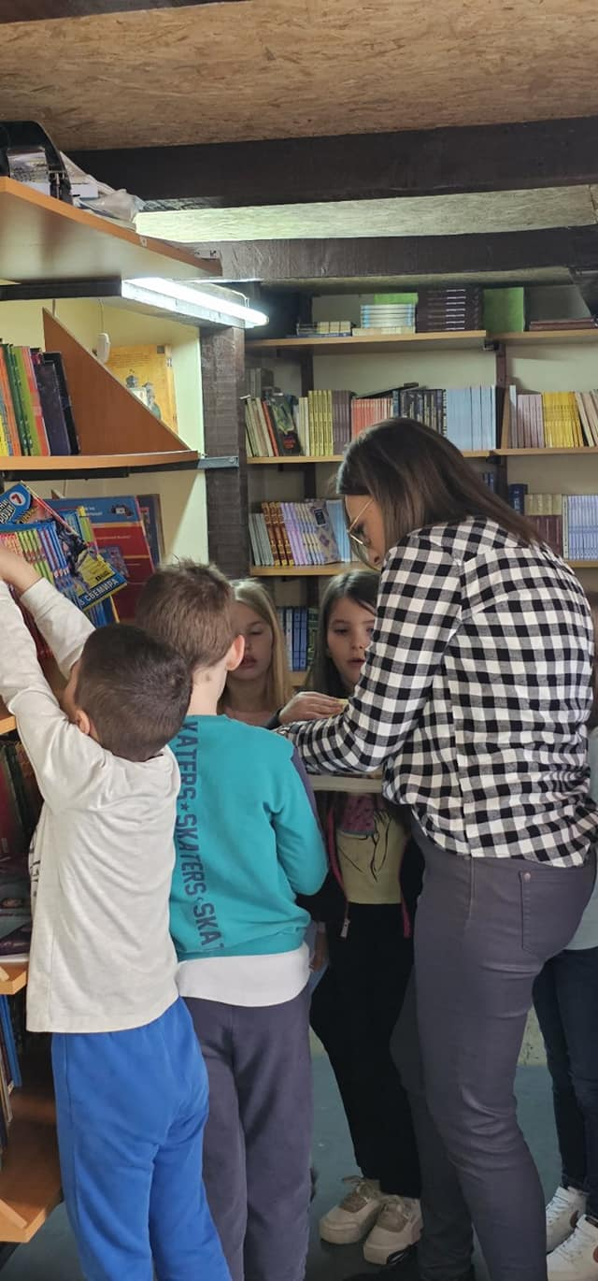

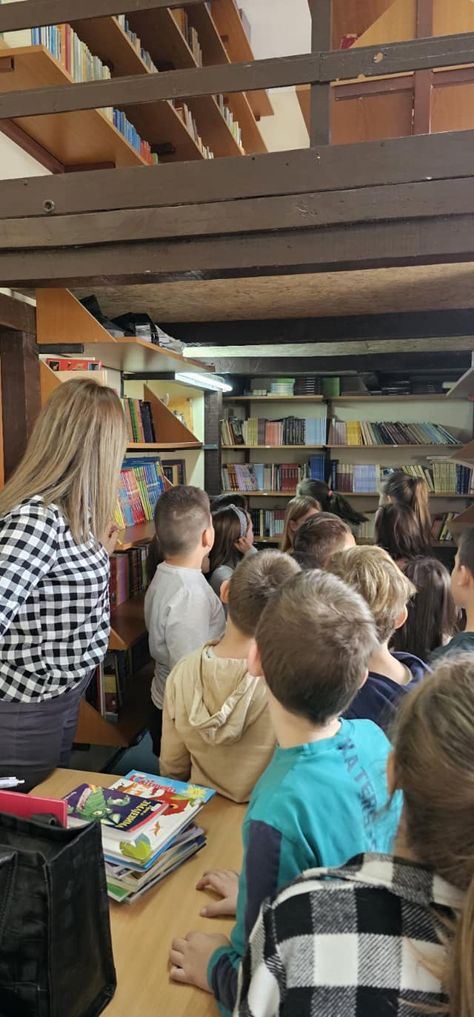

Школска футсал мини лига (дечаци 3.и 4. разред) и Турнир између две ватре (девојчице 3. и 4. разред) одиграли су се у ОШ ,,Свети Сава'', у петак 26. априла. Дечаци су се пласирали у наредно коло, а девојчице играју још једну утакмицу после распуста. Све честитке нашим спортистима на борбености и фер-плеј игри! Желимо им успех у наставку такмичења!
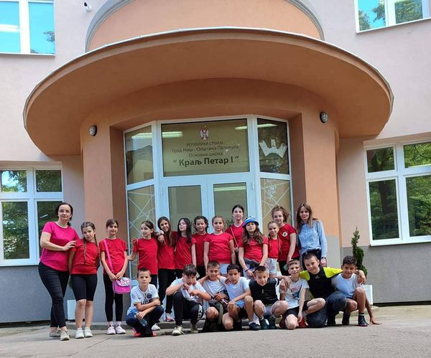
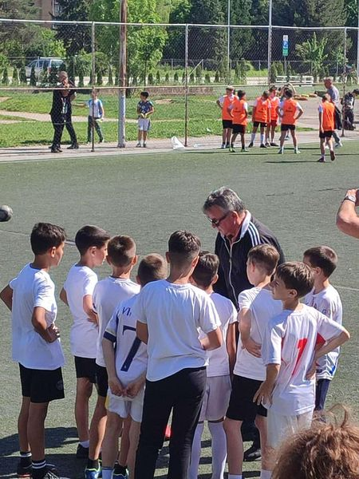

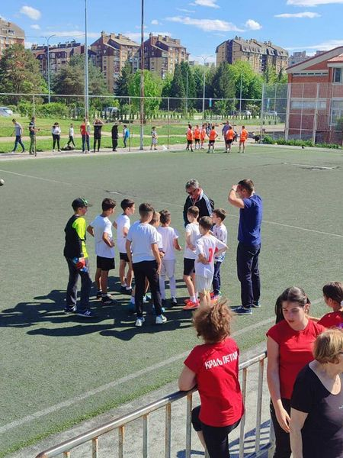
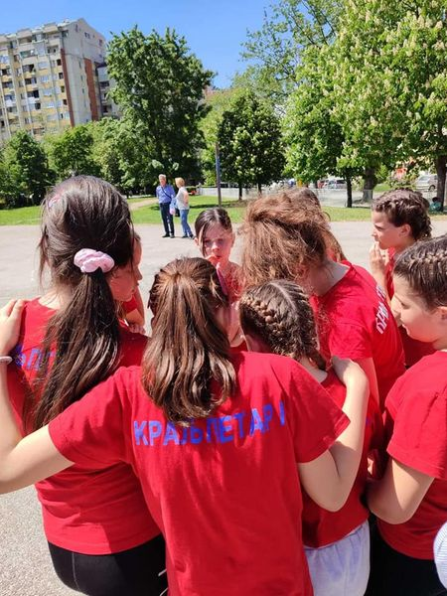

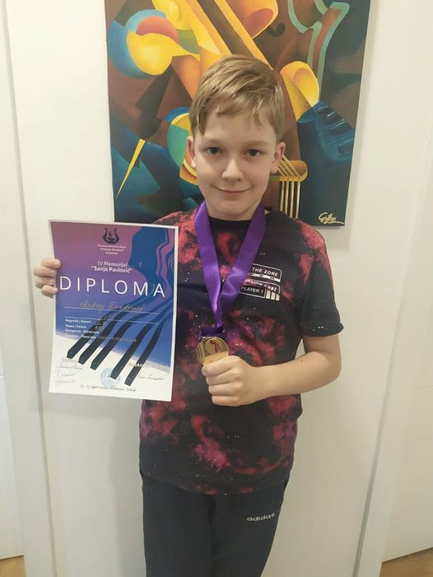
На IV међународном такмичењу у Алексинцу "Меморијал Сања Павловић" пијаниста Андреј Ђорђевић, ученик 4. разреда наше школе освојио је максималан број поена (100 поена) и прву награду. Честитамо са жељом да и убудуће ниже успехе!

МАЈ

Ученици наше школе узели су учешћа у празницима радости

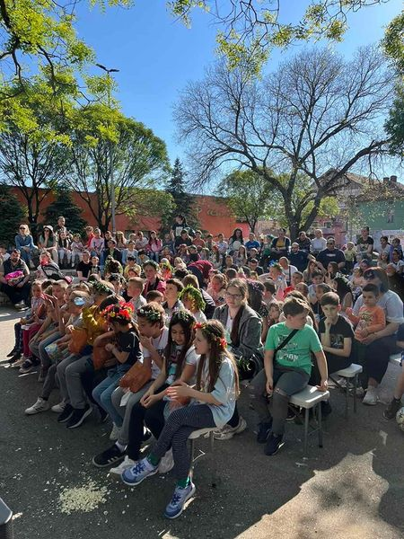
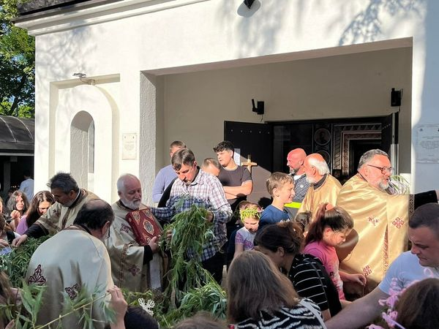
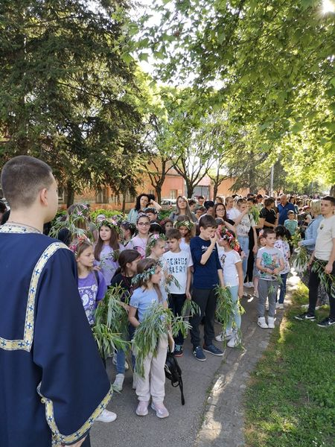
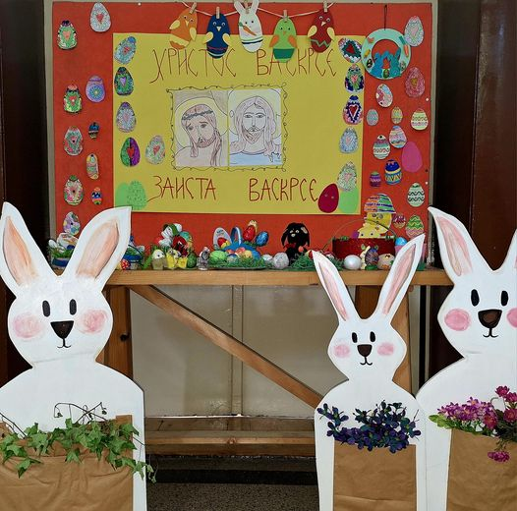
Олимпијски дан у нашој школи. Предивно дружење са нашим шестацима и седмацима! Победили смо сви, јер смо сви исти тим!
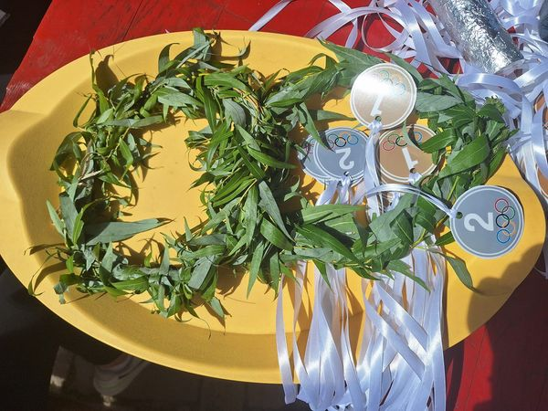
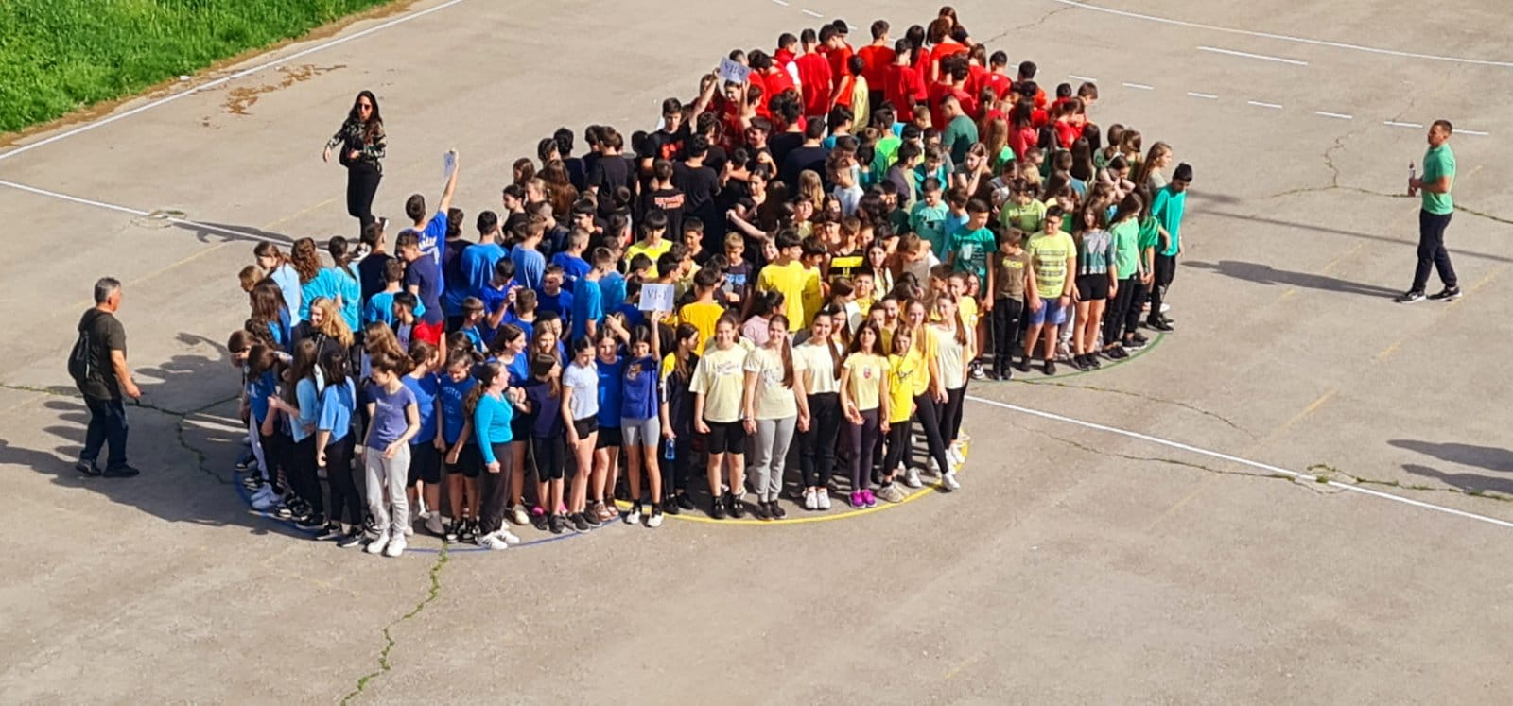
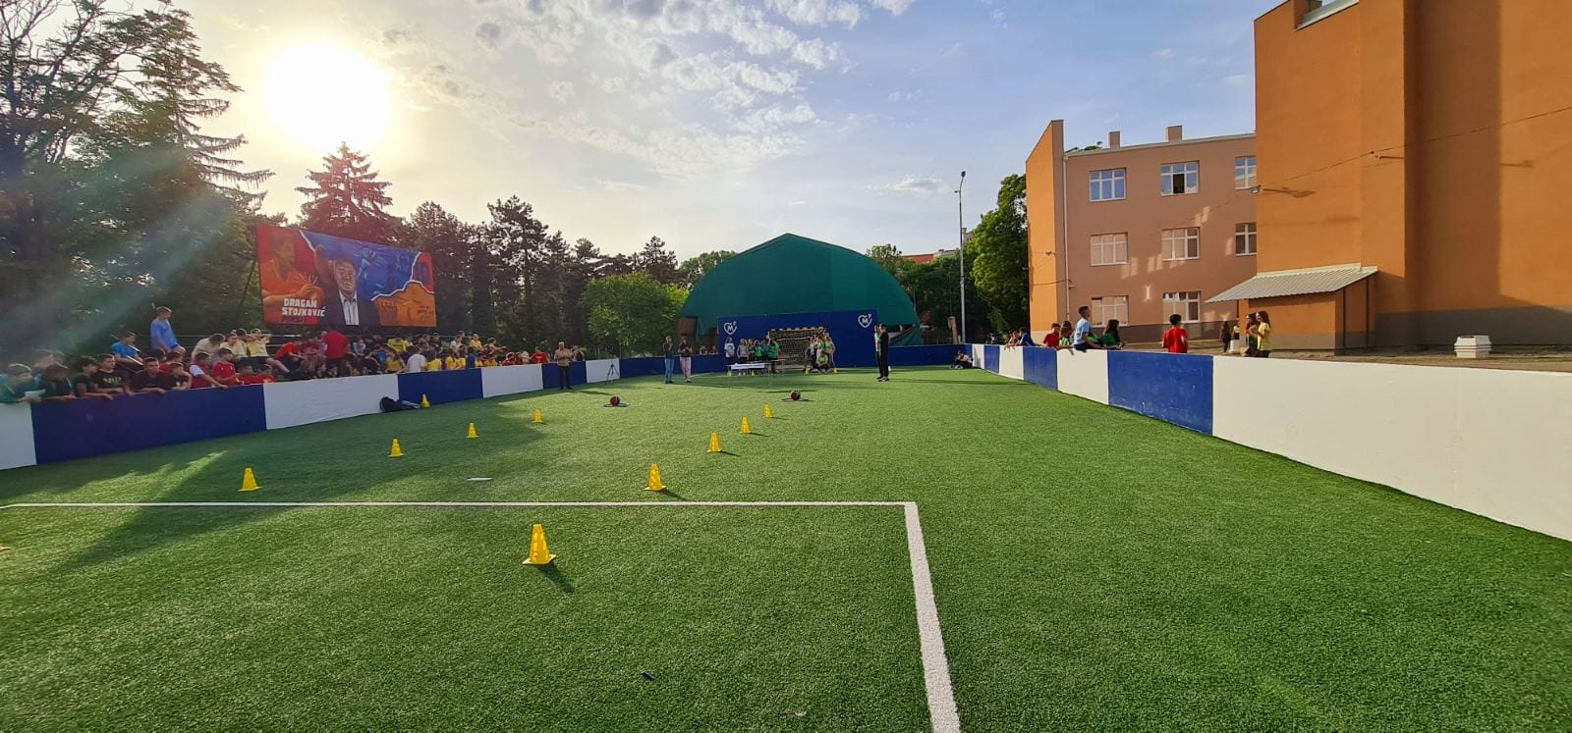

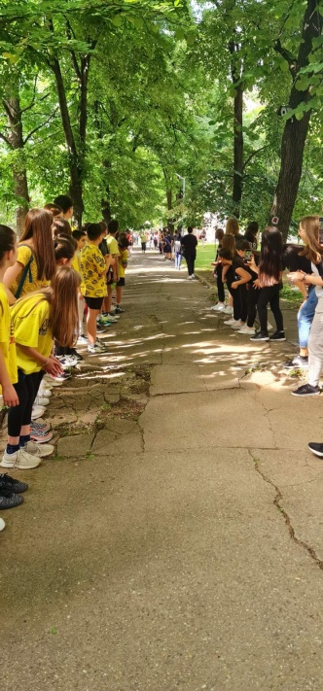
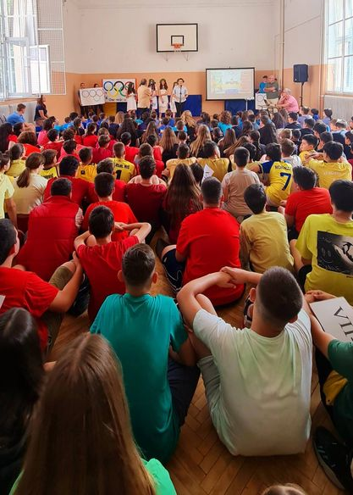

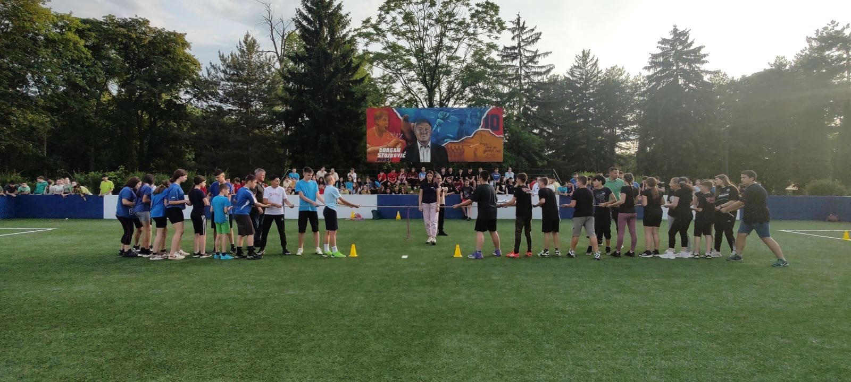

Заједништво је најважнији корак како у садашњости тако и у будућности. Ако будемо разумели своја осећања лако ће мо пригрлити друге. Заједно смо данас радили на томе
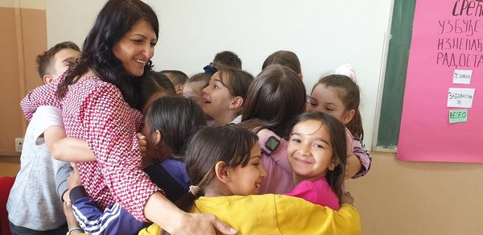
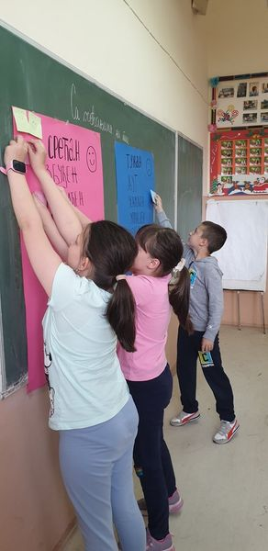
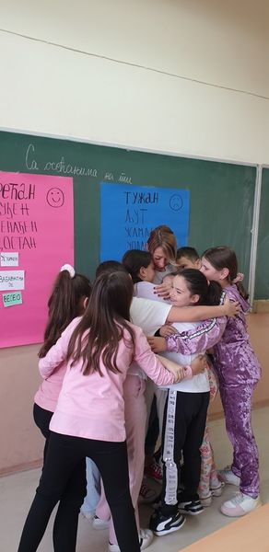

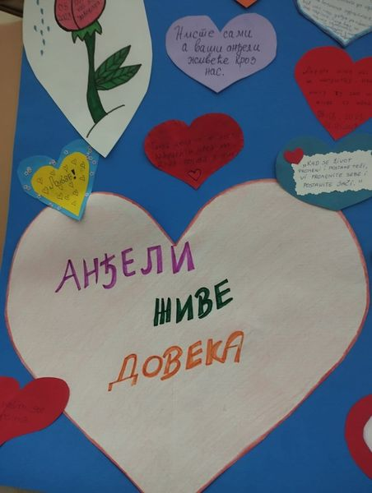
Ученици петог разреда су обележили Недељу сећања на жртве страдале у мају 2023. године на часовима ликовног и српског језика и послали јасну поруку - Спавајте, анђели, мислимо на вас.
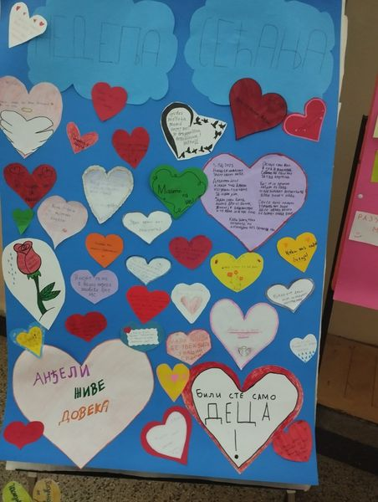
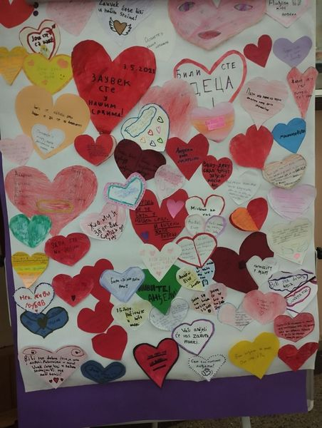

Поводом недеље заједништва, ученици II и III разреда направили су пано и радионицу под називом "Сви треба да знају шта другарство значи, заједно смо и лепши и јачи!"

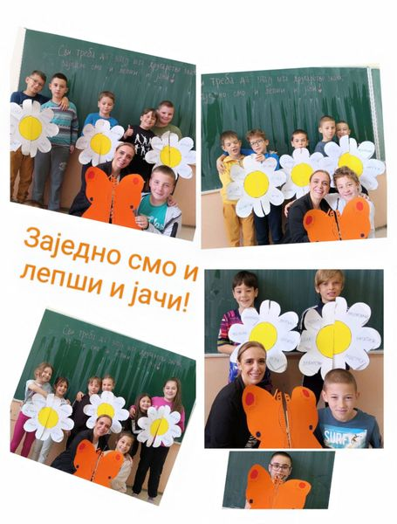

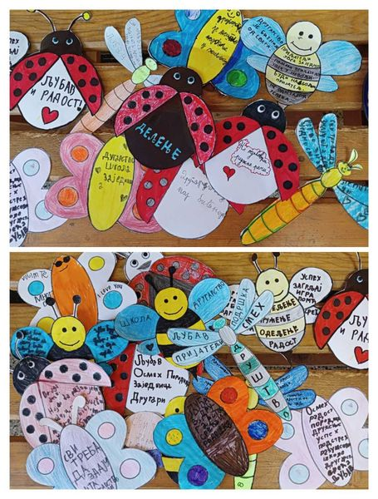
У оквиру нашег Ерасмус пројекта "Хајде да чујемо глас екологије у школи" протекле недеље на часовима математике ученици шестог разреда бавили су се темом загађење ваздуха. Циљ је био подизање свести ученика о еколошким темама, али и обнављање градива из области пропорције, проценти и графички приказ података. Часове су реализовале наставнице математике Марина Стојановић и Мирјана Митић.

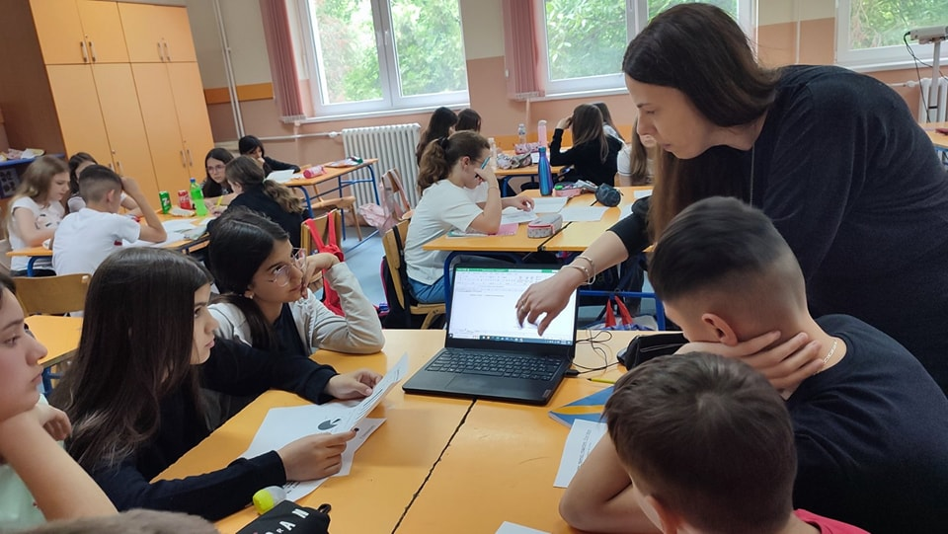

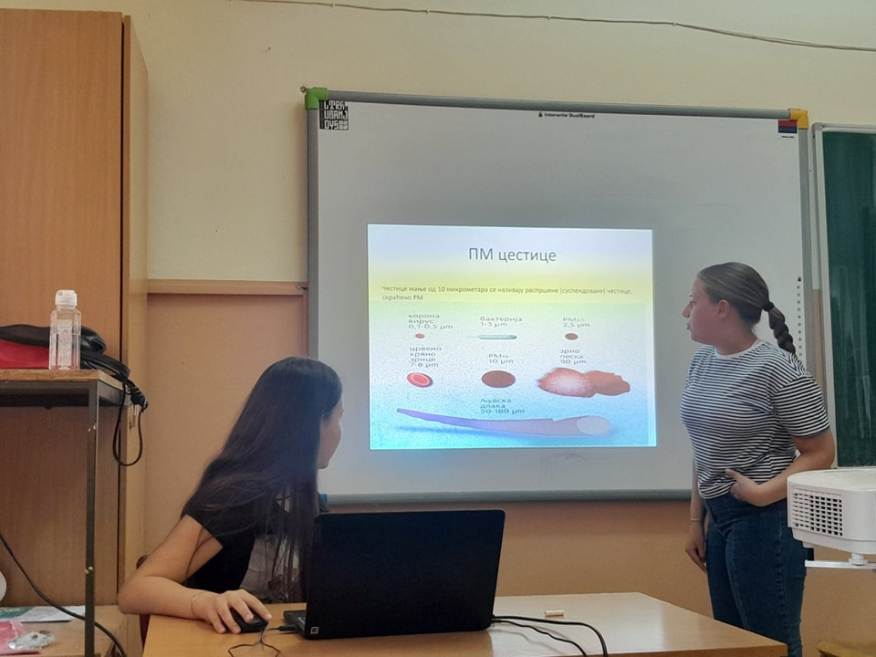

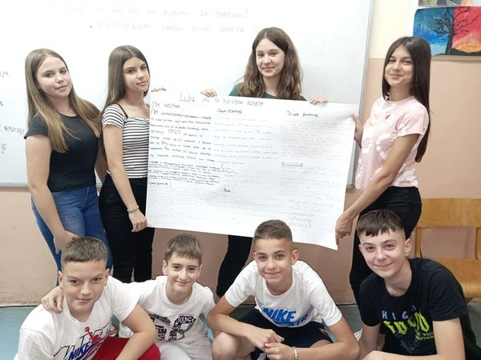
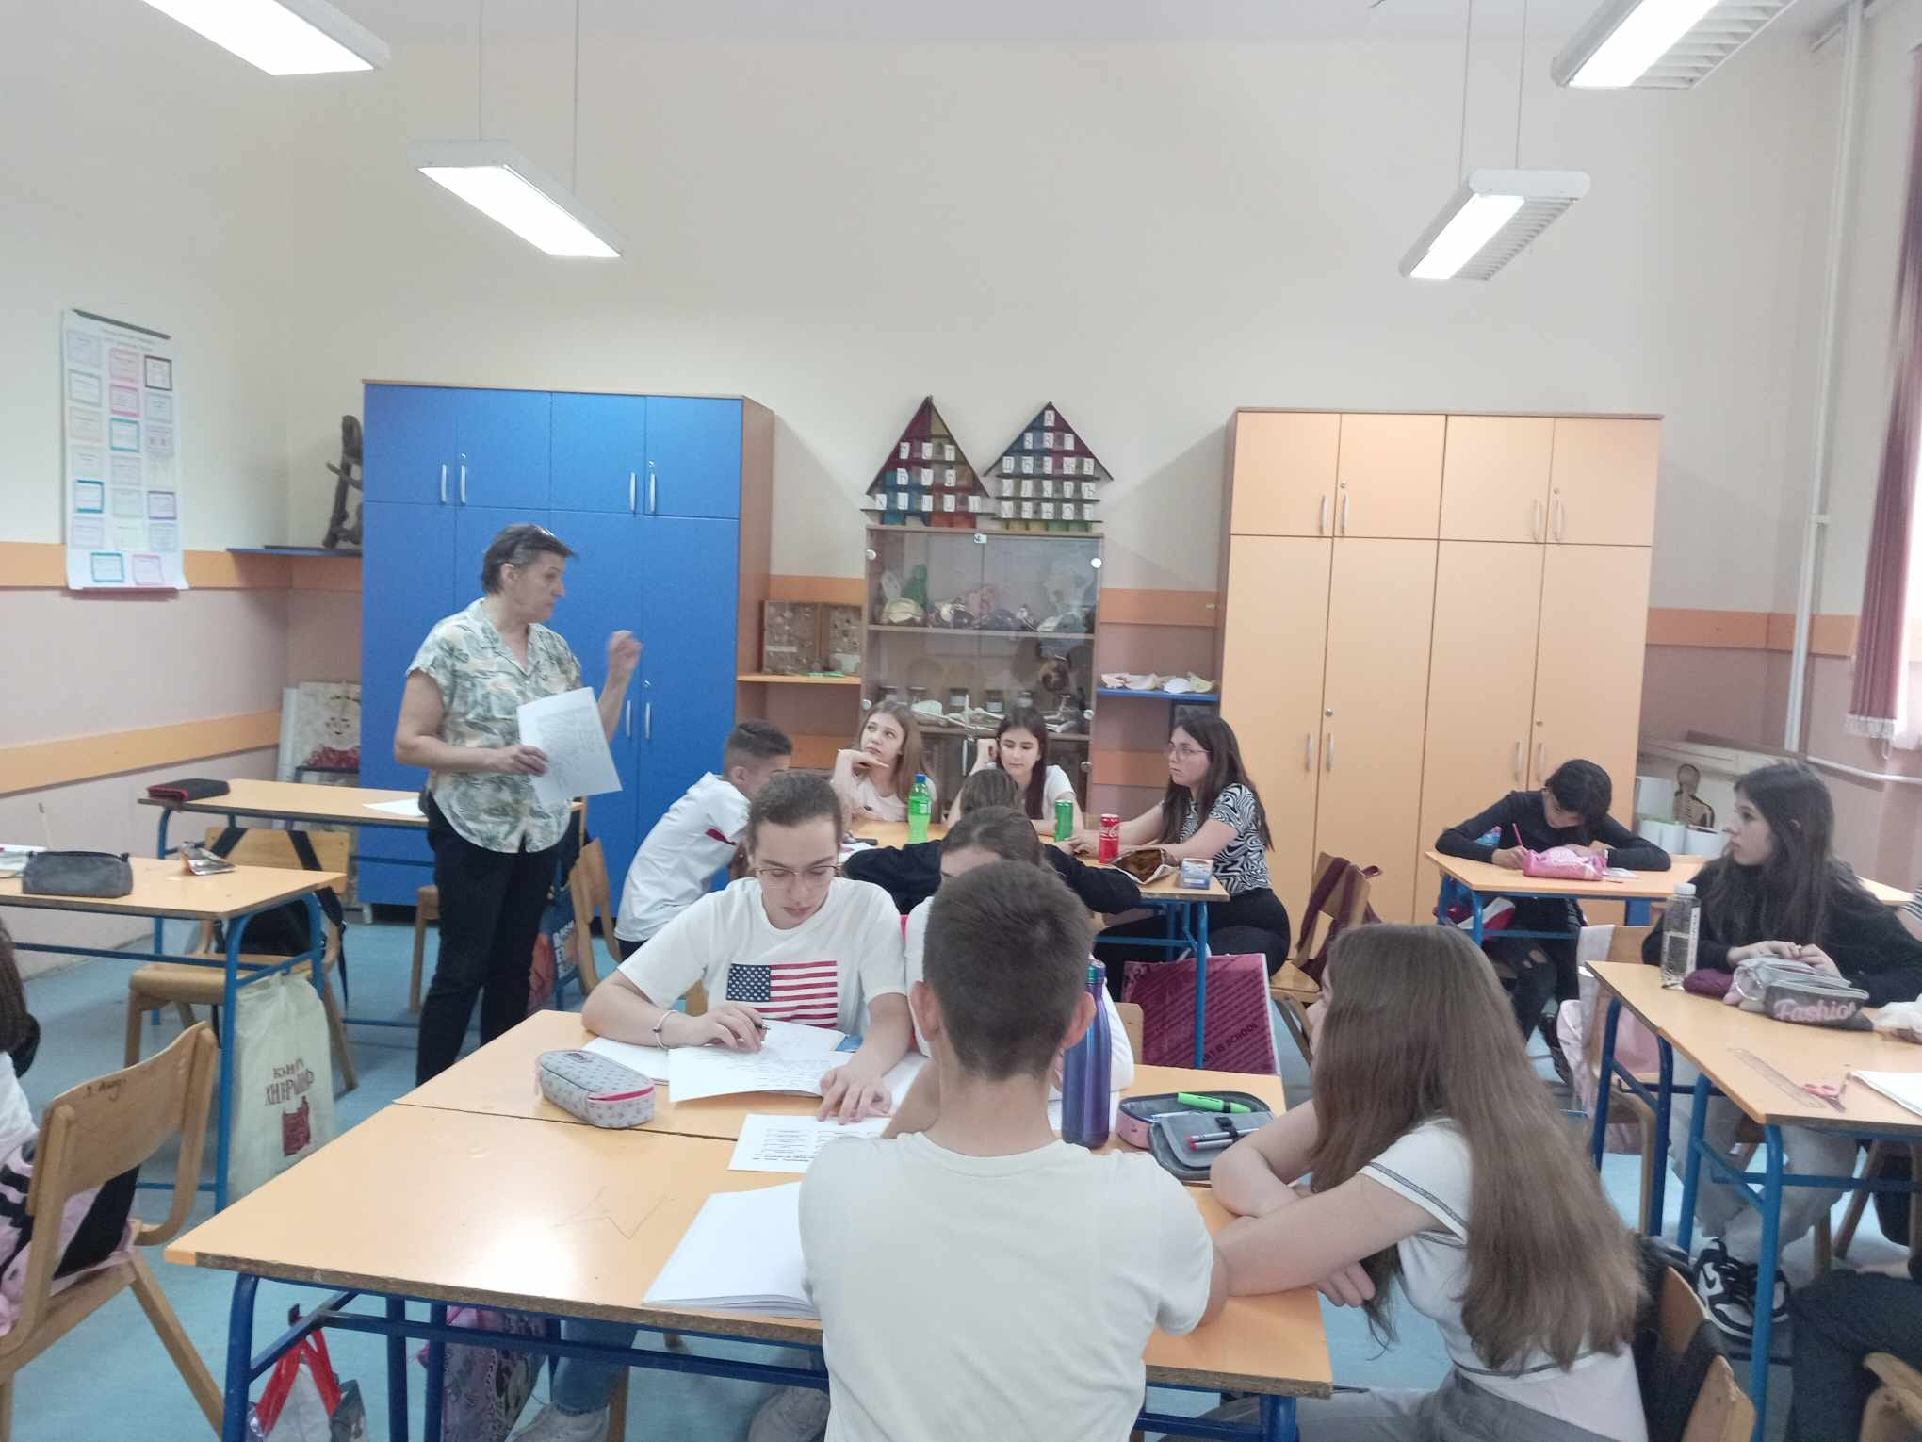

У току ове недеље наши наставници Јелена Ђорђевић, Сузана Ранђеловић и Александар Милошевић су били са наших петоро ђака, ученицима шестог разреда, на мобилности у Шпанији, у месту Заламеа де ла Серена. Тамо су се дружили са другарима из Шпаније, Португалије и Италије у оквиру Ерасмус пројекта Хајде да чујемо глас екологије у школи чији је координатор наша школа.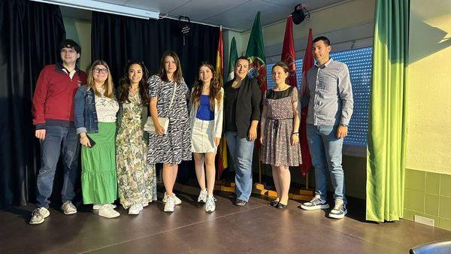
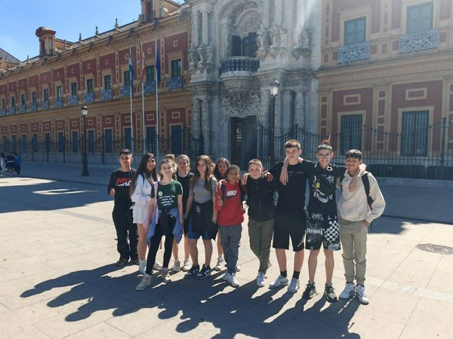

Ученици наше школе су учествовали на Спортским играма младих које су се ове године одржале у дворишту ОШ "Душан Радовић". И поред лошег времена, било је весело, спортски и занимљиво. Учествовали су и млађи и старији разреди у различитим спортовима: атлетика, мали фудбал, одбојка и "Између две ватре". Освојили смо и медаље, али и запажене резултате у свим областима. Видимо се и следеће године у новом саставу!
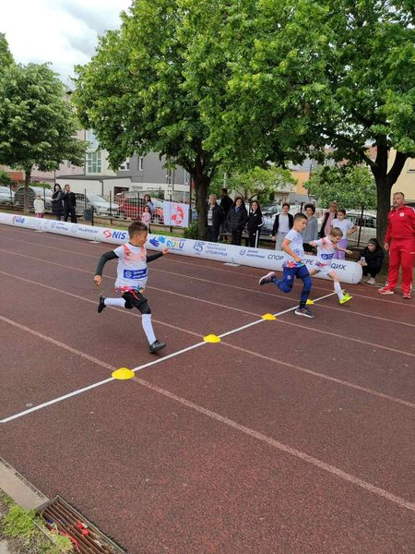
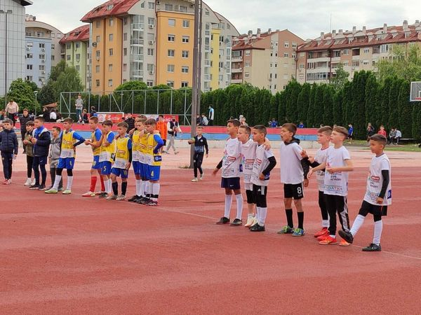
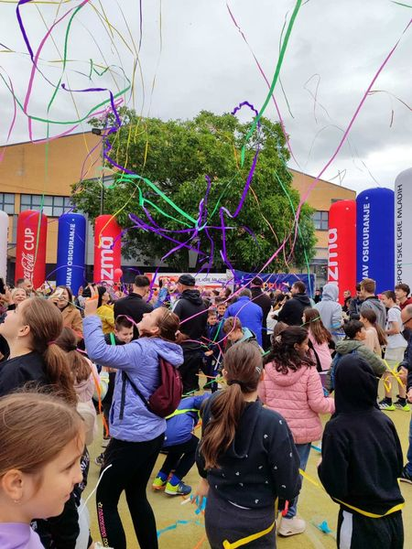

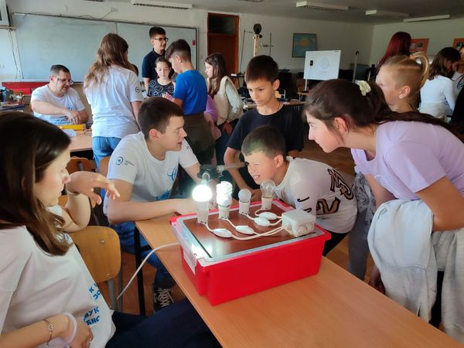
Ученици четвртог разреда данас су посетили Фестивал Наук није баук у просторијама Гимназије ,,Светозар Марковић". Посматрали смо, учествовали, дружили се и нешто ново сазнали!

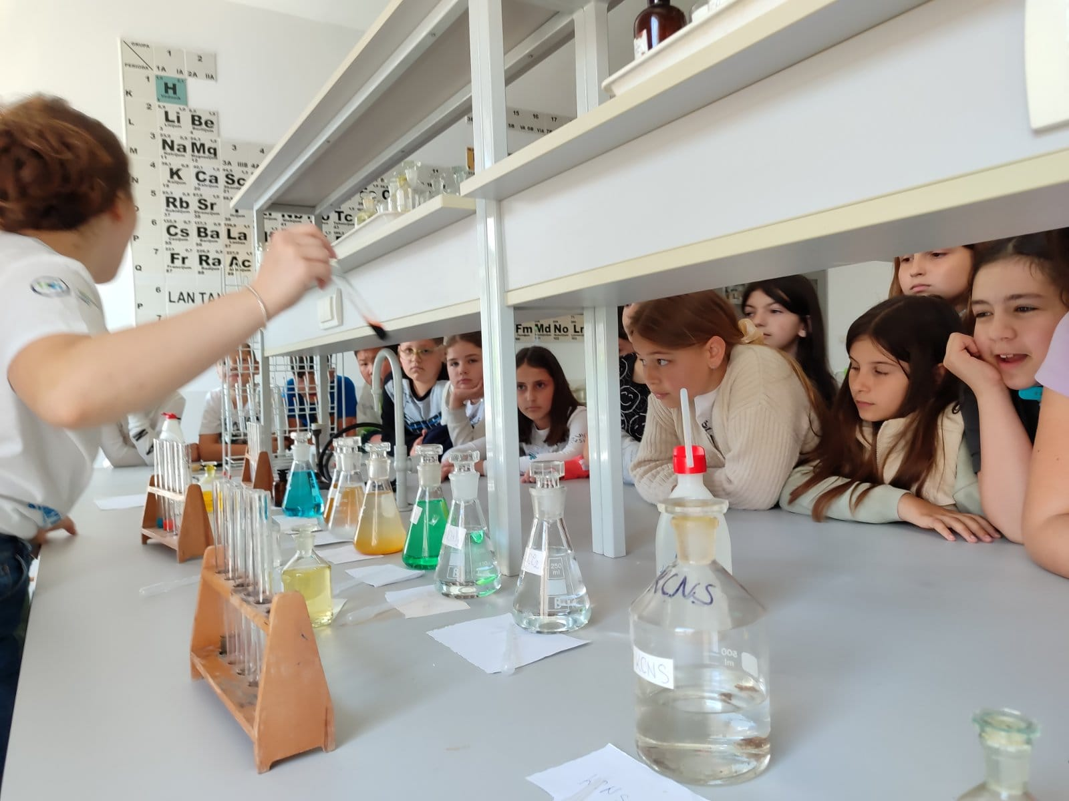
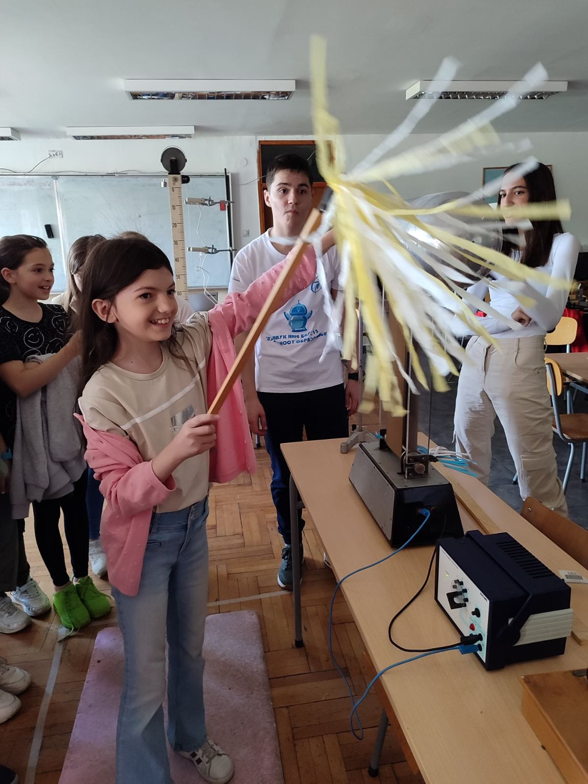

Ученици IV1 су кроз народне песме, игре, стихове Власте Ценића, на часу креативне радионице, приказали живот наших предака.
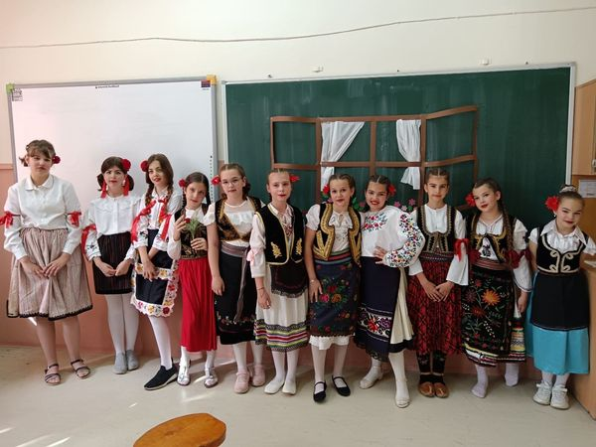
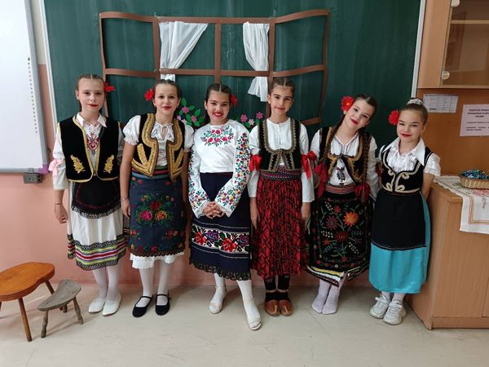
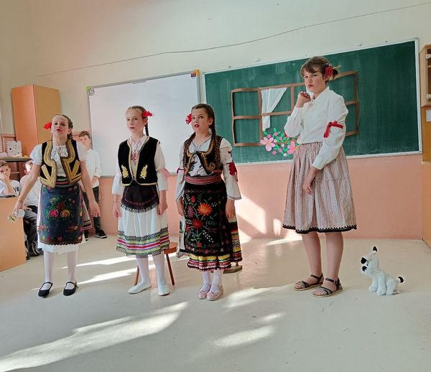

Ученице одељења 6-1 и 7-1 учествовале су на такмичењу у пружању прве помоћи које организује Црвени крст. Много тога су научиле и одлично се забавиле као екипа наше школе и освојиле прво место на градском такмичењу.

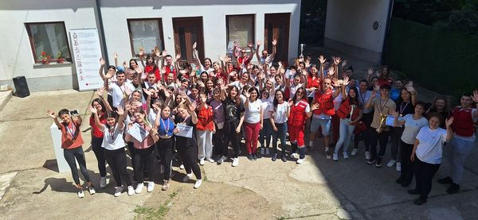
Прошле недеље наши предшколци су са својим васпитачицама реализовали једнодневни излет. Посетили су ЗОО ВРТ Мишић у Врању... Разгледали животиње, већину њих је видела први пут тако да је одушевљење било велико. Организован је ручак за целу групу, шетња у локалном парку и посета Врањској бањи... Деца су пуна лепих утисака и с нестрпљењем чекају наредни излет
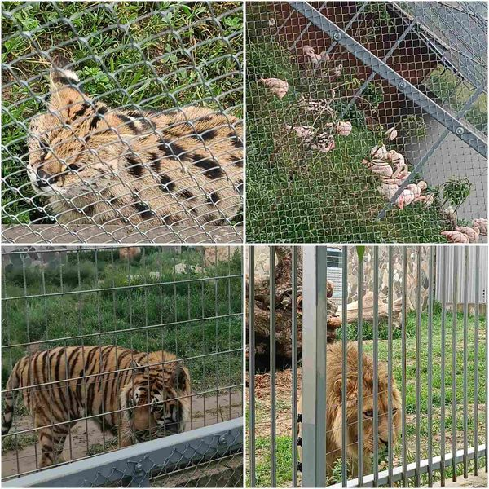

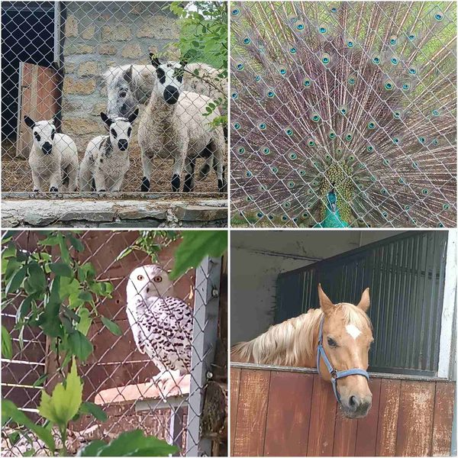
Данас је у нашој школи у сарадњи са ГО Палилула, први пут одржан "Палилула куп" у малом фудбалу. Учествовало је шест школа са општине Палилула. У ревијалном делу играли су ученици из специјалних школа "Царица Јелена" и "Бубањ" Победници турнира су ученици ОШ "Краљ Петар I" Друго место освојили су ученици ОШ "Коле Рашић" Треће место освојили су ученици ОШ "Бранко Радичевић"
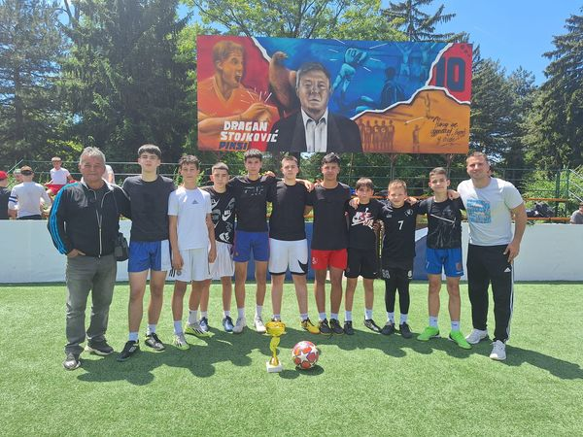
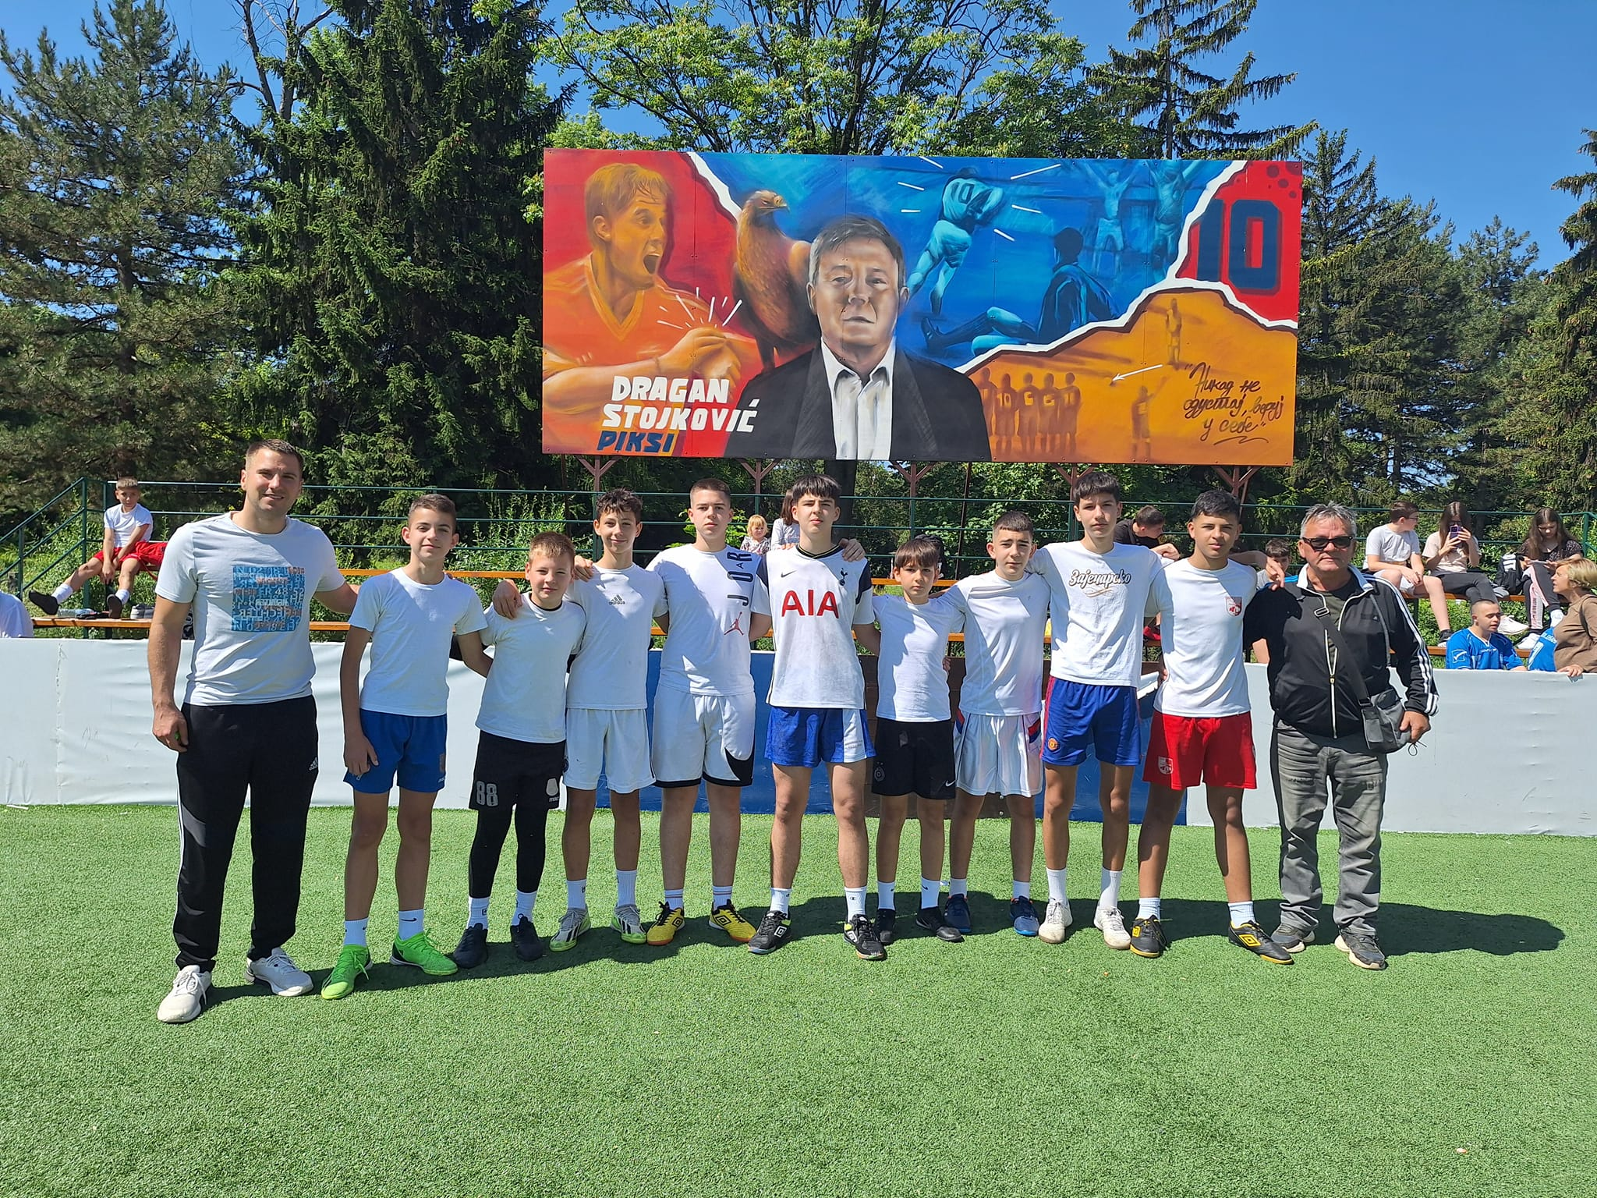

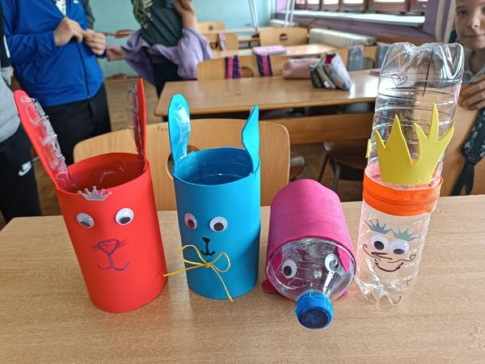
У оквиру Ерасмус пројекта, ученици 1/5 и 4/4 су на часу енглеског језика усвајали знања о екологији и могућностима рециклирања.
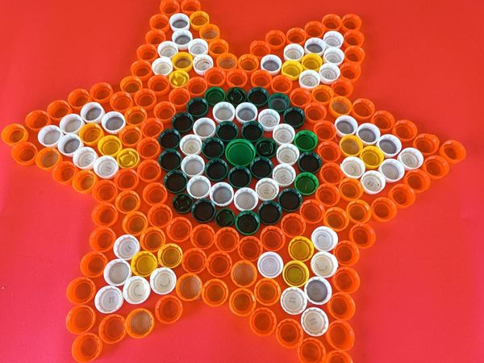

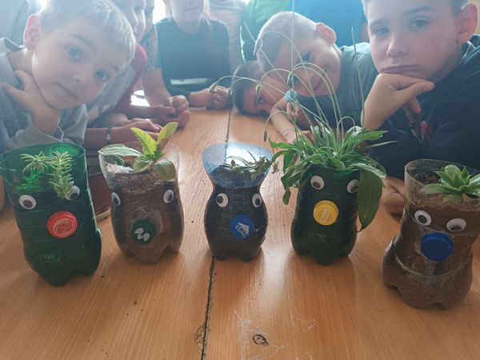

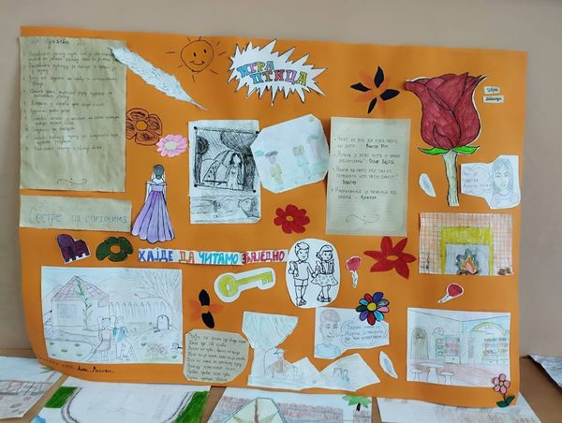
У петом разреду имамо Читалачки клуб. Уживали смо у најновијим књигама и своје утиске преточили у слику, чесму, поруку.

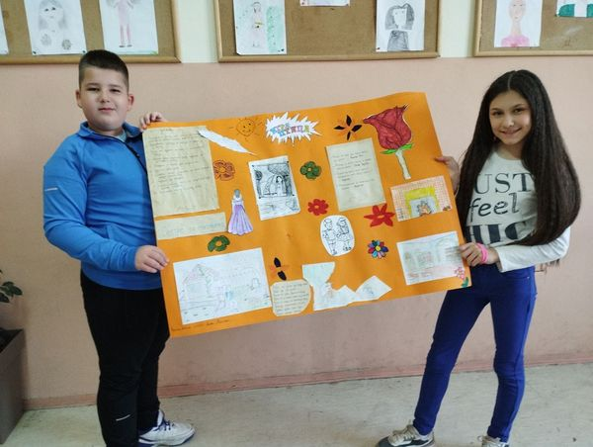

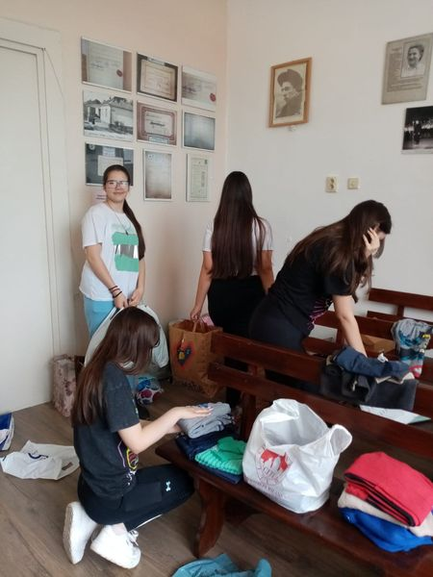
Ђачки парламент је у сарадњи са педагошким асистентом у току Недеље заједниства и сећања, организовао хуманитарну акцију прикупљања гардеробе и ђачког прибора за ученике наше школе којима је помоћ најпотребнија.
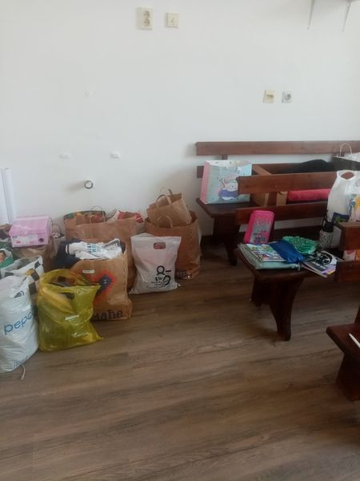
Чланови ђачког парламента су прикупљену гардеробицу разврстали по узрасту и заједно са педагошким асистентом поделили родитељима насих уценика. Хвала свима који су учествовали у ову дивну и хуману акцију.

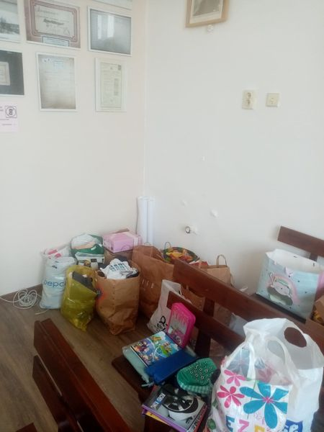

To be, or not to be..." Први глумачки кораци првака на часовима енглеског...
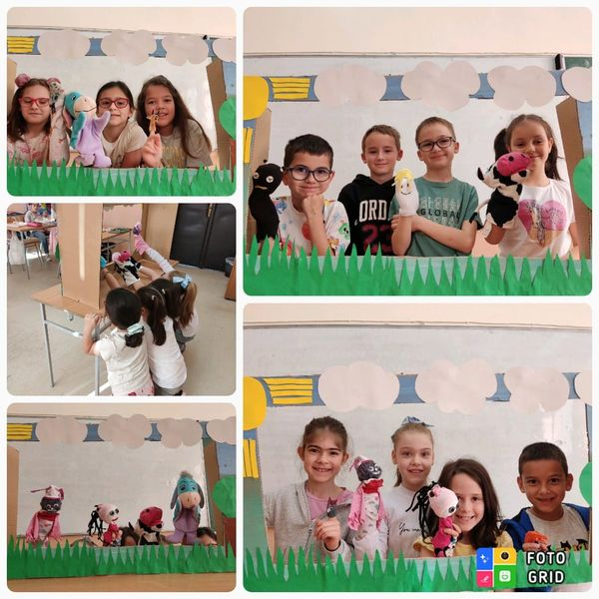
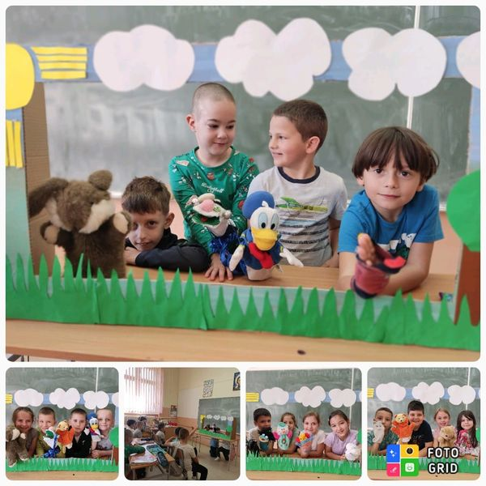
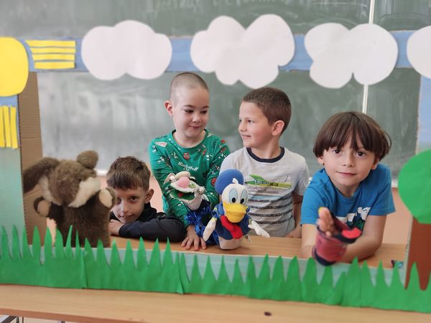
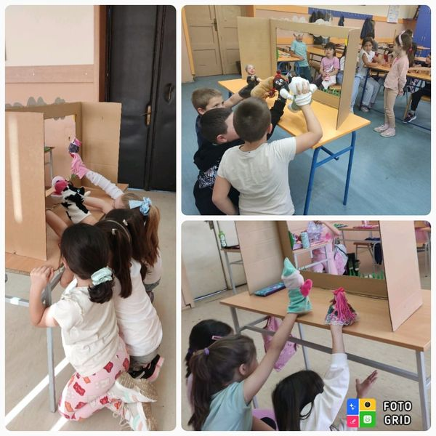

Ђак генерације
Мила Петровић
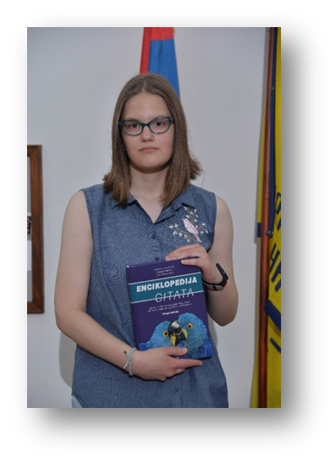
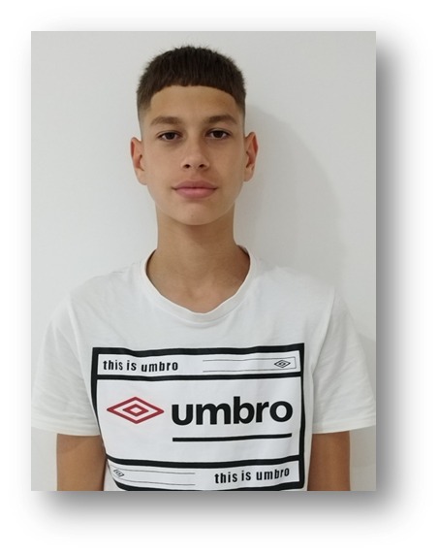
Спортиста генерације
Oгњен Митић

НАЈБОЉИ УЧЕНИЦИ ГЕНЕРАЦИЈЕ 2023/2024. ГОДИНЕ

СПИСАК УЧЕНИКА КОЈИ СУ НОСИОЦИ ДИПЛОМЕ „ВУК КАРАЏИЋ“ У ШКОЛСКОЈ 2023/24
8-1
1. Јана Антић | Носилац дипломе „ Доситеј Обрадовић“ за српски језик
2. Јана Ђорђевић | Носилац дипломе „ Доситеј Обрадовић“ за српски језик и ликовну културу
3. Ленка Илковски | Носилац дипломе „ Доситеј Обрадовић“ за српски језик, енглески језик и ликовну културу
4. Андреј Јанаћковић | Носилац дипломе „ Доситеј Обрадовић“ за географију
5. Ива Милићевић | Носилац дипломе „ Доситеј Обрадовић“ за биологију и физичко и здравствено васпитање
6. Лука Милосављевић | Носилац дипломе „ Доситеј Обрадовић“ за биологију
7. Маша Михајловић | Носилац дипломе „ Доситеј Обрадовић“ за биологију и српски језик
8.Тара Радомировић | Носилац дипломе „ Доситеј Обрадовић“ за биологију
9. Анђела Стојановић | Носилац дипломе „ Доситеј Обрадовић“ за српски језик
10. Илија Стојановић | Носилац дипломе „ Доситеј Обрадовић“ за биологију
11. Урош З. Тодоровић | Носилац дипломе „ Доситеј Обрадовић“ за математику
12.Наталија Ћирић | Носилац дипломе „ Доситеј Обрадовић“ за српски језик
8-2
1. Блажић Емилија | Носилац дипломе „ Доситеј Обрадовић“ за физичко и здравствено васпитање
2. Видојковић Ана | Носилац дипломе „ Доситеј Обрадовић“ за српски језик и математику
3. Дичић Петар | Носилац дипломе „ Доситеј Обрадовић“ за географију
4. Дудић Нађа | Носилац дипломе „ Доситеј Обрадовић“ за енглески језик
5. Марковић Лена | Носилац дипломе „ Доситеј Обрадовић“ за физичко и здравствено васпитање
6. Петровић Мила | Носилац дипломе „ Доситеј Обрадовић“ за српски језик и ликовну културу
7. Ћирић Петра | Носилац дипломе „ Доситеј Обрадовић“ за физичко и здравствено васпитање
8.Цакић Нађа | Носилац дипломе „ Доситеј Обрадовић“ за  физичко и здравствено васпитање
8-4
1.Петар Боровић | Носилац дипломе „ Доситеј Обрадовић“ за физичко и здравствено васпитање
8-5
1.Ана Антић | Носилац дипломе „ Доситеј Обрадовић“ за енглески језик
2. Ива Видаковић | Носилац дипломе „ Доситеј Обрадовић“ за српски језик
3. Митар Петровић | Носилац дипломе „ Доситеј Обрадовић“ за географију, историју и ликовну култур

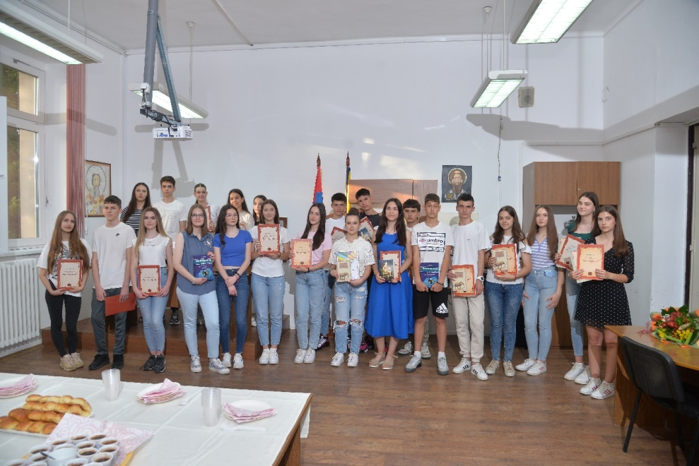

НАГРАЂЕНИ УЧЕНИЦИ
Име и презиме | Разред | Одељење | Предмет | Такмичење | Ниво | Резултат | Ментор
Игњат Павловић | I | 1 | Шах | Такмичење ученика основних школа у шаху | Општински ниво | I место | Иван Стефановић
Игњат Павловић | I | 1 | Шах | Такмичење ученика основних школа у шаху | Општински ниво | I место | Марија Митић
Сава Игњатовић | I | 1 | Шах | Такмичење ученика основних школа у шаху | Општински ниво | II место | Иван Стефановић
Сава Игњатовић | I | 1 | Шах | Такмичење ученика основних школа у шаху | Општински ниво | III место | Марија Митић
Адам Лојд | I | 2 | Шах | Такмичење ученика основних школа у шаху | Општински ниво | III место | Иван Стефановић
Наталија Петричевић | I | 3 | Српски језик | Међународно такмичење ,, Читалићи" | Општински ниво | II место | Дијана Станојевић
Хелена Николић | I | 3 | Српски језик | Међународно такмичење ,, Читалићи" | Општински ниво | III место | Дијана Станојевић
Звездан Стојановић | II | 2 | Физичко и здравствено васпитање | Пливање | Општински ниво | III место | Петар Цветковић
Звездан Стојановић | II | 2 | Физичко и здравствено васпитање | Пливање | Општински ниво | II место | Татјана Стефановић
Магда Гњатовић | II | 3 | Математика | Математичко такмичење ‒ „Мислиша” (I‒VIII разред) | Окружни ниво | III место | Гордана Јовановић
Маша Мрмошанин | II | 3 | Математика | Математичко такмичење ‒ „Мислиша” (I‒VIII разред) | Окружни ниво | II место | Гордана Јовановић
Новак Стојановић | II | 3 | Математика | Математичко такмичење ‒ „Мислиша” (I‒VIII разред) | Окружни ниво | II место | Гордана Јовановић
Маша Мрмошанин | II | 3 | Српски језик | Међународна смотра читалаштва „Читалићи” | Општински ниво | III место | Гордана Јовановић
Илија Ђорђевић | II | 3 | Физичко и здравствено васпитање | Пливање | Општински ниво | I место | Петар Цветковић
Сара Величковић | II | 3 | Физичко и здравствено васпитање | Пливање | Општински ниво | II место | Гордана Јовановић
Војин Васовић | II | 3 | шах | Такмичење ученика основних школа у шаху | Општински ниво | 1 место | Иван Стефановић, Гордана Јовановић
Ђорђе Јовановић | II | 3 | Шах | Такмичење ученика основних школа у шаху | Општински ниво | II место | Иван Стефановић
Маша Мрмошанин | II | 3 | Шах | Такмичење ученика основних школа у шаху | Општински ниво | I место | Гордана Јовановић
Маша Мрмошанин | II | 3 | Шах | Такмичење ученика основних школа у шаху | Општински ниво | I место | Иван Стефанови
Сара Величковић | II | 3 | Шах | Такмичење ученика основних школа у шаху | Општински ниво | III место | Гордана Јовановић
Сара Величковић | II | 3 | Шах | Такмичење ученика основних школа у шаху | Општински ниво | III место | Иван Стефановић
Катарина Тричковић | II | 4 | Српски језик | Међународна смотра читалаштва „Читалићи” | Општински ниво | III место | Весна Стојковић
Никола Петровић | II | 4 | Физичко и здравствено васпитање | Пливање | Општински ниво | III место | Весна Стојковић
Новак Петровић | II | 4 | Физичко и здравствено васпитање | Пливање | Општински ниво | III место | Весна Стојковић
Ружица Бранковић | III | 1 | Ликовна култура | Најбоља дечја карикатура „Мали Пјер" | Општински ниво | II место | Невена Станишић
Алекса Илић | III | 1 | Математика | Државно такмичење ученика основних школа из математике | Окружни ниво | I место | Невена Станишић
Алекса Илић | III | 1 | Математика | Државно такмичење ученика основних школа из математике | Општински ниво | III место | Невена Станишић
Ружица Бранковић | III | 1 | Физичко и здравствено васпитање | Пливање | Општински ниво | III место | Невена Станишић
Ленка Васовић | III | 1 | Шах | Такмичење ученика основних школа у шаху | Општински ниво | II место | Иван Стефановић
Љубица Ћирић | III | 1 | шах | Такмичење ученика основних школа у шаху | Општински ниво | III место | Иван Стефановић
Ката Пјевовић | III | 2 | Ликовна култура | Најбоља дечја карикатура „Мали Пјер" | Општински ниво | I место | Љиљана Стојковић
Невена Илић | III | 2 | Шах | Такмичење ученика основних школа у шаху | Општински ниво | I место | Иван Стефановић
Невена Илић | III | 2 | Шах | Такмичење ученика основних школа у шаху | Општински ниво | I место | Љиљана Стојковић
Дамјан Стојановић | III | 3 | шах | Такмичење ученика основних школа у шаху | Општински ниво | 2 место | Иван Стефановић
Вера Тодоровић | IV | 1 | ликовна култура | Најбоња дечја карикатура "Мали Пјер" | Општински ниво | 2 место | Тамара Стојановић
Вера Тодоровић | IV | 1 | Математика | Државно такмичење ученика основних школа из математике | Окружни ниво | 3 место | Тамара Стојановић
Вера Тодоровић | IV | 1 | Математика | Државно такмичење ученика основних школа из математике | Општински ниво | 1 место | Тамара Стојановић
Тодор Здравић | IV | 1 | Физичко и здравствено васпитање | Џудо | Међуокружни ниво | II место | Душан Величковић
Вера Тодоровић | IV | 1 | шах | Такмичење ученика основних школа у шаху | Окружни ниво | 1 место | Иван Стефановић
Вера Тодоровић | IV | 1 | шах | Такмичење ученика основних школа у шаху | Општински ниво | 1 место | Иван Стефановић
Митар Миленковић | IV | 1 | Шах | Такмичење ученика основних школа у шаху | Општински ниво | II место | Иван Стефановић
Мила Богдановић | IV | 2 | Математика | Државно такмичење ученика основних школа из математике | Општински ниво | II место | Валентина Златковић
Мила Богдановић | IV | 2 | Српски језик | Међународна смотра читалаштва „Читалићи” | Општински ниво | III место | Валентина Златковић
Анђела Илић | IV | 2 | Физичко и здравствено васпитање | Гимнастика | Општински ниво | III место | Валентина Златковић
Анђела Илић | IV | 2 | Физичко и здравствено васпитање | гимнастика | градски | II место | Тамара Стојановић
Даница Стојановић | IV | 2 | Физичко и здравствено васпитање | гимнастика | градски | II место | Тамара Стојановић
Даница Стојановић | IV | 3 | ликовна култура | Најбоња дечја карикатура "Мали Пјер" | Општински ниво | 2 место | Дијана Јовановић
Софија Стојановић | IV | 3 | Математика | Државно такмичење ученика основних школа из математике | Окружни ниво | II место | Дијана Јовановић
Софија Стојановић | IV | 3 | Математика | Државно такмичење ученика основних школа из математике | Општински ниво | I место | Дијана Јовановић
Софија Ђорђевић | IV | 3 | Шах | Такмичење ученика основних школа у шаху | Општински ниво | III место | Иван Стефановић
Маријана Илић | IV | 4 | Ликовна култура | Најбоља дечја карикатура „Мали Пјер" | Општински ниво | I место | Гордана Цветковић
Маријана Илић | IV | 4 | Ликовна култура | Најбоља дечја карикатура „Мали Пјер" | Општински ниво | I место | Гордана Цветковић
Ђорђе Митровић | IV | 4 | Математика | Државно такмичење ученика основних школа из математике | Општински ниво | III место | Гордана Цветковић
Дуња Пецарски | V | 1 | биологија | такмичење из биологије | Окружни ниво | 3 место | Јелена Цветковић
Дуња Пецарски | V | 1 | биологија | такмичење из биологије | Општински ниво | 2 место | Јелена Цветковић
Ива Цветковић | V | 1 | Биологија | Такмичење из биологије | Општински ниво | II место | Јелена Цветковић
Лазар Стаменковић | V | 1 | Биологија | Такмичење из биологије | Окружни ниво | II место | Јелена Цветковић
Лазар Стаменковић | V | 1 | Биологија | Такмичење из биологије | Општински ниво | II место | Јелена Цветковић
Дуња Пецарски | V | 1 | Историја | Такмичење у познавању опште и националне историје | Општински ниво | II место | Маја Јовић
Лазар Стаменковић | V | 1 | Историја | Такмичење у познавању опште и националне историје | Општински ниво | II место | Маја Јовић
Дуња Пецарски | V | 1 | Математика | Дописна математичка олимпијада (V‒VIII разред) | Окружни ниво | 1 место | Марина Стојић
Јана Пецарски | V | 1 | Математика | Дописна математичка олимпијада (V‒VIII разред) | Окружни ниво | I место | Марина Стојић
Лазар Стаменковић | V | 1 | Математика | Дописна математичка олимпијада (V‒VIII разред) | Републички ниво | III место | Марина Стојић
Лазар Стаменковић | V | 1 | Математика | Дописна математичка олимпијада (V‒VIII разред) | Окружни ниво | I место | Марина Стојић
Дуња Пецарски | V | 1 | Математика | Државно такмичење ученика основних школа из математике | Окружни ниво | 3 место | Марина Стојић
Дуња Пецарски | V | 1 | Математика | Државно такмичење ученика основних школа из математике | Општински ниво | 1 место | Марина Стојић
Лазар Стаменковић | V | 1 | Математика | Математичка интернет олимпијада (IV‒VIII разред) | Окружни ниво | I место | Марина Стојић
Ива Цветковић | V | 1 | Српски језик | Такмичење из српског језика и језичке културе | Општински ниво | III место | Оливера Станковић
Јана Пецарски | V | 1 | Српски језик | Такмичење из српског језика и језичке културе | Општински ниво | III место | Оливера Станковић
Лазар Стаменковић | V | 1 | Српски језик | Такмичење из српског језика и језичке културе | Окружни ниво | III место | Оливера Станковић
Лазар Стаменковић | V | 1 | Српски језик | Такмичење из српског језика и језичке културе | Општински ниво | II место | Оливера Станковић
Младен Илић | V | 1 | Српски језик | Такмичење из српског језика и језичке културе | Окружни ниво | III место | Оливера Станковић
Дуња Пецарски | V | 1 | Српски језик | Такмичење из српског језике и језичке културе | Окружни ниво | 3 место | Оливера Станковић
Дуња Пецарски | V | 1 | Српски језик | Такмичење из српског језике и језичке културе | Општински ниво | 2 место | Оливера Станковић
Данка Божовић | V | 1 | физичко и здравствено васпитање | пливање | Општински ниво | 3 место | Петар Цветковић
Младен Илић | V | 2 | Математика | Дописна математичка олимпијада (V‒VIII разред) | Окружни ниво | III место | Марина Стојанови
Младен Илић | V | 2 | Математика | Државно такмичење ученика основних школа из математике | Општински ниво | II место | Марина Стојановић
Петар Лазић | V | 2 | Математика | Државно такмичење ученика основних школа из математике | Окружни ниво | III место | Марина Стојановић
Петар Лазић | V | 2 | Математика | Државно такмичење ученика основних школа из математике | Општински ниво | III место | Марина Стојановић
Младен Илић | V | 2 | Српски језик | Такмичење из српског језика и језичке културе | Општински ниво | II место | Оливера Станковић
Петар Лазић | V | 2 | Српски језик | Такмичење из српског језика и језичке културе | Општински ниво | II место | Оливера Станковић
Лазар Стаменковић | V | 2 | шах | Такмичење ученика основних школа у шаху | Општински ниво | III место | Душан Величковић
Ива Милосављевић | V | 3 | Српски језик | Такмичење из српског језика и језичке културе | Окружни ниво | III место | Оливера Станковић
Ива Милосављевић | V | 3 | Српски језик | Такмичење из српског језика и језичке културе | Општински ниво | II место | Оливера Станковић
Лена Вулић | V | 3 | Српски језик | Такмичење из српског језика и језичке културе | Окружни ниво | III место | Оливера Станковић
Лена Вулић | V | 3 | Српски језик | Такмичење из српског језика и језичке културе | Општински ниво | II место | Оливера Станковић
Нина Величковић | V | 4 | Биологија | Такмичење из биологије | Општински ниво | III место | Јелена Цветковић
Неда Алексић | V | 5 | Српски језик | Такмичење из српског језика и језичке културе | Окружни ниво | II место | Снежана Савић
Неда Алексић | V | 5 | Српски језик | Такмичење из српског језика и језичке културе | Општински ниво | II место | Снежана Савић
Растко Љубић | V | 5 | Техника и технологија | Шта знаш о саобраћају | Окружни ниво | III место | Гордана Јанковић
Растко Љубић | V | 5 | Техника и технологија | Шта знаш о саобраћају | Општински ниво | I место | Гордана Јанковић
Илија Ђорђевић | V | 5 | Шах | Такмичење ученика основних школа у шаху | Општински ниво | I место | Душан Величковић
Илија Ђорђевић | V | 5 | Шах | Такмичење ученика основних школа у шаху | Окружни ниво | I место | Душан Величковић
Јаков Стојановић | V |  | Верска настава | Квизирација за све | Општински ниво | III место | Александар Миленковић
Лана Вучковић | VI | 1 | Биологија | Такмичење из биологије | Општински ниво | III место | Јелена Цветковић
Неда Марковић | VI | 1 | Биологија | Такмичење из биологије | Општински ниво | III место | Јелена Цветковић
Лена Благојевић | VI | 1 | Верска настава | Квизирација за све | Општински ниво | III место | Јелена Јовановић
Тамара Ранђеловић | VI | 1 | Верска настава | Квизирација за све | Општински ниво | III место | Јелена Јовановић
Марта Мицић | VI | 1 | Математика | Дописна математичка олимпијада (V‒VIII разред) | Окружни ниво | I место | Мирјана Митић
Неда Марковић | VI | 1 | Математика | Дописна математичка олимпијада (V‒VIII разред) | Окружни ниво | III место | Мирјана Митић
Неда Марковић | VI | 1 | Физичко и здравствено васпитање | кошарка | градски | II место | Душан Величковић
Петра Марковић | VI | 1 | Физичко и здравствено васпитање | кошарка | градски | II место | Душан Величковић
Милица Симић | VI | 2 | Физичко и здравствено васпитање | кошарка | градски | II место | Душан Величковић
Јован Живковић | VI | 3 | Историја | Такмичење у познавању опште и националне историје | Општински ниво | III место | Маја Јовић
Јован Живковић | VI | 3 | Историја | Такмичење у познавању опште и националне историје | Окружни ниво | III место | Маја Јовић
Јован Стојановић | VI | 3 | Историја | Такмичење у познавању опште и националне историје | Општински ниво | III место | Маја Јовић
Ива Матејевић | VI | 4 | Верска настава | Квизирација за све | Општински ниво | III место | Јелена Јовановић
Лана Величковић | VI | 4 | Верска настава | Квизирација за све | Општински ниво | III место | Јелена Јовановић
Настија Сибиновић | VI | 4 | Верска настава | Квизирација за све | Општински ниво | III место | Јелена Јовановић
Даница Бранковић | VI | 4 | Математика | Дописна математичка олимпијада (V‒VIII разред) | Окружни ниво | 1 место | Мирјана Митић
Софија Јованчић | VI | 4 | Математика | Дописна математичка олимпијада (V‒VIII разред) | Окружни ниво | I место | Мирјана Митић
Бошко Алексић | VI | 4 | Математика | Државно такмичење ученика основних школа из математике | Окружни ниво | 3 место | Мирјана Митић
Даница Бранковић | VI | 4 | Техника и технологија | такмичење ученика из технике и технологије за основне школе | Окружни ниво | 2 место | Марина Радисављевић
Даница Бранковић | VI | 4 | Техника и технологија | такмичење ученика из технике и технологије за основне школе | Општински ниво | 2 место | Марина Радисављевић
Милица Јовановић | VI | 4 | Техника и технологија | Шта знаш о саобраћају | Општински ниво | III место | Марина Радисављевић
Бошко Алексић | VI | 4 | физика | такмичење ученика основних школа из физике | Окружни ниво | 3 место | Димитрије Тасић
Бошко Алексић | VI | 4 | физика | такмичење ученика основних школа из физике | Општински ниво | 2 место | Димитрије Тасић
Лана Величковић | VI | 4 | Физичко и здравствено васпитање | Пливање | Општински ниво | I место | Петар Цветковић
Хана Ђорђевић | VI | 4 | Физичко и здравствено васпитање | Пливање | Општински ниво | II место | Петар Цветковић
Милица Јовановић | VI | 4 | Шах | Такмичење ученика основних школа у шаху | Општински ниво | III место | Душан Величковић
Настија Сибиновић | VI | 4 | Шах | Такмичење ученика основних школа у шаху | Општински ниво | II место | Душан Величковић
Милана Миленковић | VI | 5 | Ликовна култура | Најбоља дечја карикатура „Мали Пјер" | Општински ниво | III место | Милан Николић
Анђелија Симоновић | VII | 1 | Енглески језик | Такмичење у знању страних језика - енглески језик | Окружни ниво | 3 место | Јелена Митић
Анђелија Симоновић | VII | 1 | Енглески језик | Такмичење у знању страних језика - енглески језик | Општински ниво | 3 место | Јелена Митић
Миа Станковић | VII | 1 | Енглески језик | Такмичење у знању страних језика - енглески језик | Општински ниво | III место | Јелена Митић
Мила Mладеновић | VII | 1 | Ликовна култура | Најбоља дечја карикатура „Мали Пјер" | Општински ниво | II место | Ивана Ћирић
Анђелија Симоновић | VII | 1 | Математика | Дописна математичка олимпијада (V‒VIII разред) | Окружни ниво | I место | Марина Стојић
Јована Васовић | VII | 1 | Математика | Дописна математичка олимпијада (V‒VIII разред) | Окружни ниво | I место | Марина Стојић
Коста Ристић | VII | 1 | Математика | Дописна математичка олимпијада (V‒VIII разред) | Окружни ниво | I место | Марина Стојић
Лана Савовић | VII | 1 | Математика | Дописна математичка олимпијада (V‒VIII разред) | Окружни ниво | III место | Марина Стојић
Маша Манојловић | VII | 1 | Математика | Дописна математичка олимпијада (V‒VIII разред) | Окружни ниво | I место | Марина Стојић
Миа Станковић | VII | 1 | Математика | Дописна математичка олимпијада (V‒VIII разред) | Окружни ниво | I место | Марина Стојић
Софија Крстић | VII | 1 | Математика | Дописна математичка олимпијада (V‒VIII разред) | Окружни ниво | I место | Марина Стојић
Jована Васовић | VII | 1 | Математика | Математичка интернет олимпијада (IV‒VIII разред) | Окружни ниво | I место | Марина Стојић
Коста Ристић | VII | 1 | Физичко и здравствено васпитање | одбојка | Општински ниво | II место | Јелена Ђорђевић
Огњен Јовановић | VII | 1 | Физичко и здравствено васпитање | одбојка | Општински ниво | II место | Јелена Ђорђевић
Тадија Ристић | VII | 1 | Физичко и здравствено васпитање | одбојка | Општински ниво | II место | Јелена Ђорђевић
Мила Mладеновић | VII | 1 | Физичко и здравствено васпитање | Џудо | Окружни ниво | II место
Jована Васовић | VII | 1 | шах | Такмичење ученика основних школа у шаху | Општински ниво | I место | Душан Величковић
Александар Николић | VII | 2 | Математика | Дописна математичка олимпијада (V‒VIII разред) | Окружни ниво | I место | Марина Стојић
Александар Николић | VII | 2 | Физичко и здравствено васпитање | одбојка | Општински ниво | II место | Јелена Ђорђевић
Михајло Стошић | VII | 2 | Физичко и здравствено васпитање | одбојка | Општински ниво | II место | Јелена Ђорђевић
Филип Ђорђевић | VII | 2 | Физичко и здравствено васпитање | одбојка | Општински ниво | II место | Јелена Ђорђевић
Андрија Јовановић | VII | 3 | географија | такмичење у познавању опште и националне географије | Окружни ниво | 3 место | Марина Манић
Андрија Јовановић | VII | 3 | географија | такмичење у познавању опште и националне географије | Општински ниво | 3 место | Марина Манић
Алекса Милојковић | VII | 3 | Енглески језик | Такмичење у знању страних језика - енглески језик | Општински ниво | II место | Јелена Митић
Алекса Милојковић | VII | 3 | Енглески језик | Такмичење у знању страних језика - енглески језик | Окружни ниво | III место | Јелена Митић
Каталина Анђелковић | VII | 3 | Енглески језик | Такмичење у знању страних језика - енглески језик | Општински ниво | III место | Јелена Митић
Димитрије Петровић | VII | 3 | Математика | Дописна математичка олимпијада (V‒VIII разред) | Окружни ниво | 1 место | Марија Стојић
Матеја Митровић | VII | 3 | Математика | Математичка интернет олимпијада (IV‒VIII разред) | Окружни ниво | I место | Марина Стојић
Атина Андрејић | VII | 3 | хемија | такмичење из хемије | Општински ниво | 3 место | Марија Дикић
Mихајло Гацик | VII | 4 | Математика | Дописна математичка олимпијада (V‒VIII разред) | Окружни ниво | I место | Марина Стојић
Алекса Васковић | VII | 4 | Физичко и здравствено васпитање | одбојка | Општински ниво | II место | Јелена Ђорђевић
Алекса Илић | VII | 4 | Физичко и здравствено васпитање | одбојка | Општински ниво | II место | Јелена Ђорђевић
Михајло Гацик | VII | 4 | Физичко и здравствено васпитање | одбојка | Општински ниво | II место | Јелена Ђорђевић
Данило Живић | VII | 5 | Биологија | Такмичење из биологије | Окружни ниво | III место | Милица Пљевачић
Данило Живић | VII | 5 | Биологија | Такмичење из биологије | Општински ниво | III место | Милица Пљевачић
Данило Живић | VII | 5 | Верска настава | Квизирација за све | Окружни ниво | I место | Јелена Јовановић
Данило Живић | VII | 5 | Верска настава | Квизирација за све | Републички ниво | I место | Јелена Јовановић
Данило Живић | VII | 5 | Верска настава | Квизирација за све | Општински ниво | I место | Јелена Јовановић
Михајло Миленковић | VII | 5 | Географија | Такмичење у познавању опште и националне географије | Општински ниво | III место | Марија Милетић
Данило Живић | VII | 5 | историја | такмичење у познавању опште и националне историје | Окружни ниво | 1 место | Владимир Филиповић
Данило Живић | VII | 5 | историја | такмичење у познавању опште и националне историје | Општински ниво | 1 место | Владимир Филиповић
Новак Станковић | VII | 5 | Историја | Такмичење у познавању опште и националне историје | Окружни ниво | I место | Владимир Филиповић
Новак Станковић | VII | 5 | Историја | Такмичење у познавању опште и националне историје | Општински ниво | I место | Владимир Филиповић
Данило Живић | VII | 5 | Математика | Дописна математичка олимпијада (V‒VIII разред) | Окружни ниво | 3 место | Јелена Коцић
Данило Живић | VII | 5 | Српски језик | Књижевна олимпијада | Општински ниво | 3 место | Миљана Глигоријевић
Новак Станковић | VII | 5 | Српски језик | Такмичење из српског језика и језичке културе | Општински ниво | III место | Миљана Глигоријеви
Данило Живић | VII | 5 | физика | такмичење ученика основних школа из физике | Општински ниво | 2 место | Снежана Здравковић
Станко Пешић | VII | 5 | Физика | Такмичење ученика основних школа из физике | Општински ниво | III место | Снежана Здравковић
Ива Милићевић | VIII | 1 | Биологија | Међународна јуниорска еколошка олимпијада | Окружни ниво | II место | Зорица Ђурић
Илија Стојановић | VIII | 1 | Биологија | Међународна јуниорска еколошка олимпијада | Окружни ниво | III место | Зорица Ђурић
Лука Милосављевић | VIII | 1 | Биологија | Међународна јуниорска еколошка олимпијада | Окружни ниво | I место | Зорица Ђурић
Маша Михајловић | VIII | 1 | Биологија | Међународна јуниорска еколошка олимпијада | Окружни ниво | II место | Зорица Ђури
Тара Радомировић | VIII | 1 | Биологија | Међународна јуниорска еколошка олимпијада | Окружни ниво | III место | Зорица Ђурић
Андреј Јанаћковић | VIII | 1 | географија | такмичење у познавању опште и националне географије | Окружни ниво | 2 место | Марина Манић
Андреј Јанаћковић | VIII | 1 | географија | такмичење у познавању опште и националне географије | Општински ниво | 2 место | Марина Манић
Ленка Илковски | VIII | 1 | Енглески језик | Такмичење у знању страних језика - енглески језик | Општински ниво | I место | Нинослава Николић
Ива Милићевић | VIII | 1 | Физичко и здравствено васпитање | кошарка | градски | II место | Душан Величковић
Филип Милићевић | VIII | 1 | Физичко и здравствено васпитање | одбојка | Општински ниво | II место | Јелена Ђорђевић
Ђорђе Дисић | VIII | 1 | Физичко и здравствено васпитање | одбојка | Општински ниво | II место | Јелена Ђорђевић
Анђелија Раденковић | VIII | 2 | Енглески језик | Такмичење у знању страних језика - енглески језик | Окружни ниво | 3 место | Јелена Митић
Анђелија Раденковић | VIII | 2 | Енглески језик | Такмичење у знању страних језика - енглески језик | Општински ниво | 1 место | Јелена Митић
Катарина Станојевић | VIII | 2 | Енглески језик | Такмичење у знању страних језика - енглески језик | Општински ниво | I место | Јелена Митић
Нађа Дудић | VIII | 2 | Енглески језик | Такмичење у знању страних језика - енглески језик | Општински ниво | III место | Јелена Митић
Ана Видојковић | VIII | 2 | Српски језик | Књижевна олимпијада | Окружни ниво | 1 место | Моника Мировић
Ана Видојковић | VIII | 2 | Српски језик | Књижевна олимпијада | Општински ниво | 3 место | Моника Мировић
Мила Петровић | VIII | 2 | Српски језик | Књижевна олимпијада | Окружни ниво | III место | Моника Мировић
Мила Петровић | VIII | 2 | Српски језик | Књижевна олимпијада | Општински ниво | I место | Моника Мировић
Ана Видојковић | VIII | 2 | Српски језик | Такмичење из српског језике и језичке културе | Окружни ниво | 3 место | Моника Мировић
Ана Видојковић | VIII | 2 | Српски језик | Такмичење из српског језике и језичке културе | Општински ниво | 3 место | Моника Мировић
Ема Блажић | VIII | 2 | Физичко и здравствено васпитање | кошарка | градски | II место | Душан Величковић
Лена Марковић | VIII | 2 | Физичко и здравствено васпитање | кошарка | градски | II место | Душан Величковић
Нађа Дудић | VIII | 2 | Физичко и здравствено васпитање | кошарка | градски | II место | Душан Величковић
Нађа Цaкић | VIII | 2 | Физичко и здравствено васпитање | кошарка | градски | II место | Душан Величковић
Огњен Митић | VIII | 3 | Физичко и здравствено васпитање | Пливање | Општински ниво | III место | Петар Цветковић
Матеа Николић | VIII | 3 | Физичко и здравствено васпитање | Џудо | Централна Србија | III место
Алекса Јовановић | VIII | 4 | Енглески језик | Такмичење у знању страних језика - енглески језик | Окружни ниво | II место | Јелена Митић
Алекса Јовановић | VIII | 4 | Енглески језик | Такмичење у знању страних језика - енглески језик | Општински ниво | I место | Јелена Митић
Митар Петровић | VIII | 5 | Географија | Такмичење у познавању опште и националне географије | Окружни ниво | II место | Марија Милетић
Митар Петровић | VIII | 5 | Географија | Такмичење у познавању опште и националне географије | Општински ниво | II место | Марија Милетић
Ана Антић | VIII | 5 | Енглески језик | Такмичење у знању страних језика - енглески језик | Општински ниво | II место | Нинослава Николић
Митар Петровић | VIII | 5 | Историја | Такмичење у познавању опште и националне историје | Републички ниво | III место | Владимир Филиповић
Митар Петровић | VIII | 5 | Историја | Такмичење у познавању опште и националне историје | Окружни ниво | III место | Владимир Филиповић
Митар Петровић | VIII | 5 | Историја | Такмичење у познавању опште и националне историје | Општински ниво | I место | Владимир Филиповић
Теодора Вељковић | VIII | 5 | Ликовна култура | Најбоља дечја карикатура „Мали Пјер" | Окружни ниво | I место | Милан Николић
Теодора Вељковић | VIII | 5 | Ликовна култура | Најбоља дечја карикатура „Мали Пјер" | Општински ниво | I место | Милан Николић
Ива Видаковић | VIII | 5 | Српски језик | Књижевна олимпијада | Окружни ниво | III место | Миљана Глигоријевић
Ива Видаковић | VIII | 5 | Српски језик | Књижевна олимпијада | Општински ниво | III место | Миљана Глигоријевић
Василије Башић | VII | 5 | Верска настава | Квизирација за све | Окружни ниво | I место | Јелена Јовановић
Василије Башић | VII | 5 | Верска настава | Квизирација за све | Републички ниво | I место | Јелена Јовановић
Василије Башић | VII | 5 | Верска настава | Квизирација за све | Општински ниво | I место | Јелена Јовановић
Константин Стаменковић | VI | 6 | Верска настава | Квизирација за све | Општински ниво | III место | Александар Миленковић
Маша Сотиров | VI | 1 | Верска настава | Квизирација за све | Општински ниво | III место | Јелена Јовановић
Новак Станковић | VI | 5 | Верска настава | Квизирација за све | Окружни ниво | I место | Јелена Јовановић
Новак Станковић | VII | 5 | Верска настава | Квизирација за све | Републички ниво | I место | Јелена Јовановић
Новак Станковић | VII | 5 | Верска настава | Квизирација за све | Општински ниво | I место | Јелена Јовановић
Тадија Вучић | VI | 5 | Верска настава | Квизирација за све | Општински ниво | III место | Александар Миленковић
Николина Стаменковић | VI | 6 | Физичко и здравствено васпитање | гимнастика | градски | II место | Тамара Стојановић
Катарина Станојевић | VIII | 2 | Физичко и здравствено васпитање | кошарка | градски | II место | Душан Величковић
Лена Вељковић | VIII | 5 | Физичко и здравствено васпитање | кошарка | градски | II место | Душан Величковић
Марта Мицић | VI | 1 | Физичко и здравствено васпитање | кошарка | градски | II место | Душан Величковић
Милица Здравковић | VI | 1 | Физичко и здравствено васпитање | кошарка | градски | II место | Душан Величковић
Јована Васовић | VII | 1 | Математика | Дописна математичка олимпијада (V‒VIII разред) | Републички ниво | Учешће | Марина Стојић
Aнђелија Симоновић | VII | 1 | Математика | Дописна математичка олимпијада (V‒VIII разред) | Републички ниво | Учешће | Марина Стојић
Вера Тодоровић | IV | 1 | Шах | Такмичење ученика основних школа у шаху | Републички ниво | Учешће | Иван Стефановић
Новак Станковић | VII | 5 | Историја | Такмичење у познавању опште и националне географије | Републички ниво | Учешће | Владимир Филиповић
Данило Живић | VII | 5 | Историја | Такмичење у познавању опште и националне историје | Републички ниво | Учешће | Владимир Филиповић
Алекса Милојковић | VII | 3 | Енглески језик | Такмичење у знању страних језика - енглески језик | Републички ниво | Учешће | Јелена Митић
Ана Видојковић | VIII | 2 | Српски језик | Књижевна олимпијада | Републички ниво | Учешће | Моника Мировић
Анђелија Симоновић | VII | 1 | Енглески језик | Такмичење у знању страних језика - енглески језик | Републички ниво | Похвала | Јелена Митић
Анђелија Раденковић | VIII | 2 | Енглески језик | Такмичење у знању страних језика - енглески језик | Републички ниво | Учешће | Јелена Митић
Алекса Јовановић | VIII | 4 | Енглески језик | Такмичење у знању страних језика - енглески језик | Републички ниво | Учешће | Јелена Митић
Јана Пецарски | V | 1 | Математика | Дописна математичка олимпијада (V‒VIII разред) | Републички ниво | Похвала | Марина Стојић
Дуња Пецарски | V | 1 | Математика | Дописна математичка олимпијада (V‒VIII разред) | Републички ниво | Похвала | Марина Стојић
Миа Станковић | VII | 1 | Математика | Дописна математичка олимпијада (V‒VIII разред) | Републички ниво | Учешће | Марина Стојић
Aнђелија Симоновић | VII | 1 | Математика | Дописна математичка олимпијада (V‒VIII разред) | Републички ниво | Учешће | Марина Стојић
Коста Ристић | VII | 1 | Математика | Дописна математичка олимпијада (V‒VIII разред) | Републички ниво | Учешће | Марина Стојић
Димитрије Петровић | VII | 3 | Математика | Дописна математичка олимпијада (V‒VIII разред) | Републички ниво | Учешће | Марина Стојић
Александар Николић | VII | 2 | Математика | Дописна математичка олимпијада (V‒VIII разред) | Републички ниво | Учешће | Марина Стојић
Софија Крстић | VII | 1 | Математика | Дописна математичка олимпијада (V‒VIII разред) | Републички ниво | Учешће | Марина Стојић
Маша Манојловић | VII | 1 | Математика | Дописна математичка олимпијада (V‒VIII разред) | Републички ниво | Учешће | Марина Стојић
Софија Крстић | VII | 1 | Математика | Дописна математичка олимпијада (V‒VIII разред) | Републички ниво | Учешће | Марина Стојић
Mихајло Гацик | VII | 4 | Математика | Дописна математичка олимпијада (V‒VIII разред) | Републички ниво | Учешће | Марина Стојић
Јована Васовић | VII | 1 | Математика | Дописна математичка олимпијада (V‒VIII разред) | Републички ниво | Учешће | Марина Стојић
Лазар Стаменковић | V | 1 | Математика | Математичка интернет олимпијада (IV‒VIII разред) | Републички ниво | Учешће | Марина Стојић
Матеја Митровић | VII | 3 | Математика | Математичка интернет олимпијада (IV‒VIII разред) | Републички ниво | Учешће | Марина Стојић
Јована Васовић | VII | 1 | Математика | Математичка интернет олимпијада (IV‒VIII разред) | Републички ниво | Учешће | Марина Стојић
Ленка Васовић | III | 1 | Математика | Математичко такмичење ‒ „Мислиша” (I‒VIII разред) | Републички ниво | Учешће | Невена Станишић
Луна Бранковић | III | 1 | Математика | Математичко такмичење ‒ „Мислиша” (I‒VIII разред) | Републички ниво | Учешће | Невена Станишић
Михајло Станојевић | III | 1 | Математика | Математичко такмичење ‒ „Мислиша” (I‒VIII разред) | Републички ниво | Учешће | Невена Станишић
Андреј Спасић | III | 1 | Математика | Математичко такмичење ‒ „Мислиша” (I‒VIII разред) | Републички ниво | Учешће | Невена Станишић
Теодор Тодоровић | III | 1 | Математика | Математичко такмичење ‒ „Мислиша” (I‒VIII разред) | Републички ниво | Учешће | Невена Станишић
Алекса Илић | III | 1 | Математика | Математичко такмичење ‒ „Мислиша” (I‒VIII разред) | Републички ниво | Похвала | Невена Станишић
Дуња Станковић | III | 1 | Математика | Математичко такмичење ‒ „Мислиша” (I‒VIII разред) | Републички ниво | Учешће | Невена Станишић
Немања Вучић | III | 1 | Математика | Математичко такмичење ‒ „Мислиша” (I‒VIII разред) | Републички ниво | Учешће | Невена Станишић
Страхиња Павић | III | 1 | Математика | Математичко такмичење ‒ „Мислиша” (I‒VIII разред) | Републички ниво | Учешће | Невена Станишић
Лазар Страхинић | III | 1 | Математика | Математичко такмичење ‒ „Мислиша” (I‒VIII разред) | Републички ниво | Похвала | Невена Станишић
Ружица Бранковић | III | 1 | Математика | Математичко такмичење ‒ „Мислиша” (I‒VIII разред) | Републички ниво | Учешће | Невена Станишић
Ђорђе Петровић | III | 1 | Математика | Математичко такмичење ‒ „Мислиша” (I‒VIII разред) | Републички ниво | Учешће | Невена Станишић
Софија Јованчић | VI | 4 | Математика | Дописна математичка олимпијада (V‒VIII разред) | Републички ниво | Учешће | Мирјана Митић
Даница Бранковић | VI | 4 | Математика | Дописна математичка олимпијада (V‒VIII разред) | Републички ниво | Учешће | Мирјана Митић
Марта Мицић | VI | 1 | Математика | Дописна математичка олимпијада (V‒VIII разред) | Републички ниво | Учешће | Мирјана Митић

Основне информације о завршном испиту

- Одржан je 18., 19. и 20. јуна

- Ученици су полагали три теста: из српског језика, математике и трећи тест

- Полагало је 105 ученика (5 одељења)

- Подаци о резултатима других школа преузети су са званичног портала https://www.mojasrednjaskola.gov.rs/

Поређење броја поена наша школа – све остале школе
ОШ „Краљ Петар I“ 23,41
просек свих школа 25,60

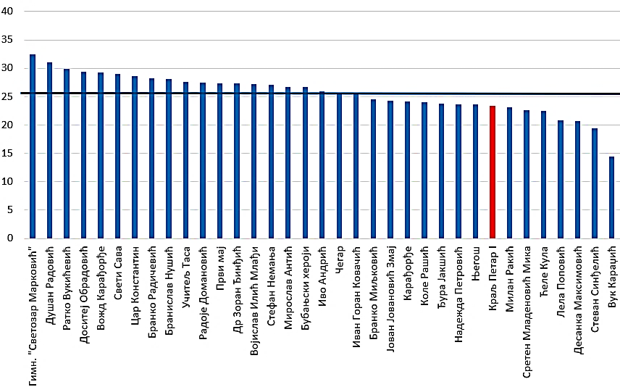

Поређење резултата пробног завршног и завршног испита по предметима

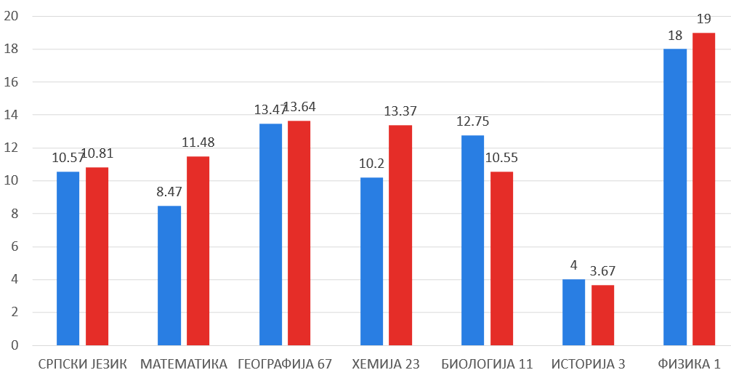

Поређење резултата наше школе са републичким просеком

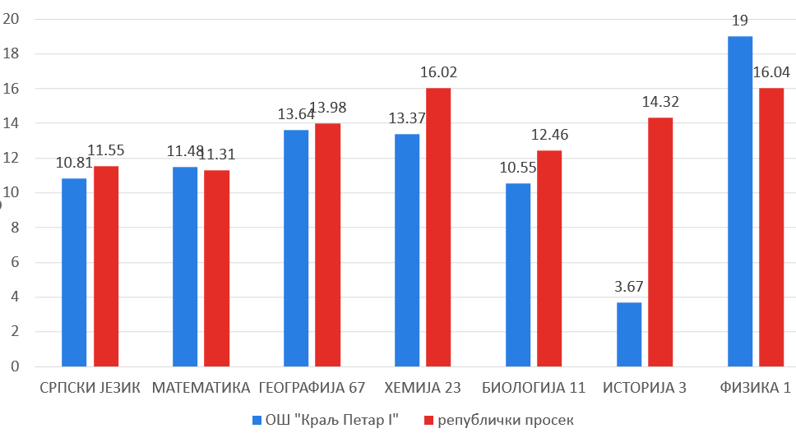

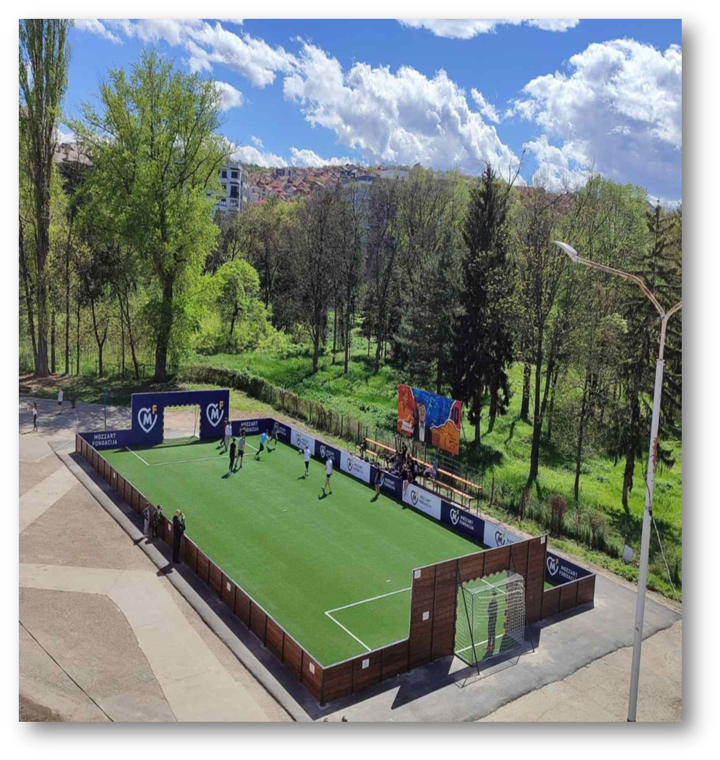

Уредник летописа: Марија Петковић - библиотекар

